BỘ GIÁO DỤC VÀ ĐÀO TẠO
TRƯỜNG ĐẠI HỌC CÔNG NGHỆ KỸ THUẬT HƯNG YÊN



ĐỒ ÁN 2

XÂY DỰNG WEBSITE NHẬN NUÔI THÚ CƯNG TUNXPET

NGÀNH: CÔNG NGHỆ THÔNG TIN
CHUYÊN NGÀNH: KỸ THUẬT PHẦN MỀM
HƯỚNG CHUYÊN SÂU: CÔNG NGHỆ WEB

SINH VIÊN: LUYỆN MINH TUẤN
MÃ SV: 10124330
MÃ LỚP: 12524W.2
HƯỚNG DẪN: GV. NGÔ THANH HUYỀN

HƯNG YÊN – 2026

NHẬN XÉT

Nhận xét của giảng viên hướng dẫn:
..............................................................................................................................
..............................................................................................................................
..............................................................................................................................
..............................................................................................................................
..............................................................................................................................
..............................................................................................................................
..............................................................................................................................
..............................................................................................................................
..............................................................................................................................
..............................................................................................................................
..............................................................................................................................
..............................................................................................................................
..............................................................................................................................
..............................................................................................................................
..............................................................................................................................
..............................................................................................................................
..............................................................................................................................
..............................................................................................................................
..............................................................................................................................
GIẢNG VIÊN HƯỚNG DẪN

LỜI CAM ĐOAN

Em xin cam đoan đồ án “Xây dựng Website nhận nuôi thú cưng TunxPet” là kết quả thực hiện của bản thân em dưới sự hướng dẫn của cô Ngô Thanh Huyền
Những phần sử dụng tài liệu tham khảo trong đồ án đã được nêu rõ trong phần tài liệu tham khảo. Các kết quả trình bày trong đồ án và chương trình xây dựng được hoàn toàn là kết quả do bản thân em thực hiện.
Nếu vi phạm lời cam đoan này, em xin chịu hoàn toàn trách nhiệm trước khoa và nhà trường.
Hưng Yên, ngày 19 tháng 8 năm 2026.
SINH VIÊN

LỜI CẢM ƠN

Để có thể hoàn thành đồ án này, lời đầu tiên em xin phép gửi lời cảm ơn tới bộ môn Công nghệ phần mềm, Khoa Công nghệ thông tin – Trường Đại học Công Nghệ Kỹ thuật Hưng Yên đã tạo điều kiện thuận lợi cho em thực hiện đồ án môn học này.
Đặc biệt em xin chân thành cảm ơn cô Ngô Thanh Huyền đã rất tận tình hướng dẫn, chỉ bảo em trong suốt thời gian thực hiện đồ án vừa qua.
Em cũng xin chân thành cảm ơn tất cả các thầy/cô trong trường đã tận tình giảng dạy, trang bị cho em những kiến thức cần thiết, quý báu để giúp em thực hiện được đồ án này.
Mặc dù em đã có cố gắng, nhưng với trình độ còn hạn chế, trong quá trình thực hiện đề tài không tránh khỏi những thiếu sót. Em hi vọng sẽ nhận được những ý kiến nhận xét, góp ý của các thầy/cô về những kết quả triển khai trong đồ án.
Em xin trân trọng cảm ơn!

MỤC LỤC

DANH MỤC CÁC THUẬT NGỮ

STT | Từ viết tắt | Cụm từ tiếng anh | Diễn giải
1 | HTML | Hypertext Markup Language | Ngôn ngữ đánh dấu siêu văn bản

DANH MỤC CÁC BẢNG

DANH MỤC CÁC HÌNH VẼ, ĐỒ THỊ

TỔNG QUAN VỀ ĐỀ TÀI

1.1. Lý do chọn đề tài
Thú cưng ngày càng trở thành một phần quan trọng trong đời sống của nhiều gia đình. Việc nuôi chó, mèo và các loại thú cưng khác không chỉ đáp ứng nhu cầu giải trí, bầu bạn mà còn góp phần tạo ra môi trường sống tích cực và gắn kết giữa con người với động vật. Tuy nhiên, bên cạnh số lượng thú cưng được nuôi ngày càng tăng thì tình trạng thú cưng bị bỏ rơi, thất lạc hoặc không có người chăm sóc phù hợp vẫn còn tồn tại.
Hoạt động nhận nuôi thú cưng hiện nay chủ yếu được thực hiện thông qua các hội nhóm mạng xã hội, các tổ chức cứu hộ hoặc thông qua hình thức đăng tin truyền thống. Những phương thức này vẫn còn một số hạn chế như thông tin thú cưng bị phân tán, khó tìm kiếm, khó quản lý và người có nhu cầu nhận nuôi phải mất nhiều thời gian để tìm kiếm thú cưng phù hợp. Bên cạnh đó, việc quản lý thông tin về thú cưng, người đăng tin và quá trình nhận nuôi nếu thực hiện thủ công cũng có thể gây khó khăn cho các cá nhân hoặc tổ chức cứu hộ.
Sự phát triển của công nghệ Web tạo điều kiện thuận lợi cho việc xây dựng một hệ thống trực tuyến hỗ trợ kết nối giữa người có thú cưng cần tìm chủ mới, các tổ chức/cá nhân cứu hộ và những người có nhu cầu nhận nuôi. Một website được xây dựng tập trung sẽ giúp thông tin về thú cưng được lưu trữ và trình bày một cách có hệ thống, đồng thời hỗ trợ người dùng tìm kiếm, xem thông tin và gửi yêu cầu nhận nuôi thuận tiện hơn.
Xuất phát từ những vấn đề trên, em lựa chọn đề tài “Xây dựng website nhận nuôi thú cưng TUNXPET” làm đề tài Đồ án 2. Đề tài hướng tới việc xây dựng một website hỗ trợ đăng tải, tìm kiếm và quản lý thông tin thú cưng, đồng thời tạo môi trường kết nối giữa người cần cho thú cưng và người có nhu cầu nhận nuôi. Thông qua đề tài, em có cơ hội vận dụng các kiến thức về phân tích thiết kế hệ thống, thiết kế giao diện Web, lập trình phía Front-end và các kiến thức liên quan để xây dựng một sản phẩm Web có tính ứng dụng thực tế.

1.2. Mục tiêu của đề tài

1.2.1 Mục tiêu tổng quát
Xây dựng website TUNXPET nhằm hỗ trợ hoạt động nhận nuôi thú cưng trên môi trường Web, tạo cầu nối giữa người có thú cưng cần tìm chủ mới, các cá nhân hoặc tổ chức hỗ trợ cứu hộ với người có nhu cầu nhận nuôi.
Website hướng tới việc cung cấp một môi trường trực tuyến thuận tiện để người dùng có thể tìm kiếm và xem thông tin về thú cưng, tìm hiểu tình trạng và đặc điểm của thú cưng, từ đó gửi yêu cầu nhận nuôi. Đồng thời, hệ thống hỗ trợ quản trị viên quản lý thông tin và kiểm soát các nội dung được đăng tải trên website.

1.2.2 Mục tiêu cụ thể
Để đạt được mục tiêu tổng quát, đề tài tập trung thực hiện các mục tiêu cụ thể sau:
- Khảo sát và phân tích nhu cầu của người sử dụng đối với một website hỗ trợ nhận nuôi thú cưng.
- Phân tích bài toán và xác định các yêu cầu chức năng, yêu cầu phi chức năng của hệ thống.
- Xây dựng mô hình phân tích và thiết kế hệ thống bằng phương pháp phân tích thiết kế hướng đối tượng.
- Thiết kế giao diện website có bố cục rõ ràng, trực quan và thuận tiện cho người sử dụng.
- Xây dựng các chức năng dành cho người dùng như đăng ký, đăng nhập, xem thông tin thú cưng, tìm kiếm thú cưng và gửi yêu cầu nhận nuôi.
- Xây dựng chức năng đăng tải và quản lý thông tin thú cưng theo phạm vi của đề tài.
- Xây dựng các chức năng quản trị nhằm hỗ trợ quản lý người dùng, thông tin thú cưng và các nội dung liên quan trên hệ thống.
- Tổ chức và quản lý dữ liệu của website một cách có hệ thống.
- Kiểm thử các chức năng đã xây dựng, phát hiện và khắc phục các lỗi trong quá trình thực hiện.
- Hoàn thiện website ở mức đáp ứng được các yêu cầu đặt ra của đề tài và có khả năng phát triển thêm trong tương lai.

1.3. Giới hạn và phạm vi của đề tài

1.3.1 Đối tượng nghiên cứu
Đối tượng nghiên cứu của đề tài là website hỗ trợ nhận nuôi thú cưng TUNXPET, tập trung vào các hoạt động cung cấp và quản lý thông tin thú cưng, tìm kiếm thú cưng và hỗ trợ kết nối giữa người đăng thông tin với người có nhu cầu nhận nuôi.
Các đối tượng chính được nghiên cứu trong hệ thống bao gồm:
- Người dùng: là những người truy cập website, có nhu cầu tìm hiểu hoặc nhận nuôi thú cưng.
- Người đăng thông tin: là cá nhân hoặc tổ chức có nhu cầu đăng tải thông tin thú cưng cần tìm chủ mới.
- Quản trị viên: là người chịu trách nhiệm quản lý hoạt động và nội dung của website.
- Thú cưng: là đối tượng trung tâm của hệ thống, bao gồm các thông tin như tên, loài, giống, giới tính, tuổi, tình trạng và hình ảnh.
- Yêu cầu nhận nuôi: là thông tin được người dùng gửi đến hệ thống khi có nhu cầu nhận nuôi một thú cưng cụ thể.
Bên cạnh đó, đề tài nghiên cứu các quy trình nghiệp vụ liên quan đến việc đăng tải thông tin thú cưng, tìm kiếm và xem thông tin, gửi yêu cầu nhận nuôi và quản lý các thông tin trên website.

1.3.2 Phạm vi nghiên cứu
Phạm vi không gian:
Đề tài được thực hiện dưới dạng một website trực tuyến, hướng tới việc hỗ trợ người dùng có thể tiếp cận thông tin thú cưng thông qua môi trường Internet. Hệ thống được xây dựng nhằm phục vụ nhu cầu tìm kiếm và kết nối nhận nuôi thú cưng, không giới hạn trong một cửa hàng hay một địa điểm cụ thể.
Phạm vi thời gian:
Đề tài được thực hiện trong thời gian triển khai Đồ án 2 năm 2026. Nội dung nghiên cứu, phân tích, thiết kế, lập trình và kiểm thử được thực hiện trong thời gian thực hiện đồ án.
Phạm vi chức năng:
Đề tài tập trung xây dựng các chức năng cốt lõi của một website nhận nuôi thú cưng, bao gồm:
- Đăng ký và đăng nhập tài khoản.
- Quản lý thông tin tài khoản người dùng.
- Xem danh sách thú cưng.
- Tìm kiếm và lọc thú cưng theo các thông tin phù hợp.
- Xem thông tin chi tiết của thú cưng.
- Đăng tải thông tin thú cưng cần tìm chủ mới.
- Gửi yêu cầu nhận nuôi.
- Quản lý các thông tin liên quan đến thú cưng và yêu cầu nhận nuôi.
- Quản trị và kiểm soát nội dung website.
Đề tài tập trung vào việc xây dựng hệ thống ở quy mô đồ án học tập. Các chức năng nâng cao như thanh toán trực tuyến, định danh người dùng, xác minh thực tế nơi ở của người nhận nuôi, theo dõi thú cưng sau khi nhận nuôi hoặc tích hợp các dịch vụ vận chuyển thú cưng chưa nằm trong phạm vi triển khai chính của đề tài.
Ý nghĩa khoa học và thực tiễn:
Về mặt khoa học, đề tài giúp vận dụng các kiến thức đã học về phân tích thiết kế hệ thống, UML, cơ sở dữ liệu, thiết kế giao diện Web và lập trình Web vào một bài toán thực tế.
Về mặt thực tiễn, website TUNXPET có thể hỗ trợ tập trung hóa thông tin về thú cưng cần tìm chủ mới, giúp người có nhu cầu nhận nuôi dễ dàng tiếp cận và tìm kiếm thông tin hơn. Hệ thống cũng tạo tiền đề cho việc phát triển một nền tảng hỗ trợ hoạt động cứu hộ và nhận nuôi thú cưng có quy mô lớn hơn trong tương lai.

1.4. Nội dung thực hiện
Để hoàn thành đề tài “Xây dựng website nhận nuôi thú cưng TUNXPET”, nội dung thực hiện được chia thành các công việc chính như sau:
Thứ nhất, khảo sát và xác định bài toán:
Tìm hiểu hoạt động nhận nuôi thú cưng, xác định những khó khăn trong quá trình tìm kiếm, đăng tải và quản lý thông tin thú cưng. Từ đó xác định nhu cầu và các đối tượng tham gia vào hệ thống.
Thứ hai, phân tích yêu cầu hệ thống:
Xác định các tác nhân, chức năng chính và các yêu cầu mà hệ thống cần đáp ứng. Phân loại các yêu cầu thành yêu cầu chức năng và yêu cầu phi chức năng.
Thứ ba, phân tích và thiết kế hệ thống:
Xây dựng các mô hình phân tích và thiết kế hệ thống dựa trên phương pháp hướng đối tượng. Xây dựng các biểu đồ UML cần thiết như biểu đồ Use Case, biểu đồ lớp, biểu đồ hoạt động, biểu đồ tuần tự và các mô hình liên quan.
Thứ tư, thiết kế cơ sở dữ liệu:
Xác định các đối tượng dữ liệu cần quản lý, xây dựng các bảng dữ liệu, thuộc tính, khóa chính, khóa ngoại và các mối quan hệ giữa các bảng nhằm đáp ứng yêu cầu của hệ thống.
Thứ năm, thiết kế giao diện:
Thiết kế giao diện cho các chức năng của website theo hướng trực quan, dễ sử dụng và phù hợp với nội dung của một nền tảng nhận nuôi thú cưng. Giao diện được thiết kế cho các nhóm người dùng và quản trị viên theo phạm vi của đề tài.
Thứ sáu, lập trình và triển khai website:
Xây dựng các chức năng của website dựa trên thiết kế đã phân tích. Thực hiện lập trình giao diện, xử lý các thao tác của người dùng và kết nối với dữ liệu của hệ thống.
Thứ bảy, kiểm thử hệ thống:
Xây dựng các trường hợp kiểm thử phù hợp, thực hiện kiểm tra các chức năng đã xây dựng, phát hiện lỗi và tiến hành sửa lỗi nhằm đảm bảo hệ thống hoạt động đúng với yêu cầu.
Thứ tám, đánh giá kết quả:
Đánh giá những chức năng đã hoàn thành, những hạn chế còn tồn tại và đề xuất hướng phát triển cho website trong tương lai.

1.5. Phương pháp tiếp cận
Đề tài sử dụng phương pháp tiếp cận dựa trên việc khảo sát, phân tích yêu cầu và phát triển hệ thống theo từng bước.
Trước tiên, tiến hành khảo sát nhu cầu của các đối tượng sử dụng website, đặc biệt là người có nhu cầu nhận nuôi và người có thú cưng cần tìm chủ mới. Việc khảo sát nhằm xác định các thông tin cần cung cấp, các thao tác người dùng thường thực hiện và những vấn đề cần giải quyết.
Sau khi xác định được nhu cầu, tiến hành phân tích bài toán và xác định các yêu cầu của hệ thống. Các yêu cầu được phân loại thành yêu cầu chức năng và yêu cầu phi chức năng, từ đó làm cơ sở cho quá trình thiết kế hệ thống.
Tiếp theo, đề tài sử dụng phương pháp phân tích thiết kế hướng đối tượng, kết hợp với ngôn ngữ mô hình hóa UML để biểu diễn các chức năng, đối tượng và mối quan hệ trong hệ thống. Việc xây dựng các mô hình UML giúp hệ thống được phân tích một cách có cấu trúc trước khi tiến hành lập trình.
Trong quá trình phát triển, giao diện và chức năng của website được xây dựng dựa trên các yêu cầu đã phân tích. Sau mỗi giai đoạn, hệ thống được kiểm tra và điều chỉnh để hạn chế lỗi và đảm bảo các chức năng hoạt động theo thiết kế.
Cuối cùng, tiến hành kiểm thử tổng thể website, đánh giá kết quả đạt được, xác định những hạn chế còn tồn tại và đưa ra hướng phát triển trong tương lai.
Phương pháp tiếp cận của đề tài có thể được khái quát theo trình tự:
Khảo sát → Phân tích yêu cầu → Phân tích và thiết kế hệ thống → Thiết kế cơ sở dữ liệu và giao diện → Lập trình → Kiểm thử → Đánh giá và hoàn thiện.

CƠ SỞ LÝ THUYẾT

2.1. Quy trình phát triển phần mềm [1]
Quy trình phát triển phần mềm là tập hợp các hoạt động được thực hiện theo một trình tự hoặc chu kỳ nhất định nhằm tạo ra, kiểm thử, triển khai và duy trì một sản phẩm phần mềm. Việc lựa chọn quy trình phù hợp giúp quá trình phát triển có kế hoạch, dễ kiểm soát và hạn chế các sai sót trong quá trình xây dựng hệ thống.
Đối với đề tài “Xây dựng website nhận nuôi thú cưng TUNXPET”, quy trình phát triển được tiếp cận theo hướng lặp và từng bước. Các giai đoạn chính gồm khảo sát, phân tích yêu cầu, phân tích và thiết kế hệ thống, thiết kế cơ sở dữ liệu và giao diện, lập trình, kiểm thử, đánh giá và hoàn thiện. Trong quá trình thực hiện, kết quả của từng giai đoạn được sử dụng làm cơ sở cho giai đoạn tiếp theo và có thể được điều chỉnh khi phát hiện yêu cầu hoặc lỗi cần bổ sung.

2.1.1. Khảo sát và thu thập yêu cầu
Đây là giai đoạn xác định bài toán, đối tượng sử dụng và nhu cầu của hệ thống. Đối với TUNXPET, nội dung khảo sát tập trung vào nhu cầu của người có mong muốn tìm hiểu và nhận nuôi thú cưng, đồng thời xác định các công việc quản lý của quản trị viên hoặc nhân viên TUNXPET.
- Xác định đối tượng sử dụng website.
- Tìm hiểu các nghiệp vụ liên quan đến giới thiệu và nhận nuôi thú cưng.
- Khảo sát một số website có chức năng tương tự.
- Xác định các yêu cầu chức năng và yêu cầu phi chức năng

2.1.2. Phân tích yêu cầu
Sau khi thu thập thông tin, các yêu cầu được phân tích và hệ thống hóa thành các chức năng cụ thể. Đối với TUNXPET, người dùng có thể đăng ký, đăng nhập, quản lý tài khoản, xem, tìm kiếm, lọc và xem chi tiết thú cưng, gửi yêu cầu nhận nuôi, theo dõi yêu cầu và liên hệ TUNXPET. Quản trị viên hoặc nhân viên có thể quản lý thú cưng, loại thú cưng, người dùng, yêu cầu nhận nuôi, liên hệ và thống kê.

2.1.3. Phân tích và thiết kế hệ thống
Ở giai đoạn này, các yêu cầu đã xác định được chuyển thành các mô hình phục vụ việc xây dựng hệ thống. Phương pháp phân tích thiết kế hướng đối tượng và ngôn ngữ mô hình hóa UML được sử dụng để mô tả tác nhân, chức năng, đối tượng và mối quan hệ giữa các thành phần của hệ thống.
- Xây dựng biểu đồ Use Case.
- Xây dựng biểu đồ lớp thực thể.
- Xây dựng các lớp phân tích cho các ca sử dụng.
- Xây dựng biểu đồ tuần tự và các biểu đồ cần thiết khác.
- Thiết kế cấu trúc cơ sở dữ liệu và giao diện website.

2.1.4. Lập trình
Sau khi hoàn thành thiết kế, các chức năng được triển khai thành mã nguồn. Phần giao diện website được xây dựng bằng HTML, CSS và JavaScript theo phạm vi công nghệ của đề tài. Các chức năng được triển khai dựa trên thiết kế đã được phân tích và dữ liệu được tổ chức theo mô hình cơ sở dữ liệu của hệ thống.

2.1.5. Kiểm thử
Kiểm thử nhằm kiểm tra xem các chức năng đã xây dựng có hoạt động đúng theo yêu cầu hay không. Các chức năng chính của TUNXPET được kiểm tra với nhiều trường hợp dữ liệu khác nhau, từ đó phát hiện và sửa các lỗi liên quan đến giao diện, xử lý dữ liệu và luồng nghiệp vụ.
-Kiểm thử đăng ký và đăng nhập.
-Kiểm thử tìm kiếm, lọc và xem thông tin thú cưng.
-Kiểm thử gửi và theo dõi yêu cầu nhận nuôi.
-Kiểm thử các chức năng quản trị.
-Kiểm thử dữ liệu đầu vào không hợp lệ và các trường hợp lỗi.

2.1.6. Triển khai và bảo trì
Sau khi kiểm thử và hoàn thiện, website được triển khai trong môi trường phù hợp để chạy thử nghiệm. Trong quá trình sử dụng, hệ thống có thể tiếp tục được sửa lỗi, cập nhật dữ liệu và bổ sung chức năng mới khi có yêu cầu.

2.1.7. Quy trình áp dụng cho đề tài TUNXPET
Quy trình thực hiện đề tài được khái quát theo trình tự:
Khảo sát → Phân tích yêu cầu → Phân tích và thiết kế → Thiết kế CSDL và giao diện → Lập trình → Kiểm thử → Đánh giá và hoàn thiện

2.2. Thiết kế giao diện web với HTML, CSS, JS
Giao diện Web là thành phần trực tiếp tương tác với người sử dụng. Một giao diện được thiết kế rõ ràng, thống nhất và dễ sử dụng giúp người dùng nhanh chóng tìm được thông tin và thực hiện các thao tác cần thiết.

2.2.1. HTML
HTML (HyperText Markup Language) là ngôn ngữ đánh dấu được sử dụng để xây dựng cấu trúc của một trang Web. HTML sử dụng các thẻ để xác định các thành phần như tiêu đề, đoạn văn, hình ảnh, liên kết, biểu mẫu, danh sách và các khu vực nội dung.
Trong website TUNXPET, HTML được sử dụng để xây dựng cấu trúc các trang như trang chủ, trang danh sách thú cưng, trang chi tiết thú cưng, trang đăng nhập, đăng ký, trang gửi yêu cầu nhận nuôi và các trang quản trị.

2.2.2. CSS
CSS (Cascading Style Sheets) được sử dụng để định dạng và trình bày giao diện Web. CSS cho phép thiết lập màu sắc, kích thước, khoảng cách, phông chữ, bố cục và khả năng hiển thị của các thành phần trên trang.
Đối với TUNXPET, CSS được sử dụng để xây dựng giao diện thống nhất giữa các trang, bố trí danh sách thú cưng, hình ảnh, thông tin chi tiết, biểu mẫu và các thành phần của trang quản trị.

2.2.3. JavaScript
JavaScript là ngôn ngữ lập trình thường được sử dụng để tạo các hành vi tương tác trên trang Web. JavaScript có thể xử lý sự kiện của người dùng, kiểm tra dữ liệu nhập vào biểu mẫu, thay đổi nội dung giao diện và thực hiện các thao tác động trên trang.
Trong TUNXPET, JavaScript có thể được sử dụng để kiểm tra dữ liệu biểu mẫu đăng ký, đăng nhập và gửi yêu cầu nhận nuôi, xử lý thao tác tìm kiếm và lọc, hiển thị thông báo và hỗ trợ các tương tác trên giao diện.

2.2.4. Kết hợp HTML, CSS và JavaScript
HTML, CSS và JavaScript có vai trò khác nhau nhưng được sử dụng kết hợp để tạo nên giao diện Web hoàn chỉnh. HTML đảm nhiệm cấu trúc nội dung, CSS đảm nhiệm phần trình bày và JavaScript đảm nhiệm các hành vi tương tác. Việc kết hợp ba công nghệ giúp giao diện TUNXPET vừa có cấu trúc rõ ràng, vừa có hình thức phù hợp và hỗ trợ các thao tác tương tác của người dùng.

2.3. Lập trình phía front-end
Front-end là phần của ứng dụng Web mà người dùng trực tiếp nhìn thấy và tương tác. Lập trình Front-end tập trung vào việc xây dựng giao diện, xử lý tương tác của người dùng và hiển thị dữ liệu theo yêu cầu của hệ thống.

2.3.1. Thành phần của Front-end
Trong phạm vi đề tài TUNXPET, Front-end được xây dựng dựa trên HTML, CSS và JavaScript. Các thành phần này phối hợp để tạo ra các trang Web phục vụ người dùng và quản trị viên.
- HTML: xây dựng cấu trúc và nội dung của trang.
- CSS: định dạng giao diện, bố cục và khả năng hiển thị.
- JavaScript: xử lý các sự kiện và tương tác trên giao diện.

2.3.2. Thiết kế Front-end cho phân hệ người dùng
Phân hệ người dùng được thiết kế tập trung vào việc cung cấp thông tin thú cưng và hỗ trợ quá trình tìm hiểu, gửi yêu cầu nhận nuôi. Các trang chính dự kiến gồm trang chủ, danh sách thú cưng, trang chi tiết thú cưng, đăng ký, đăng nhập, quản lý tài khoản, gửi yêu cầu nhận nuôi, theo dõi yêu cầu và liên hệ.

2.3.3. Thiết kế Front-end cho phân hệ quản trị
Phân hệ quản trị được thiết kế dành cho quản trị viên hoặc nhân viên TUNXPET. Giao diện quản trị tập trung vào việc quản lý dữ liệu và theo dõi hoạt động của hệ thống.
- Quản lý thông tin thú cưng.
- Quản lý loại thú cưng.
- Quản lý người dùng.
- Quản lý yêu cầu nhận nuôi.
- Quản lý thông tin liên hệ.
- Xem thống kê cơ bản.

2.3.4. Yêu cầu đối với giao diện Front-end
Giao diện Front-end của TUNXPET cần đảm bảo bố cục rõ ràng, thao tác đơn giản và thống nhất giữa các trang. Thông tin về thú cưng cần được trình bày dễ quan sát, đặc biệt là hình ảnh, tên, loại, tuổi, giới tính, tình trạng và trạng thái nhận nuôi.
Các biểu mẫu như đăng ký, đăng nhập và gửi yêu cầu nhận nuôi cần có thông tin hướng dẫn và kiểm tra dữ liệu đầu vào. Giao diện quản trị cần phân chia rõ các nhóm chức năng để người quản trị có thể thao tác và quản lý dữ liệu thuận tiện.

2.3.5. Vai trò của Front-end trong hệ thống TUNXPET
Front-end là cầu nối trực tiếp giữa người sử dụng và các chức năng của hệ thống. Một Front-end được thiết kế phù hợp giúp người dùng dễ dàng tìm kiếm thú cưng, xem thông tin, gửi yêu cầu nhận nuôi và theo dõi yêu cầu. Đối với quản trị viên, giao diện Front-end giúp thực hiện các thao tác quản lý dữ liệu một cách rõ ràng và thuận tiện.
Tóm lại, Chương 2 trình bày các cơ sở lý thuyết được sử dụng làm nền tảng cho quá trình xây dựng website TUNXPET. Quy trình phát triển phần mềm giúp định hướng các bước thực hiện đề tài; HTML, CSS và JavaScript được sử dụng để xây dựng giao diện Web; còn lập trình Front-end đảm nhiệm việc triển khai giao diện và các tương tác trực tiếp với người dùng. Các nội dung này là cơ sở để thực hiện phân tích, thiết kế và triển khai hệ thống trong các chương tiếp theo.

PHÂN TÍCH VÀ THIẾT KẾ HỆ THỐNG
  - Phát biểu bài toán
TUNXPET là website hỗ trợ giới thiệu và kết nối nhận nuôi thú cưng. Hệ thống được xây dựng nhằm cung cấp một môi trường trực tuyến để người có nhu cầu nhận nuôi có thể dễ dàng tìm kiếm, xem thông tin và gửi yêu cầu nhận nuôi đối với những thú cưng đang cần tìm chủ. Đồng thời, website hỗ trợ TUNXPET quản lý thông tin thú cưng, người dùng và các yêu cầu nhận nuôi một cách tập trung.
Trong thực tế, thông tin về thú cưng cần tìm chủ có thể được quản lý bằng nhiều phương thức khác nhau như bảng tính, sổ sách hoặc trao đổi trực tiếp. Cách quản lý này có thể gây khó khăn trong việc cập nhật thông tin, tìm kiếm thú cưng phù hợp và theo dõi tình trạng xử lý các yêu cầu nhận nuôi. Vì vậy, việc xây dựng website TUNXPET giúp chuẩn hóa quy trình tiếp nhận và quản lý thông tin trên một hệ thống thống nhất.
Đối tượng sử dụng hệ thống gồm hai nhóm chính: người dùng có nhu cầu tìm hiểu và nhận nuôi thú cưng; quản trị viên hoặc nhân viên TUNXPET chịu trách nhiệm quản lý nội dung và xử lý các yêu cầu nhận nuôi. Người dùng chỉ được xem và tương tác với các thông tin do TUNXPET cung cấp, không có chức năng tự đăng thú cưng lên website.
Quy trình nghiệp vụ chính của hệ thống được thực hiện theo trình tự: quản trị viên hoặc nhân viên TUNXPET thêm và cập nhật thông tin thú cưng; người dùng truy cập website, tìm kiếm và lọc thú cưng; người dùng xem thông tin chi tiết và gửi yêu cầu nhận nuôi; TUNXPET tiếp nhận, liên hệ và xử lý yêu cầu; cuối cùng, nhân viên cập nhật trạng thái yêu cầu và tình trạng nhận nuôi của thú cưng.
Hệ thống tập trung vào các nghiệp vụ cốt lõi của website nhận nuôi, không triển khai các chức năng phức tạp như người dùng tự đăng thú cưng, thanh toán trực tuyến, trò chuyện thời gian thực hoặc giao nhận trực tuyến. Việc giới hạn phạm vi giúp hệ thống phù hợp với mục tiêu của đồ án và thuận lợi cho quá trình phân tích, thiết kế, lập trình và kiểm thử.

  - Đặc tả yêu cầu phần mềm
Dựa trên phạm vi nghiệp vụ đã xác định, hệ thống TUNXPET được phân tích thành hai phân hệ chính gồm phân hệ quản trị và phân hệ người dùng. Phân hệ người dùng phục vụ những người có nhu cầu tìm hiểu và nhận nuôi thú cưng; phân hệ quản trị phục vụ quản trị viên hoặc nhân viên TUNXPET trong việc quản lý dữ liệu và xử lý các yêu cầu phát sinh. Các yêu cầu dưới đây được xây dựng phù hợp với quy mô của Đồ án 2 và thống nhất với quy trình nghiệp vụ của website.
Điểm quan trọng của hệ thống là toàn bộ thông tin thú cưng được TUNXPET quản lý và cung cấp. Người dùng chỉ được xem, tìm kiếm, lọc thông tin, xem chi tiết và gửi yêu cầu nhận nuôi; không có chức năng tự đăng thú cưng hoặc tự tạo bài đăng trên website.
    - Các yêu cầu chức năng
a) Chức năng của phân hệ quản trị nội dung
Phân hệ quản trị dành cho quản trị viên hoặc nhân viên TUNXPET. Phân hệ này có nhiệm vụ quản lý dữ liệu và xử lý các nghiệp vụ phát sinh từ phía người dùng.
Trang người dùng
Tên chức năng | Mô tả
1. Trang đăng ký/đăng nhập  Đăng ký tài khoản | Người dùng có thể tạo tài khoản mới bằng cách nhập các thông tin cần thiết như họ tên, email, số điện thoại, tên đăng nhập và mật khẩu. Sau khi hoàn tất đăng ký, tài khoản được tạo để người dùng sử dụng các chức năng yêu cầu đăng nhập.
Đăng nhập | Người dùng đã có tài khoản có thể đăng nhập vào hệ thống bằng tên đăng nhập và mật khẩu. Nếu thông tin không chính xác, hệ thống thông báo lỗi.
2. Trang chủ người dùng  Hiển thị thông tin thú cưng | Hiển thị thông tin giới thiệu về TUNXPET và một số thú cưng đang được giới thiệu để tìm chủ.
Thanh tìm kiếm | Cung cấp thanh tìm kiếm, cho phép người dùng tìm thú cưng theo tên hoặc loại thú cưng.
Liên kết nhanh | Cung cấp các liên kết nhanh đến danh sách thú cưng, tài khoản, yêu cầu nhận nuôi và trang liên hệ.
Đăng xuất | Cho phép người dùng kết thúc phiên đăng nhập tài khoản hiện tại.
3. Trang danh sách thú cưng  Hiển thị danh sách thú cưng | Hiển thị danh sách các thú cưng đang được TUNXPET quản lý và giới thiệu để tìm chủ.
Tìm kiếm thú cưng | Cho phép người dùng tìm kiếm thú cưng theo tên hoặc thông tin phù hợp.
Bộ lọc thú cưng | Cung cấp bộ lọc theo các tiêu chí như loại thú cưng, giới tính, tuổi hoặc trạng thái nhận nuôi.
Phân trang | Phân chia danh sách thú cưng thành nhiều trang khi số lượng dữ liệu lớn.
4. Trang chi tiết thú cưng  Hiển thị thông tin thú cưng | Hiển thị hình ảnh, tên, loại, giới tính, tuổi, mô tả và trạng thái nhận nuôi của thú cưng.
Gửi yêu cầu nhận nuôi | Cho phép người dùng đã đăng nhập gửi yêu cầu nhận nuôi đối với thú cưng đang có thể tiếp nhận yêu cầu.
5. Trang yêu cầu nhận nuôi  Gửi yêu cầu | Người dùng nhập lý do nhận nuôi và các thông tin cần thiết, sau đó gửi yêu cầu đến TUNXPET.
Theo dõi yêu cầu | Cho phép người dùng xem các yêu cầu đã gửi và trạng thái xử lý của từng yêu cầu.
6. Trang tài khoản | Cho phép người dùng xem và cập nhật các thông tin cá nhân như họ tên, email, số điện thoại và địa chỉ.
7. Trang liên hệ | Cho phép người dùng gửi nội dung liên hệ hoặc câu hỏi đến TUNXPET.
Bảng 3.1: Mô tả các yêu cầu chức năng trang người dùng
❖ Trang quản trị
Tên chức năng | Mô tả
1. Đăng nhập quản trị | Quản trị viên hoặc nhân viên TUNXPET có thể đăng nhập vào khu vực quản trị bằng tài khoản được cấp. Nếu thông tin không chính xác, hệ thống thông báo lỗi.
2. Quản lý loại thú cưng  Thêm loại thú cưng | Cho phép quản trị viên hoặc nhân viên thêm mới thông tin loại thú cưng, bao gồm tên loại và mô tả.
Sửa thông tin loại thú cưng | Cho phép chỉnh sửa thông tin của loại thú cưng đã có.
Xóa loại thú cưng | Cho phép xóa thông tin loại thú cưng khỏi hệ thống khi không còn sử dụng.
Tìm kiếm loại thú cưng | Cho phép tìm kiếm loại thú cưng theo tên loại.
3. Quản lý thú cưng  Thêm thú cưng | Cho phép thêm mới thông tin thú cưng, bao gồm tên, loại, giới tính, tuổi, mô tả, hình ảnh và trạng thái.
Sửa thông tin thú cưng | Cho phép chỉnh sửa thông tin thú cưng đã có.
Xóa thú cưng | Cho phép xóa thông tin thú cưng khỏi hệ thống khi không còn cần quản lý.
Tìm kiếm thú cưng | Cho phép tìm kiếm thú cưng theo tên, loại hoặc thông tin phù hợp.
Cập nhật trạng thái | Cho phép cập nhật trạng thái thú cưng như “Đang tìm chủ” hoặc “Đã nhận nuôi”.
4. Quản lý người dùng  Xem thông tin người dùng | Cho phép xem thông tin tài khoản và thông tin cá nhân của người dùng đã đăng ký.
Tìm kiếm người dùng | Cho phép tìm kiếm người dùng theo họ tên, email hoặc số điện thoại.
Quản lý trạng thái tài khoản | Cho phép quản trị viên kiểm tra và quản lý trạng thái hoạt động của tài khoản người dùng.
5. Quản lý yêu cầu nhận nuôi  Xem yêu cầu | Nhân viên có thể xem danh sách các yêu cầu nhận nuôi được người dùng gửi đến hệ thống.
Xem chi tiết yêu cầu | Cho phép xem thông tin người gửi, thú cưng được yêu cầu, ngày gửi, lý do và các thông tin liên quan.
Cập nhật trạng thái yêu cầu | Cho phép cập nhật trạng thái như “Chờ xử lý”, “Đang liên hệ”, “Đã chấp nhận” hoặc “Hoàn tất”.
Tìm kiếm yêu cầu | Cho phép tìm kiếm yêu cầu theo người dùng, thú cưng hoặc trạng thái xử lý.
6. Quản lý liên hệ  Xem thông tin liên hệ | Cho phép xem các nội dung liên hệ do người dùng gửi đến TUNXPET.
Cập nhật trạng thái liên hệ | Cho phép cập nhật trạng thái xử lý của nội dung liên hệ.
Tìm kiếm liên hệ | Cho phép tìm kiếm nội dung liên hệ theo thông tin người gửi hoặc trạng thái.
7. Thống kê | Cung cấp các thông tin tổng quan như số lượng thú cưng, số lượng thú cưng đã nhận nuôi, số lượng yêu cầu nhận nuôi và tình trạng xử lý yêu cầu.

    - Biểu đồ Usecase
- Biểu đồ Use Case tổng quát
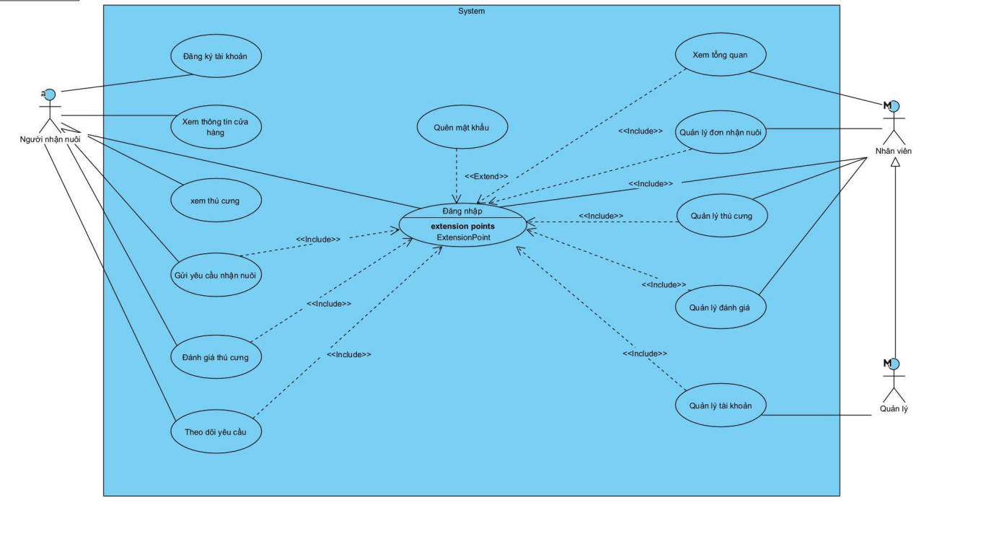
Hình 3-1: Biểu đồ Use Case tổng quát

2) Biểu đồ Use Case Đăng nhập
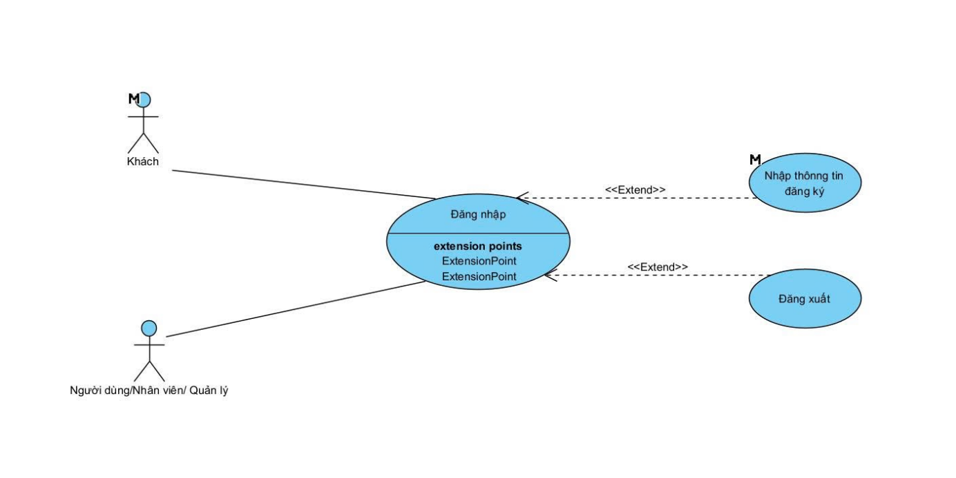
Hình 3-2: Biểu đồ Use Case Đăng nhập
Bảng 3-3: Đặc tả use case Đăng nhập
Tên use case | Đăng nhập
Tác nhân | Khách; Người dùng; Nhân viên; Quản lý
Mô tả | Cho phép người dùng xác thực bằng tài khoản đã đăng ký để sử dụng các chức năng cần đăng nhập của hệ thống. Sau khi đăng nhập, hệ thống chuyển người dùng đến giao diện tương ứng với vai trò của họ.
Điều kiện trước | Người dùng đã có tài khoản và tài khoản đang ở trạng thái hoạt động (không bị khóa).
Điều kiện sau | Đăng nhập thành công: hệ thống tạo phiên làm việc và hiển thị giao diện theo vai trò. Đăng nhập thất bại: hệ thống giữ nguyên ở trang đăng nhập và hiển thị thông báo lỗi.
Use case liên quan | Mở rộng (extend): Nhập thông tin đăng ký (khi chưa có tài khoản), Đăng xuất (kết thúc phiên làm việc). Use case Quên mật khẩu mở rộng use case này (xem biểu đồ tổng quát).
Luồng sự kiện chính | 1. Người dùng chọn chức năng Đăng nhập.  2. Hệ thống hiển thị biểu mẫu đăng nhập gồm tên đăng nhập/email và mật khẩu.  3. Người dùng nhập thông tin và nhấn nút Đăng nhập.  4. Hệ thống kiểm tra dữ liệu nhập vào có đầy đủ hay không.  5. Hệ thống đối chiếu thông tin với cơ sở dữ liệu và xác định vai trò của tài khoản.  6. Hệ thống tạo phiên làm việc và chuyển người dùng đến giao diện tương ứng (người dùng: trang chủ; nhân viên, quản lý: trang quản trị).
Luồng sự kiện phụ (ngoại lệ) | 3a. Người dùng bỏ trống tên đăng nhập hoặc mật khẩu: hệ thống báo lỗi và yêu cầu nhập đầy đủ.  5a. Tên đăng nhập hoặc mật khẩu không đúng: hệ thống thông báo đăng nhập thất bại, cho phép nhập lại.  5b. Tài khoản bị khóa: hệ thống thông báo tài khoản không thể sử dụng và đề nghị liên hệ cửa hàng.  3b. Người dùng chưa có tài khoản: chọn Đăng ký, hệ thống chuyển sang use case Nhập thông tin đăng ký.  6a. Người dùng chọn Đăng xuất: hệ thống hủy phiên làm việc và quay về trang đăng nhập.

3) Biểu đồ Use Case Đăng ký tài khoản
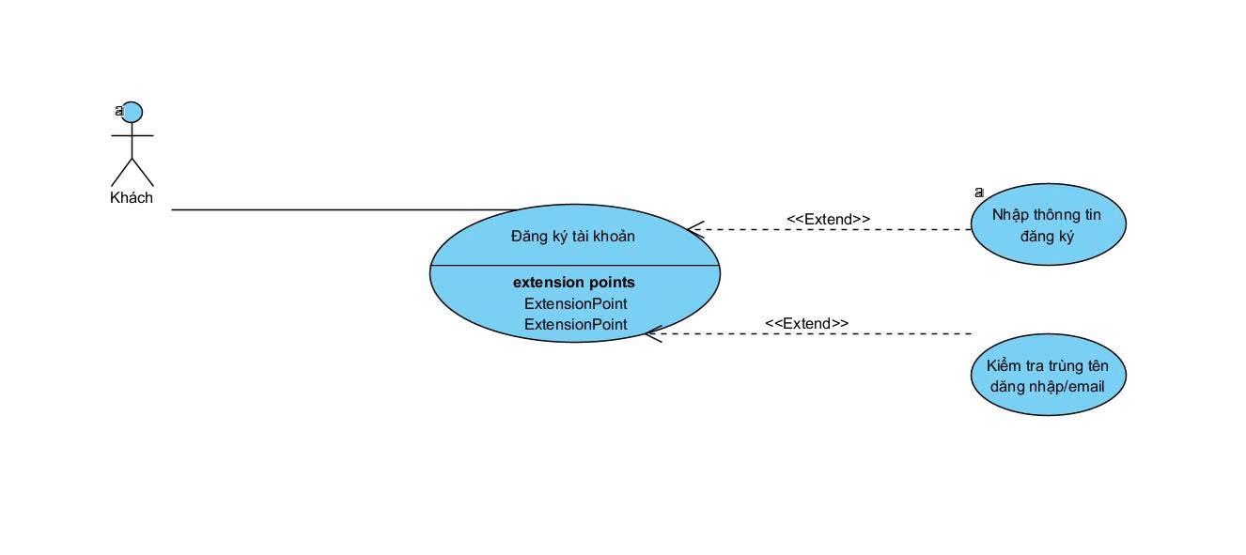
Hình 3-3: Biểu đồ Use Case Đăng ký tài khoản
Bảng 3-4: Đặc tả use case Đăng ký tài khoản
Tên use case | Đăng ký tài khoản
Tác nhân | Khách
Mô tả | Cho phép khách tạo tài khoản mới để có thể gửi yêu cầu nhận nuôi, theo dõi yêu cầu và đánh giá thú cưng.
Điều kiện trước | Người dùng chưa đăng nhập và chưa có tài khoản trong hệ thống.
Điều kiện sau | Đăng ký thành công: tài khoản mới (vai trò Người dùng) được lưu vào cơ sở dữ liệu và có thể dùng để đăng nhập. Đăng ký thất bại: không có dữ liệu nào được lưu.
Use case liên quan | Mở rộng (extend): Nhập thông tin đăng ký, Kiểm tra trùng tên đăng nhập/email.
Luồng sự kiện chính | 1. Khách chọn chức năng Đăng ký tài khoản.  2. Hệ thống hiển thị biểu mẫu đăng ký.  3. Khách nhập thông tin đăng ký (họ tên, email, số điện thoại, tên đăng nhập, mật khẩu, xác nhận mật khẩu).  4. Hệ thống kiểm tra tính hợp lệ của dữ liệu nhập vào.  5. Hệ thống kiểm tra tên đăng nhập, email có bị trùng hay không.  6. Hệ thống lưu tài khoản mới (mật khẩu được mã hóa) và thông báo đăng ký thành công.  7. Hệ thống chuyển khách đến trang đăng nhập.
Luồng sự kiện phụ (ngoại lệ) | 4a. Dữ liệu không hợp lệ hoặc thiếu (email sai định dạng, mật khẩu quá ngắn, mật khẩu xác nhận không khớp): hệ thống báo lỗi cụ thể và yêu cầu nhập lại.  5a. Tên đăng nhập hoặc email đã tồn tại: hệ thống thông báo trùng thông tin và yêu cầu nhập giá trị khác.

4) Biểu đồ Use Case Xem thú cưng
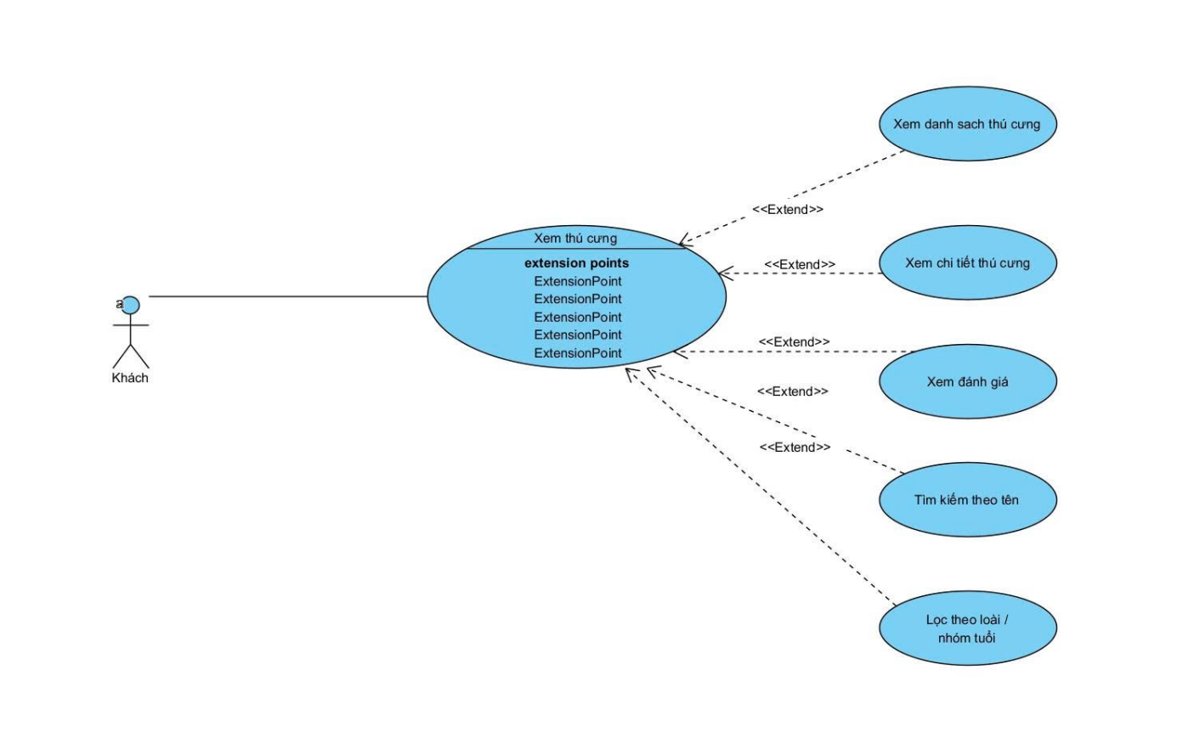
Hình 3-4: Biểu đồ Use Case Xem thú cưng
Bảng 3-5: Đặc tả use case Xem thú cưng
Tên use case | Xem thú cưng
Tác nhân | Khách
Mô tả | Cho phép khách xem danh sách các thú cưng đang tìm chủ, xem thông tin chi tiết và đánh giá của từng thú cưng, đồng thời tìm kiếm và lọc để chọn được thú cưng phù hợp.
Điều kiện trước | Không yêu cầu đăng nhập; hệ thống đang hoạt động bình thường.
Điều kiện sau | Hệ thống hiển thị danh sách hoặc thông tin chi tiết thú cưng theo yêu cầu của khách.
Use case liên quan | Mở rộng (extend): Xem danh sách thú cưng, Xem chi tiết thú cưng, Xem đánh giá, Tìm kiếm theo tên, Lọc theo loài/nhóm tuổi.
Luồng sự kiện chính | 1. Khách chọn chức năng Xem thú cưng.  2. Hệ thống lấy dữ liệu và hiển thị danh sách thú cưng (ảnh, tên, loài, tuổi, trạng thái).  3. Khách có thể tìm kiếm theo tên hoặc lọc theo loài, nhóm tuổi; hệ thống hiển thị kết quả tương ứng.  4. Khách chọn một thú cưng; hệ thống hiển thị thông tin chi tiết (giống, giới tính, tình trạng sức khỏe, tính cách, hình ảnh…).  5. Khách xem các đánh giá của người dùng về thú cưng đó (nếu có).
Luồng sự kiện phụ (ngoại lệ) | 3a. Không có thú cưng nào thỏa điều kiện tìm kiếm/lọc: hệ thống hiển thị thông báo không tìm thấy kết quả.  4a. Thú cưng không còn tồn tại hoặc đã được nhận nuôi: hệ thống thông báo và quay lại danh sách.

5) Biểu đồ Use Case Xem thông tin cửa hàng
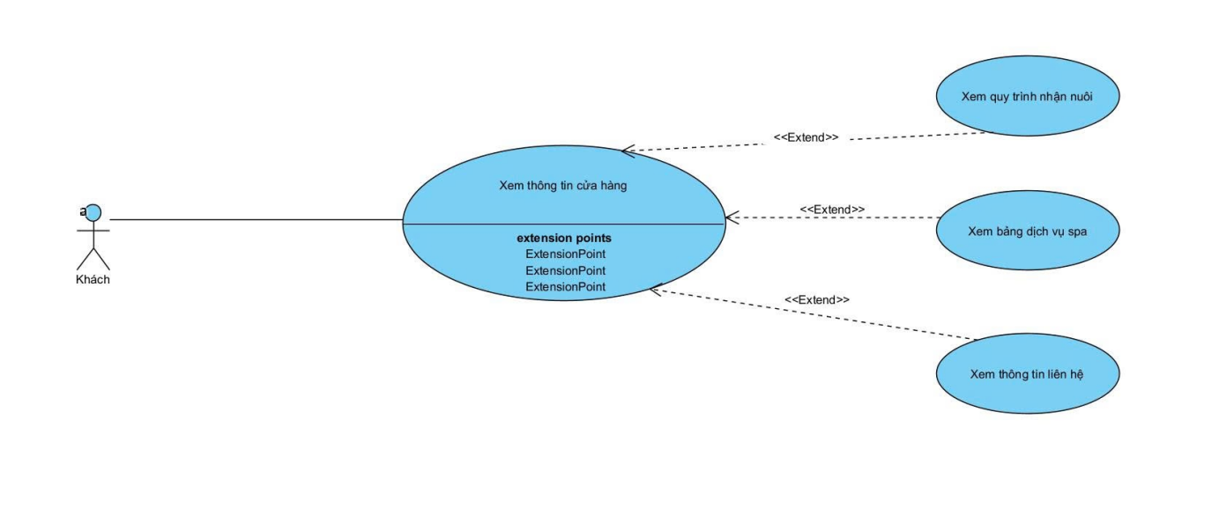
Hình 3-5: Biểu đồ Use Case Xem thông tin cửa hàng
Bảng 3-6: Đặc tả use case Xem thông tin cửa hàng
Tên use case | Xem thông tin cửa hàng
Tác nhân | Khách
Mô tả | Cho phép khách tìm hiểu thông tin chung về cửa hàng gồm quy trình nhận nuôi, bảng dịch vụ spa và thông tin liên hệ.
Điều kiện trước | Không yêu cầu đăng nhập.
Điều kiện sau | Hệ thống hiển thị đầy đủ nội dung thông tin cửa hàng mà khách chọn xem.
Use case liên quan | Mở rộng (extend): Xem quy trình nhận nuôi, Xem bảng dịch vụ spa, Xem thông tin liên hệ.
Luồng sự kiện chính | 1. Khách chọn mục Thông tin cửa hàng.  2. Hệ thống hiển thị trang giới thiệu cửa hàng.  3. Khách chọn xem Quy trình nhận nuôi; hệ thống hiển thị các bước và điều kiện nhận nuôi.  4. Khách chọn xem Bảng dịch vụ spa; hệ thống hiển thị danh sách dịch vụ và giá.  5. Khách chọn xem Thông tin liên hệ; hệ thống hiển thị địa chỉ, số điện thoại, email, giờ làm việc.
Luồng sự kiện phụ (ngoại lệ) | 2a. Hệ thống không tải được dữ liệu: hệ thống hiển thị thông báo lỗi và đề nghị thử lại sau.

6) Biểu đồ Use Case Gửi yêu cầu nhận nuôi
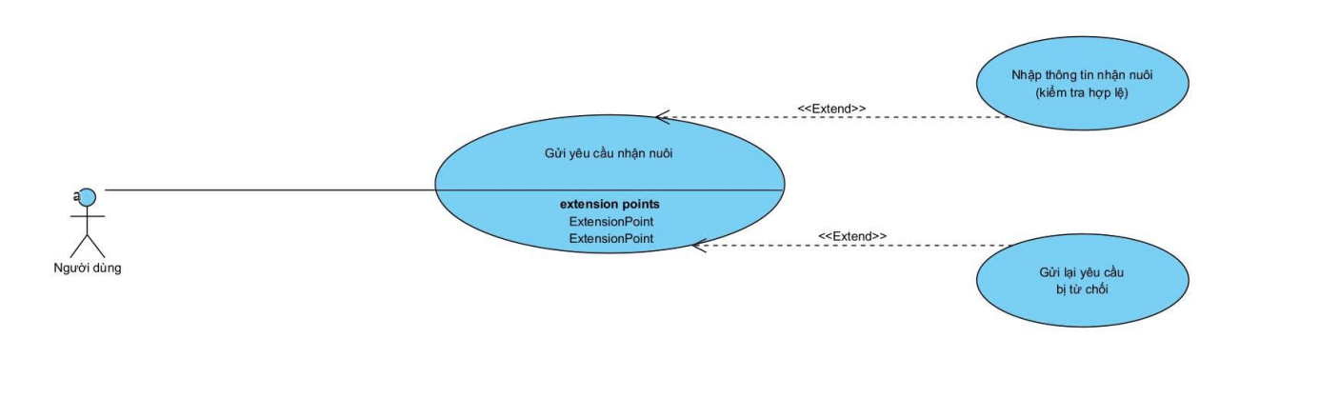
Hình 3-6: Biểu đồ Use Case Gửi yêu cầu nhận nuôi
Bảng 3-7: Đặc tả use case Gửi yêu cầu nhận nuôi
Tên use case | Gửi yêu cầu nhận nuôi
Tác nhân | Người dùng
Mô tả | Cho phép người dùng đã đăng nhập gửi yêu cầu nhận nuôi một thú cưng đang tìm chủ, hoặc gửi lại yêu cầu khi yêu cầu trước đó bị cửa hàng từ chối.
Điều kiện trước | Người dùng đã đăng nhập (use case Đăng nhập được bao hàm); thú cưng được chọn đang ở trạng thái đang tìm chủ.
Điều kiện sau | Yêu cầu nhận nuôi được lưu với trạng thái chờ xử lý và hiển thị cho nhân viên xử lý; người dùng có thể theo dõi yêu cầu.
Use case liên quan | Bao hàm (include): Đăng nhập. Mở rộng (extend): Nhập thông tin nhận nuôi (kiểm tra hợp lệ), Gửi lại yêu cầu bị từ chối.
Luồng sự kiện chính | 1. Người dùng chọn thú cưng và nhấn Gửi yêu cầu nhận nuôi.  2. Hệ thống kiểm tra trạng thái đăng nhập và hiển thị biểu mẫu yêu cầu nhận nuôi.  3. Người dùng nhập thông tin nhận nuôi (họ tên, số điện thoại, địa chỉ, điều kiện nuôi, kinh nghiệm, lý do nhận nuôi…).  4. Hệ thống kiểm tra tính hợp lệ của dữ liệu.  5. Hệ thống lưu yêu cầu với trạng thái chờ xử lý và thông báo gửi thành công.  6. Hệ thống hiển thị yêu cầu trong danh sách theo dõi của người dùng.
Luồng sự kiện phụ (ngoại lệ) | 2a. Người dùng chưa đăng nhập: hệ thống chuyển sang use case Đăng nhập, sau khi đăng nhập quay lại bước 2.  4a. Thông tin thiếu hoặc không hợp lệ: hệ thống báo lỗi và yêu cầu chỉnh sửa.  5a. Người dùng đã có yêu cầu đang xử lý cho thú cưng này: hệ thống thông báo không thể gửi trùng.  1a. Yêu cầu trước đó bị từ chối: người dùng chọn Gửi lại yêu cầu, hệ thống hiển thị lại biểu mẫu với thông tin đã nhập để chỉnh sửa rồi gửi lại.

7) Biểu đồ Use Case Theo dõi yêu cầu
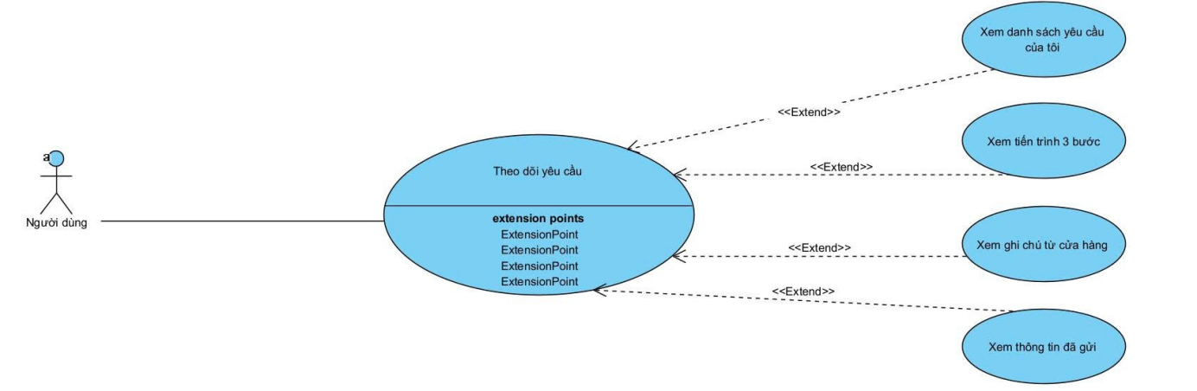
Hình 3-7: Biểu đồ Use Case Theo dõi yêu cầu
Bảng 3-8: Đặc tả use case Theo dõi yêu cầu
Tên use case | Theo dõi yêu cầu
Tác nhân | Người dùng
Mô tả | Cho phép người dùng xem danh sách các yêu cầu nhận nuôi đã gửi, tiến trình xử lý, ghi chú phản hồi từ cửa hàng và thông tin đã khai báo.
Điều kiện trước | Người dùng đã đăng nhập (use case Đăng nhập được bao hàm) và đã gửi ít nhất một yêu cầu nhận nuôi.
Điều kiện sau | Hệ thống hiển thị trạng thái mới nhất và thông tin chi tiết của yêu cầu được chọn.
Use case liên quan | Bao hàm (include): Đăng nhập. Mở rộng (extend): Xem danh sách yêu cầu của tôi, Xem tiến trình 3 bước, Xem ghi chú từ cửa hàng, Xem thông tin đã gửi.
Luồng sự kiện chính | 1. Người dùng chọn chức năng Theo dõi yêu cầu.  2. Hệ thống hiển thị danh sách các yêu cầu của người dùng kèm trạng thái.  3. Người dùng chọn một yêu cầu.  4. Hệ thống hiển thị tiến trình xử lý gồm 3 bước (gửi yêu cầu – đang xem xét – kết quả).  5. Hệ thống hiển thị ghi chú từ cửa hàng (nếu có) và thông tin người dùng đã gửi.
Luồng sự kiện phụ (ngoại lệ) | 2a. Người dùng chưa có yêu cầu nào: hệ thống hiển thị thông báo chưa có yêu cầu và gợi ý xem danh sách thú cưng.  2b. Người dùng chưa đăng nhập: hệ thống chuyển sang use case Đăng nhập.

8) Biểu đồ Use Case Đánh giá thú cưng
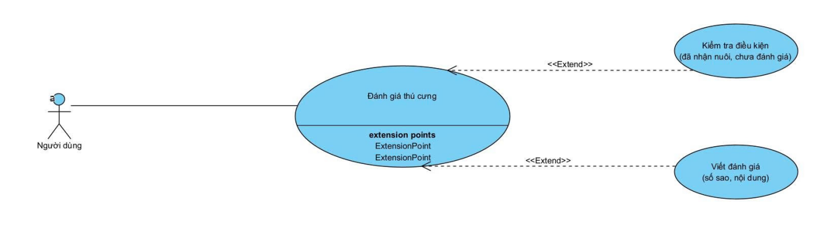
Hình 3-8: Biểu đồ Use Case Đánh giá thú cưng
Bảng 3-9: Đặc tả use case Đánh giá thú cưng
Tên use case | Đánh giá thú cưng
Tác nhân | Người dùng
Mô tả | Cho phép người dùng đã nhận nuôi thú cưng gửi đánh giá (số sao và nội dung) về thú cưng và quá trình nhận nuôi.
Điều kiện trước | Người dùng đã đăng nhập (use case Đăng nhập được bao hàm); yêu cầu nhận nuôi đã được duyệt/hoàn tất và người dùng chưa đánh giá thú cưng đó.
Điều kiện sau | Đánh giá được lưu và hiển thị trong phần đánh giá của thú cưng; cửa hàng có thể xem và phản hồi.
Use case liên quan | Bao hàm (include): Đăng nhập. Mở rộng (extend): Kiểm tra điều kiện (đã nhận nuôi, chưa đánh giá), Viết đánh giá (số sao, nội dung).
Luồng sự kiện chính | 1. Người dùng chọn thú cưng đã nhận nuôi và nhấn Đánh giá.  2. Hệ thống kiểm tra điều kiện: đã nhận nuôi và chưa đánh giá.  3. Hệ thống hiển thị biểu mẫu đánh giá.  4. Người dùng chọn số sao và nhập nội dung đánh giá.  5. Người dùng nhấn Gửi đánh giá; hệ thống kiểm tra dữ liệu và lưu đánh giá.  6. Hệ thống thông báo đánh giá thành công.
Luồng sự kiện phụ (ngoại lệ) | 2a. Người dùng chưa nhận nuôi thú cưng này hoặc đã đánh giá rồi: hệ thống thông báo không đủ điều kiện và không cho đánh giá.  5a. Người dùng chưa chọn số sao hoặc nội dung không hợp lệ: hệ thống báo lỗi và yêu cầu nhập lại.

9) Biểu đồ Use Case Quản lý đơn nhận nuôi
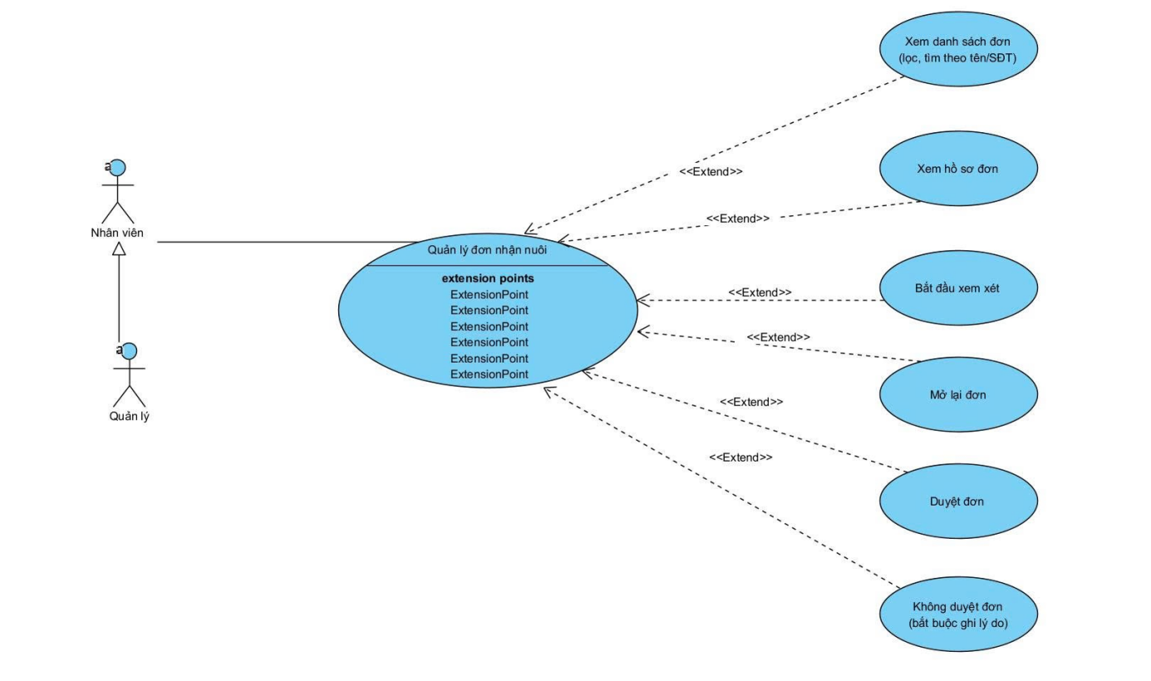
Hình 3-9: Biểu đồ Use Case Quản lý đơn nhận nuôi
Bảng 3-10: Đặc tả use case Quản lý đơn nhận nuôi
Tên use case | Quản lý đơn nhận nuôi
Tác nhân | Nhân viên; Quản lý (kế thừa quyền của Nhân viên)
Mô tả | Cho phép nhân viên xem, xử lý các đơn nhận nuôi do người dùng gửi: xem danh sách và hồ sơ đơn, bắt đầu xem xét, duyệt, không duyệt (bắt buộc ghi lý do) hoặc mở lại đơn.
Điều kiện trước | Nhân viên/Quản lý đã đăng nhập (use case Đăng nhập được bao hàm); có ít nhất một đơn nhận nuôi trong hệ thống.
Điều kiện sau | Trạng thái đơn được cập nhật; người dùng thấy kết quả và ghi chú khi theo dõi yêu cầu; trạng thái thú cưng được cập nhật tương ứng.
Use case liên quan | Bao hàm (include): Đăng nhập. Mở rộng (extend): Xem danh sách đơn (lọc, tìm theo tên/SĐT), Xem hồ sơ đơn, Bắt đầu xem xét, Mở lại đơn, Duyệt đơn, Không duyệt đơn (bắt buộc ghi lý do).
Luồng sự kiện chính | 1. Nhân viên chọn chức năng Quản lý đơn nhận nuôi.  2. Hệ thống hiển thị danh sách đơn; nhân viên có thể lọc theo trạng thái hoặc tìm theo tên/số điện thoại.  3. Nhân viên chọn một đơn; hệ thống hiển thị hồ sơ đơn chi tiết.  4. Nhân viên chọn Bắt đầu xem xét; hệ thống chuyển đơn sang trạng thái đang xem xét.  5. Nhân viên đánh giá hồ sơ và chọn Duyệt đơn; hệ thống chuyển đơn sang trạng thái đã duyệt và cập nhật trạng thái thú cưng.  6. Hệ thống ghi nhận người xử lý, thời gian và thông báo kết quả cho người dùng.
Luồng sự kiện phụ (ngoại lệ) | 5a. Nhân viên chọn Không duyệt đơn: hệ thống yêu cầu nhập lý do (bắt buộc); sau khi nhập, đơn chuyển sang trạng thái không được duyệt và người dùng có thể xem lý do.  5b. Nhân viên không nhập lý do khi không duyệt: hệ thống báo lỗi và không cho lưu.  6a. Nhân viên chọn Mở lại đơn đã xử lý: hệ thống đưa đơn về trạng thái đang xem xét để xử lý lại.  2a. Không có đơn nào thỏa điều kiện lọc/tìm kiếm: hệ thống hiển thị danh sách trống.

10) Biểu đồ Use Case Quản lý thú cưng
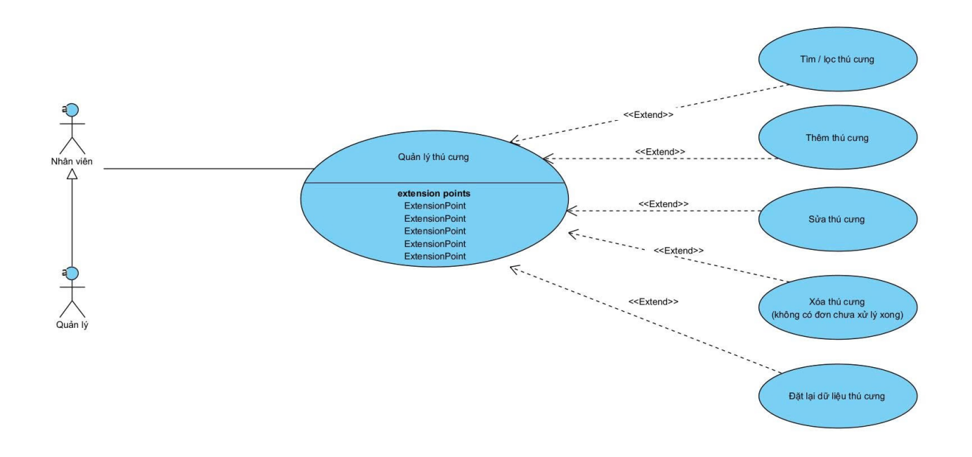
Hình 3-10: Biểu đồ Use Case Quản lý thú cưng
Bảng 3-11: Đặc tả use case Quản lý thú cưng
Tên use case | Quản lý thú cưng
Tác nhân | Nhân viên; Quản lý (kế thừa quyền của Nhân viên)
Mô tả | Cho phép nhân viên quản lý hồ sơ thú cưng của cửa hàng: tìm/lọc, thêm mới, sửa thông tin, xóa và đặt lại dữ liệu thú cưng.
Điều kiện trước | Nhân viên/Quản lý đã đăng nhập (use case Đăng nhập được bao hàm).
Điều kiện sau | Dữ liệu thú cưng trong cơ sở dữ liệu được cập nhật theo thao tác của nhân viên.
Use case liên quan | Bao hàm (include): Đăng nhập. Mở rộng (extend): Tìm/lọc thú cưng, Thêm thú cưng, Sửa thú cưng, Xóa thú cưng (không có đơn chưa xử lý xong), Đặt lại dữ liệu thú cưng.
Luồng sự kiện chính | 1. Nhân viên chọn chức năng Quản lý thú cưng.  2. Hệ thống hiển thị danh sách thú cưng; nhân viên có thể tìm hoặc lọc.  3. Nhân viên chọn Thêm thú cưng, nhập thông tin (tên, loài, giống, tuổi, giới tính, sức khỏe, mô tả, hình ảnh) và lưu; hệ thống kiểm tra và thêm vào cơ sở dữ liệu.  4. Hoặc nhân viên chọn một thú cưng và Sửa; hệ thống hiển thị thông tin hiện tại để chỉnh sửa và lưu thay đổi.  5. Hoặc nhân viên chọn Xóa; hệ thống yêu cầu xác nhận rồi xóa thú cưng.  6. Hệ thống thông báo kết quả và cập nhật lại danh sách.
Luồng sự kiện phụ (ngoại lệ) | 3a. Dữ liệu thiếu hoặc không hợp lệ: hệ thống báo lỗi và không lưu.  5a. Thú cưng đang có đơn nhận nuôi chưa xử lý xong: hệ thống từ chối xóa và thông báo lý do.  5b. Nhân viên hủy xác nhận xóa: hệ thống giữ nguyên dữ liệu.  6a. Nhân viên chọn Đặt lại dữ liệu thú cưng: hệ thống yêu cầu xác nhận và khôi phục dữ liệu thú cưng về trạng thái ban đầu.

11) Biểu đồ Use Case Quản lý đánh giá
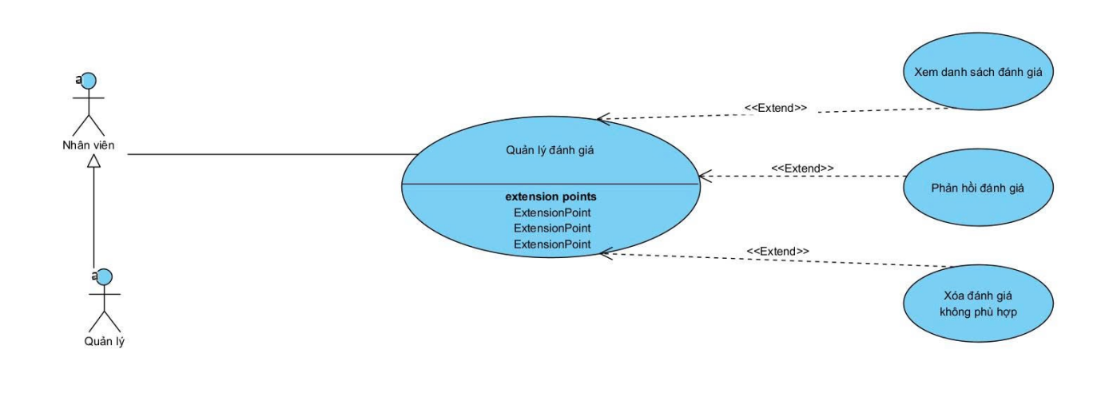
Hình 3-11: Biểu đồ Use Case Quản lý đánh giá
Bảng 3-12: Đặc tả use case Quản lý đánh giá
Tên use case | Quản lý đánh giá
Tác nhân | Nhân viên; Quản lý (kế thừa quyền của Nhân viên)
Mô tả | Cho phép nhân viên xem các đánh giá của người dùng, phản hồi đánh giá và xóa các đánh giá không phù hợp.
Điều kiện trước | Nhân viên/Quản lý đã đăng nhập (use case Đăng nhập được bao hàm).
Điều kiện sau | Phản hồi hoặc việc xóa đánh giá được lưu; giao diện đánh giá của thú cưng được cập nhật.
Use case liên quan | Bao hàm (include): Đăng nhập. Mở rộng (extend): Xem danh sách đánh giá, Phản hồi đánh giá, Xóa đánh giá không phù hợp.
Luồng sự kiện chính | 1. Nhân viên chọn chức năng Quản lý đánh giá.  2. Hệ thống hiển thị danh sách đánh giá (người đánh giá, thú cưng, số sao, nội dung, thời gian).  3. Nhân viên chọn một đánh giá và Phản hồi; nhập nội dung phản hồi và gửi.  4. Hệ thống lưu phản hồi và hiển thị bên dưới đánh giá tương ứng.  5. Nhân viên chọn Xóa với đánh giá không phù hợp; hệ thống yêu cầu xác nhận và xóa đánh giá.
Luồng sự kiện phụ (ngoại lệ) | 3a. Nội dung phản hồi để trống: hệ thống báo lỗi và yêu cầu nhập nội dung.  5a. Nhân viên hủy xác nhận xóa: hệ thống giữ nguyên đánh giá.  2a. Chưa có đánh giá nào: hệ thống hiển thị danh sách trống.

12) Biểu đồ Use Case Xem tổng quan
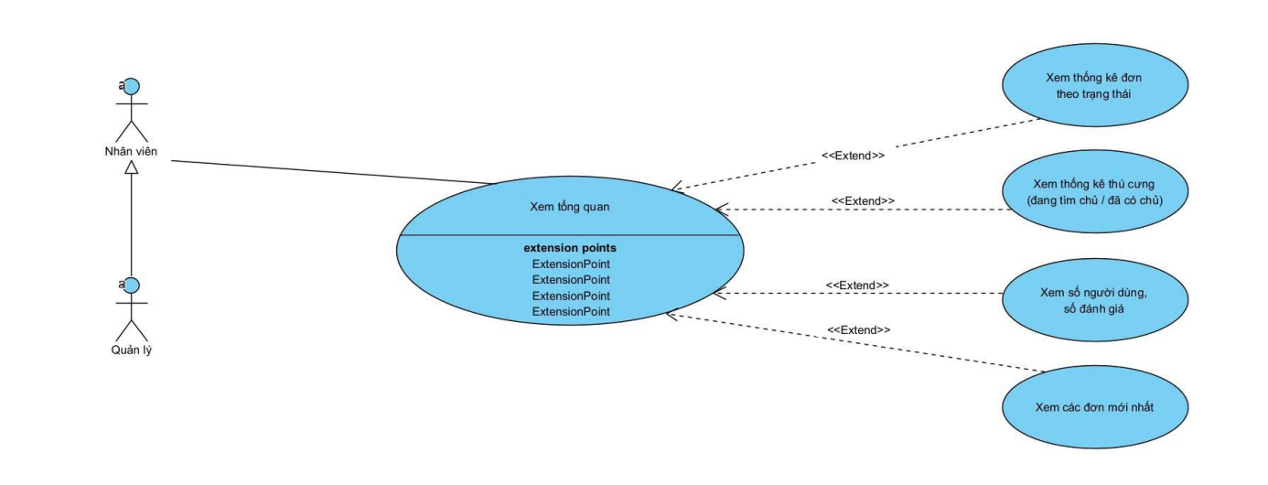
Hình 3-12: Biểu đồ Use Case Xem tổng quan
Bảng 3-13: Đặc tả use case Xem tổng quan
Tên use case | Xem tổng quan
Tác nhân | Nhân viên; Quản lý (kế thừa quyền của Nhân viên)
Mô tả | Cho phép nhân viên và quản lý xem nhanh tình hình hoạt động của cửa hàng thông qua các số liệu thống kê trên trang tổng quan.
Điều kiện trước | Nhân viên/Quản lý đã đăng nhập (use case Đăng nhập được bao hàm).
Điều kiện sau | Hệ thống hiển thị các số liệu thống kê mới nhất.
Use case liên quan | Bao hàm (include): Đăng nhập. Mở rộng (extend): Xem thống kê đơn theo trạng thái, Xem thống kê thú cưng (đang tìm chủ/đã có chủ), Xem số người dùng, số đánh giá, Xem các đơn mới nhất.
Luồng sự kiện chính | 1. Nhân viên đăng nhập hoặc chọn mục Tổng quan.  2. Hệ thống truy vấn dữ liệu thống kê.  3. Hệ thống hiển thị thống kê số đơn theo từng trạng thái.  4. Hệ thống hiển thị thống kê thú cưng đang tìm chủ và đã có chủ.  5. Hệ thống hiển thị số lượng người dùng, số lượng đánh giá.  6. Hệ thống hiển thị danh sách các đơn nhận nuôi mới nhất.
Luồng sự kiện phụ (ngoại lệ) | 2a. Không truy xuất được dữ liệu: hệ thống hiển thị thông báo lỗi và cho phép tải lại.  3a. Chưa có dữ liệu: hệ thống hiển thị giá trị 0 hoặc danh sách trống.

13) Biểu đồ Use Case Quản lý tài khoản
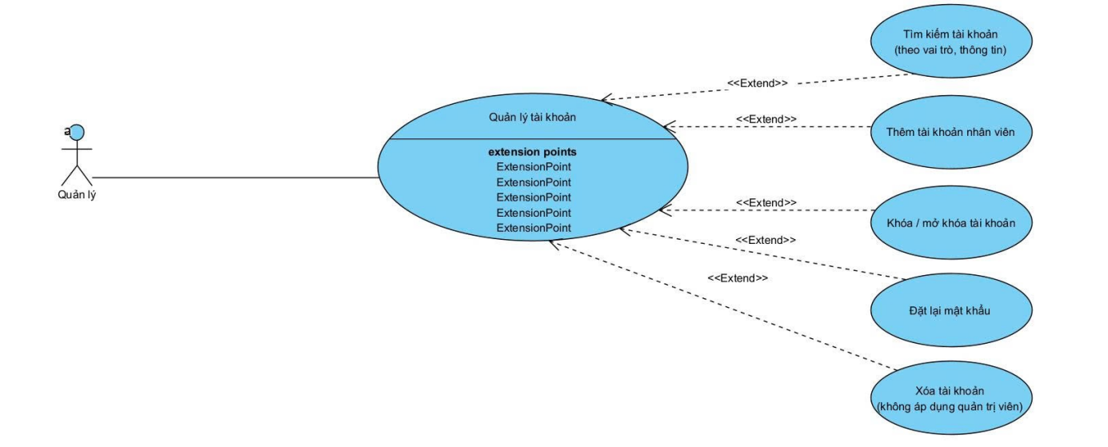
Hình 3-13: Biểu đồ Use Case Quản lý tài khoản
Bảng 3-14: Đặc tả use case Quản lý tài khoản
Tên use case | Quản lý tài khoản
Tác nhân | Quản lý
Mô tả | Cho phép quản lý tìm kiếm, thêm tài khoản nhân viên, khóa/mở khóa, đặt lại mật khẩu và xóa tài khoản trong hệ thống.
Điều kiện trước | Quản lý đã đăng nhập (use case Đăng nhập được bao hàm).
Điều kiện sau | Thông tin tài khoản trong cơ sở dữ liệu được cập nhật theo thao tác của quản lý.
Use case liên quan | Bao hàm (include): Đăng nhập. Mở rộng (extend): Tìm kiếm tài khoản (theo vai trò, thông tin), Thêm tài khoản nhân viên, Khóa/mở khóa tài khoản, Đặt lại mật khẩu, Xóa tài khoản (không áp dụng quản trị viên).
Luồng sự kiện chính | 1. Quản lý chọn chức năng Quản lý tài khoản.  2. Hệ thống hiển thị danh sách tài khoản; quản lý có thể tìm kiếm theo vai trò hoặc thông tin.  3. Quản lý chọn Thêm tài khoản nhân viên, nhập thông tin và lưu; hệ thống kiểm tra và tạo tài khoản.  4. Hoặc quản lý chọn một tài khoản và Khóa/Mở khóa; hệ thống cập nhật trạng thái tài khoản.  5. Hoặc quản lý chọn Đặt lại mật khẩu; hệ thống đặt mật khẩu mới cho tài khoản đó.  6. Hoặc quản lý chọn Xóa tài khoản; hệ thống yêu cầu xác nhận rồi xóa.  7. Hệ thống thông báo kết quả và cập nhật danh sách.
Luồng sự kiện phụ (ngoại lệ) | 3a. Tên đăng nhập/email trùng hoặc dữ liệu không hợp lệ: hệ thống báo lỗi và không tạo tài khoản.  6a. Tài khoản cần xóa là tài khoản quản trị viên: hệ thống từ chối và thông báo không được phép xóa.  6b. Quản lý hủy xác nhận xóa: hệ thống giữ nguyên tài khoản.

    - Biểu đồ lớp thực thể

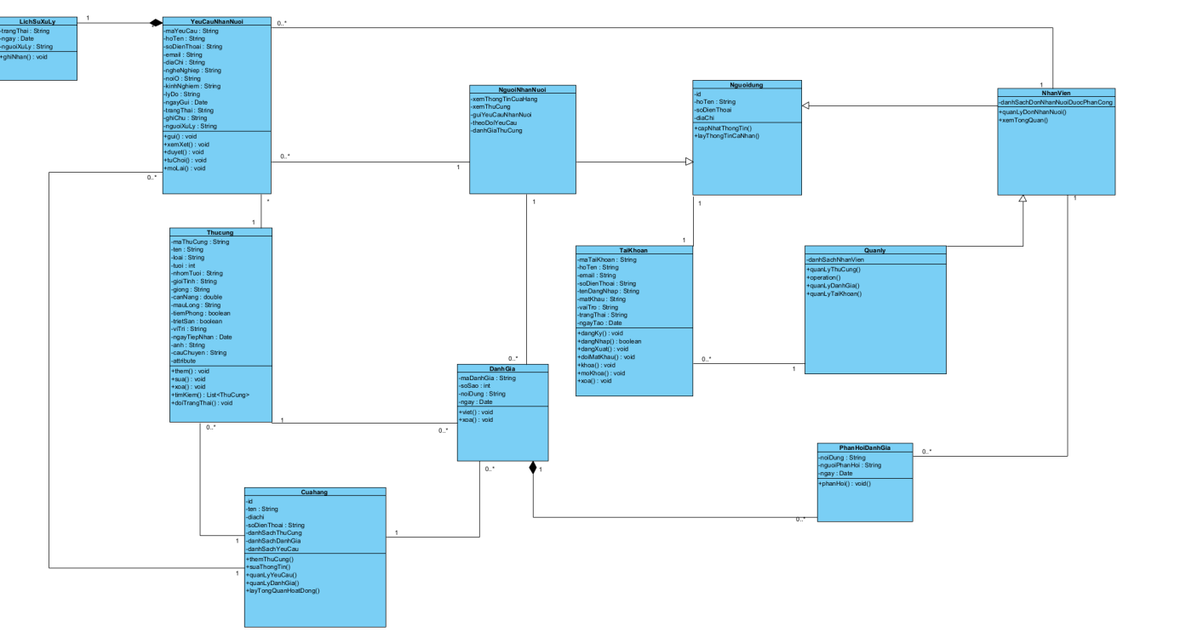
Hình 3-14: Biểu đồ lớp thực thể tổng quát hệ thống TunxPet

    - Biểu đồ lớp phân tích ca sử dụng
- VOPC Đăng nhập
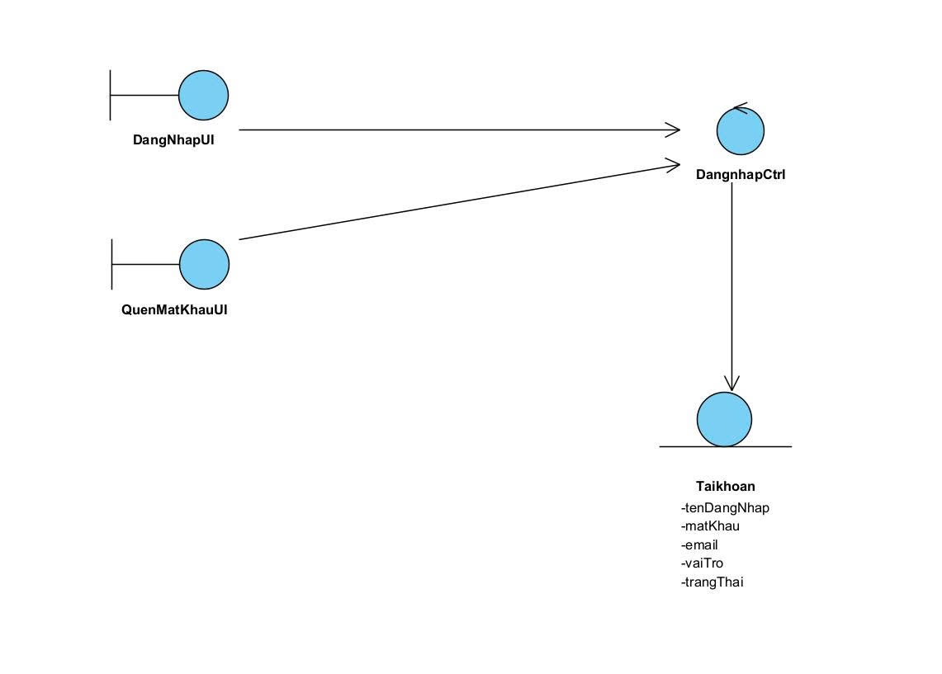
Hình 3-15: Biểu đồ lớp phân tích ca sử dụng Đăng nhập & Quên mật khẩu

- VOPC Đăng ký
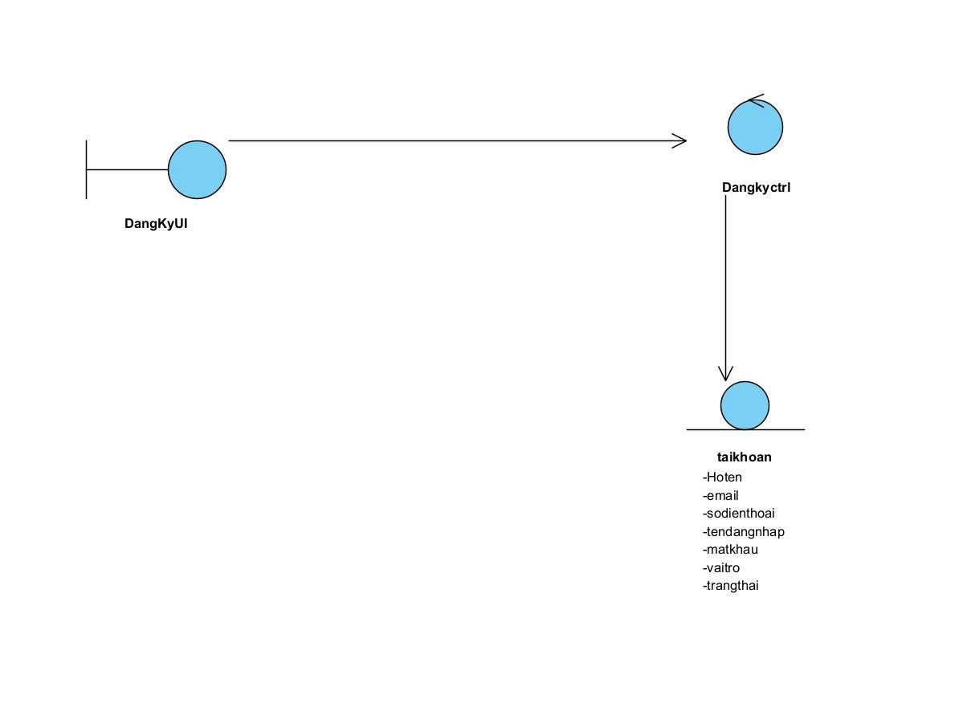
Hình 3-16: Biểu đồ lớp phân tích ca sử dụng Đăng ký tài khoản

- VOPC Xem thú cưng
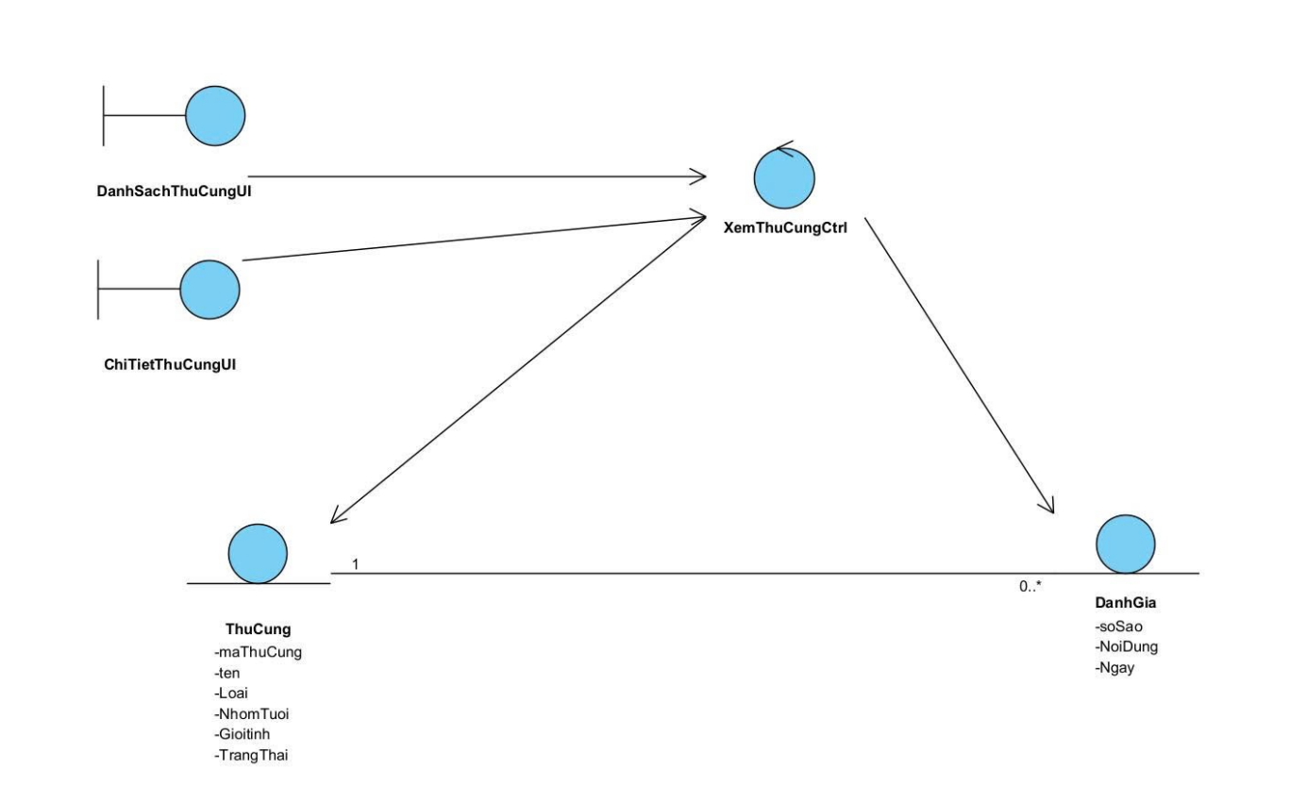
Hình 3-17: Biểu đồ lớp phân tích ca sử dụng Xem thú cưng

- VOPC Thông tin cửa hàng
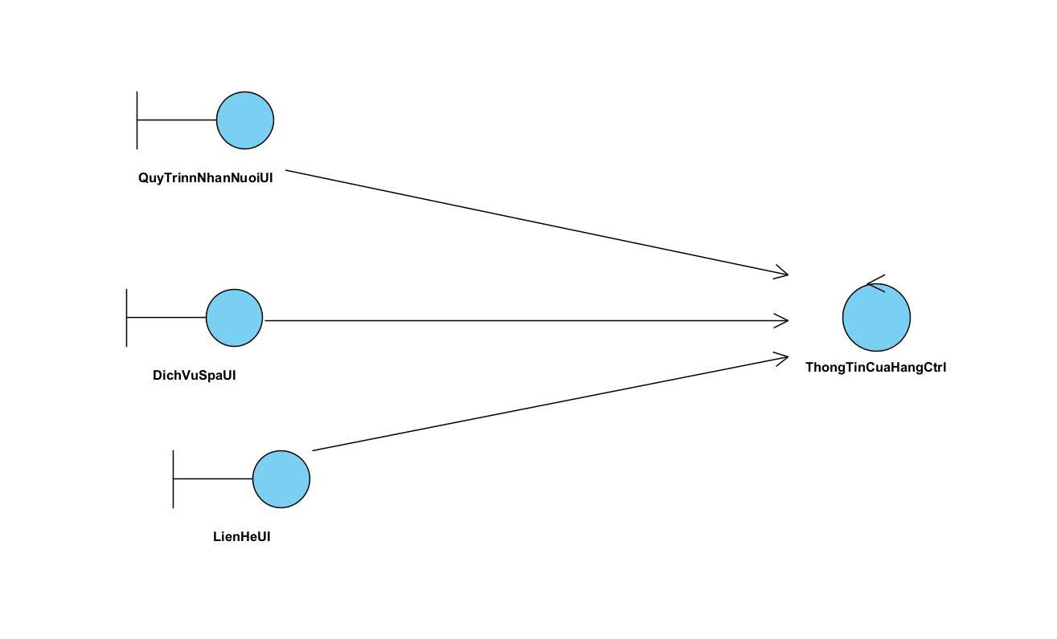
Hình 3-18: Biểu đồ lớp phân tích ca sử dụng Xem thông tin cửa hàng

- VOPC Gửi yêu cầu nhận nuôi
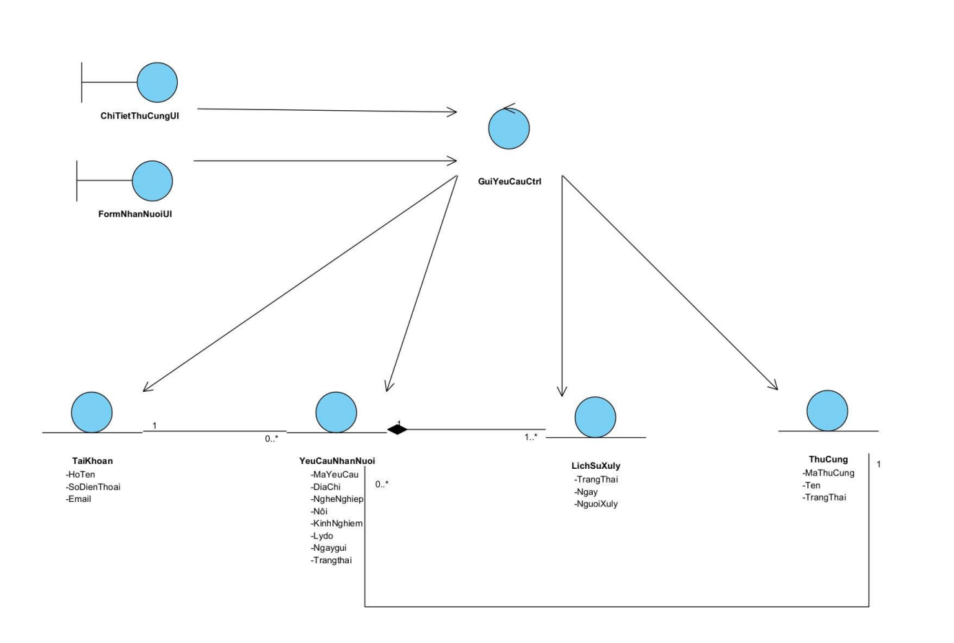
Hình 3-19: Biểu đồ lớp phân tích ca sử dụng Gửi yêu cầu nhận nuôi

- VOPC Theo dõi yêu cầu
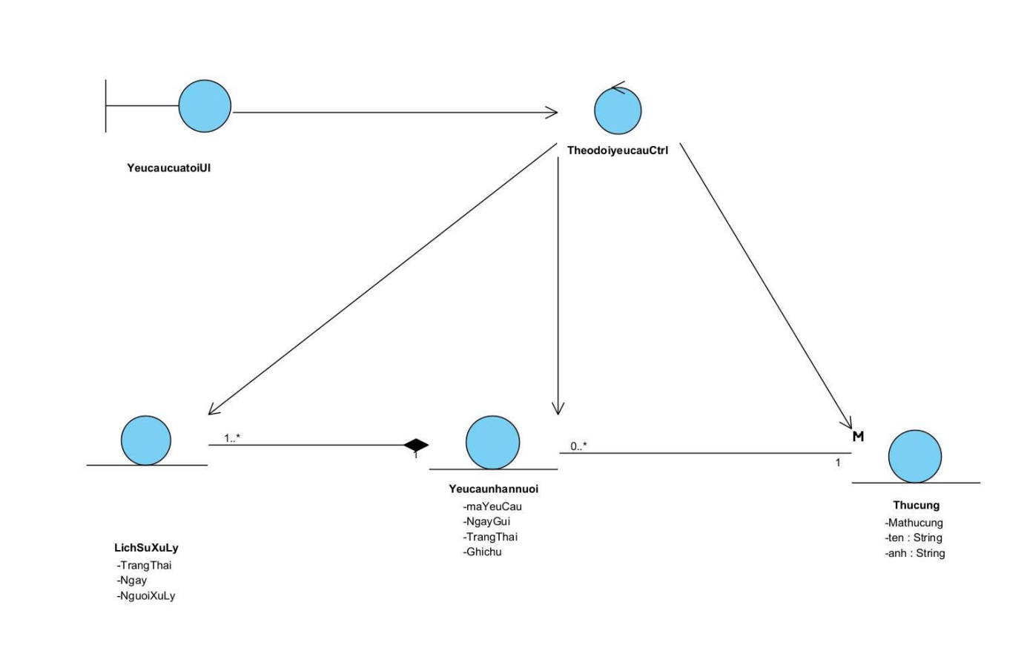
Hình 3-20: Biểu đồ lớp phân tích ca sử dụng Theo dõi yêu cầu

- VOPC Đánh giá thú cưng
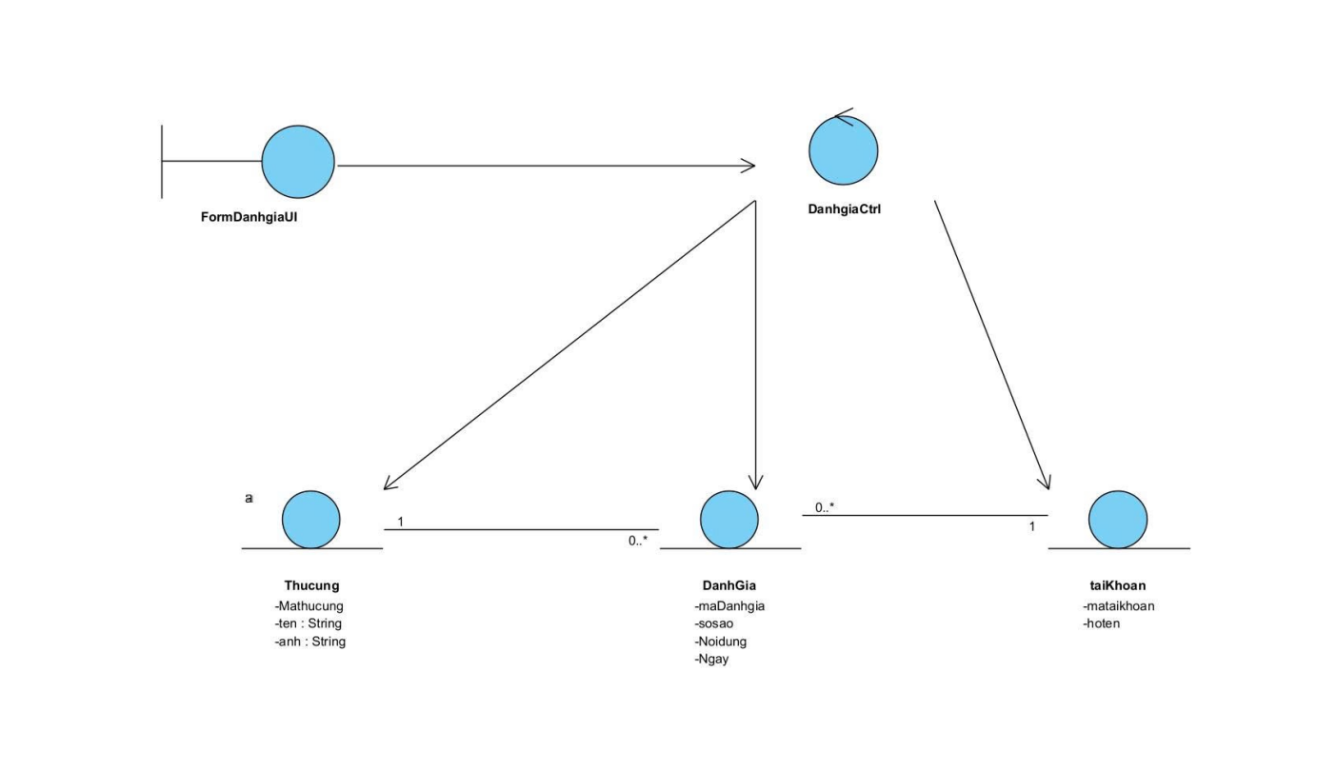
Hình 3-21: Biểu đồ lớp phân tích ca sử dụng Đánh giá thú cưng

- VOPC Quản lý đơn nhận nuôi
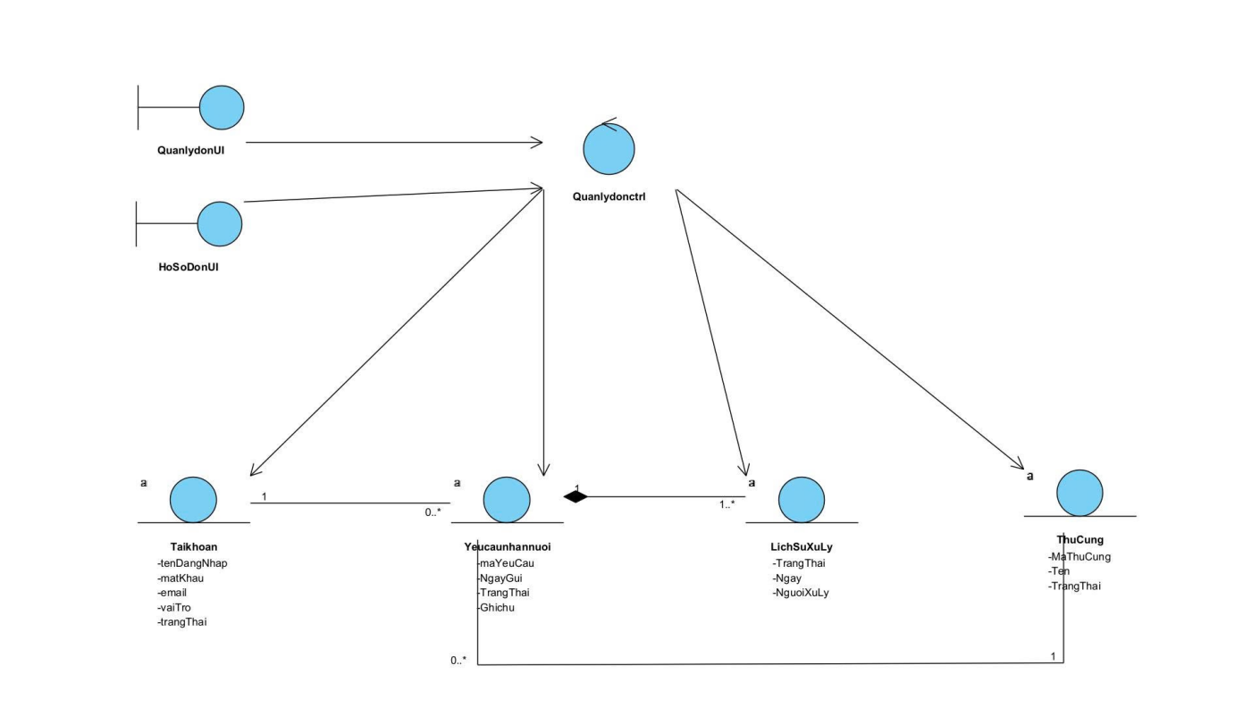
Hình 3-22: Biểu đồ lớp phân tích ca sử dụng Quản lý đơn nhận nuôi

- VOPC Quản lý thú cưng
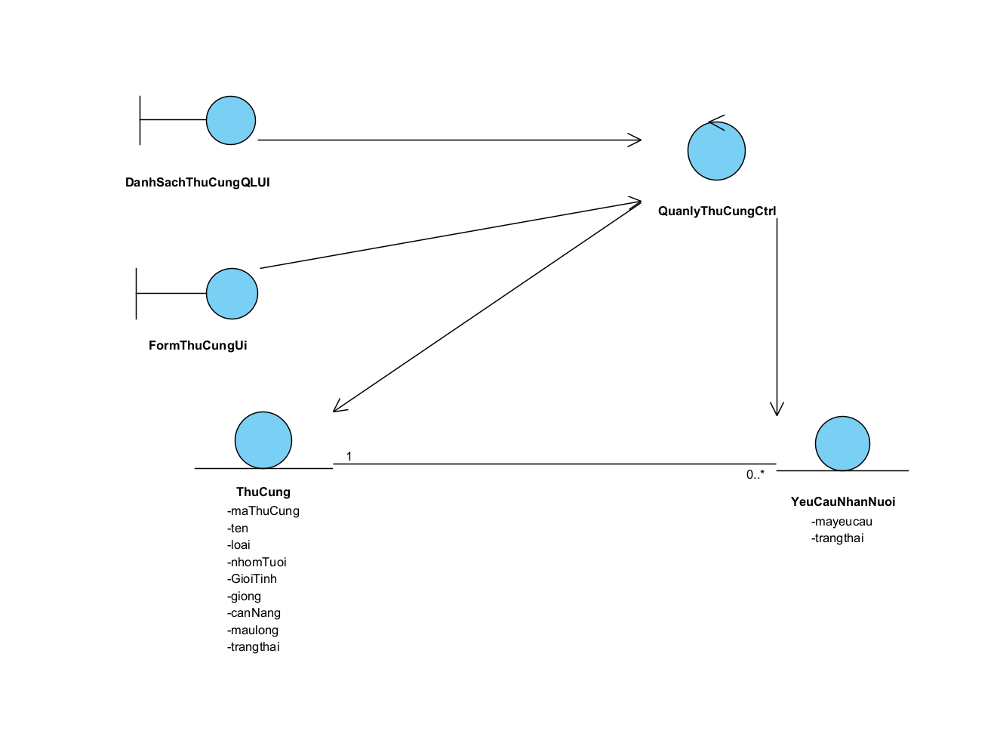
Hình 3-23: Biểu đồ lớp phân tích ca sử dụng Quản lý thú cưng

- VOPC Quản lý đánh giá
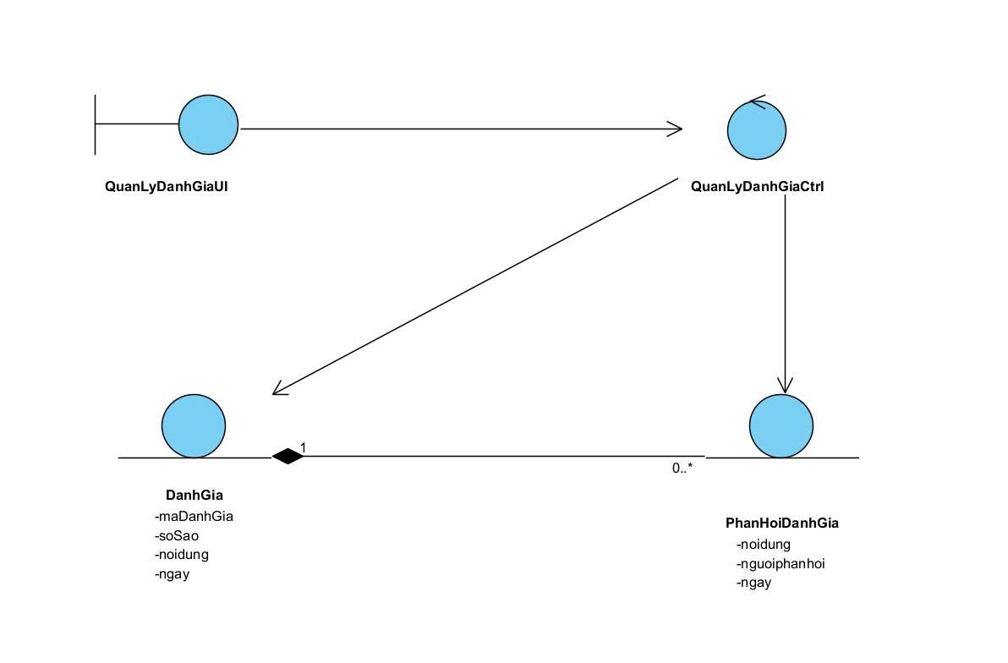
Hình 3-24: Biểu đồ lớp phân tích ca sử dụng Quản lý đánh giá

- VOPC Tổng quan
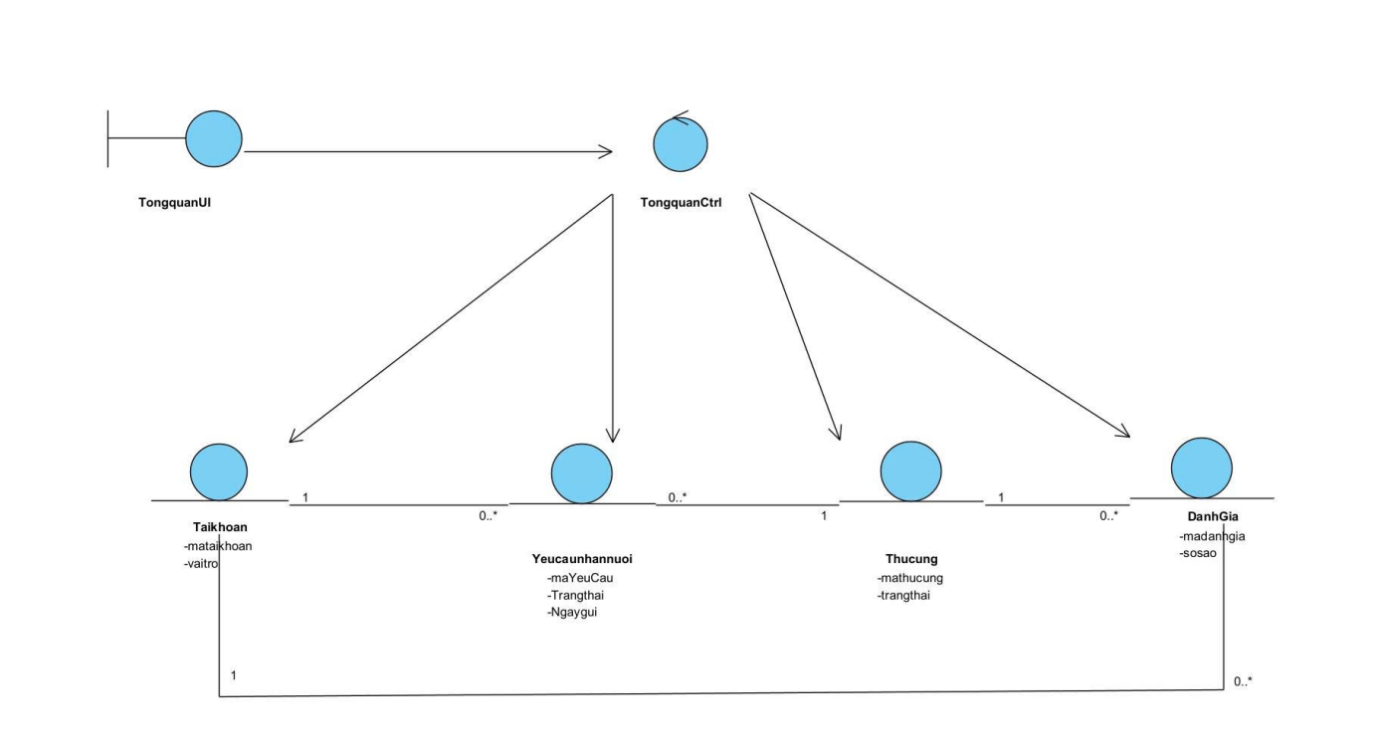
Hình 3-25: Biểu đồ lớp phân tích ca sử dụng Xem tổng quan

- VOPC Quản lý tài khoản
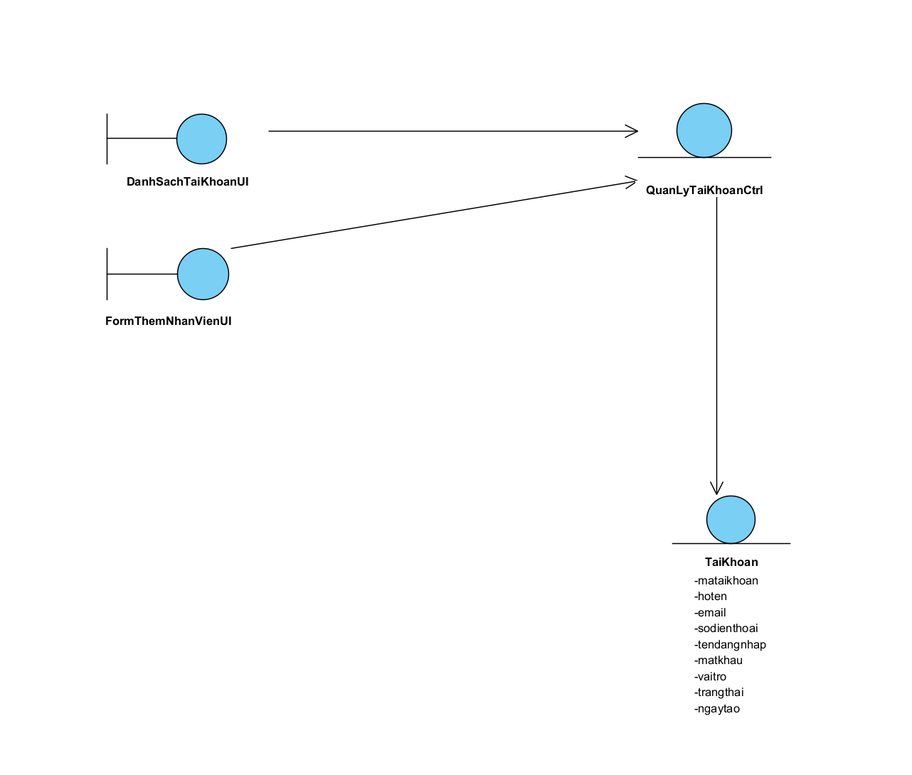
Hình 3-26: Biểu đồ lớp phân tích ca sử dụng quản lý tài khoản
    - Biểu đồ tuần tự
- Biểu đồ tuần tự Đăng nhập
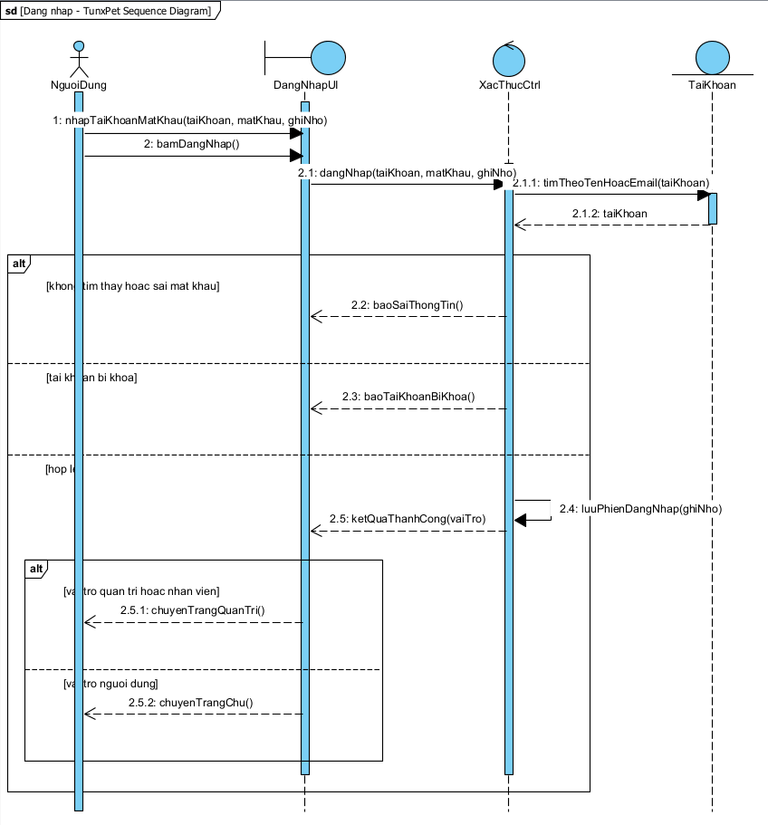
Hình 3-27: Biểu đồ tuần tự Đăng nhập

2) Biểu đồ tuần tự Đăng ký tài khoản
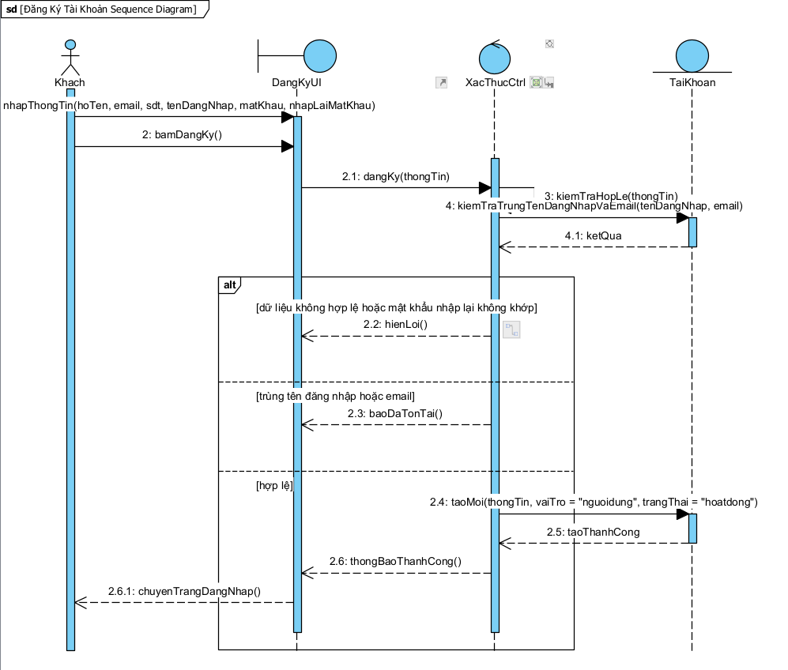
Hình 3-28: Biểu đồ tuần tự Đăng ký tài khoản

3) Biểu đồ tuần tự Đăng xuất
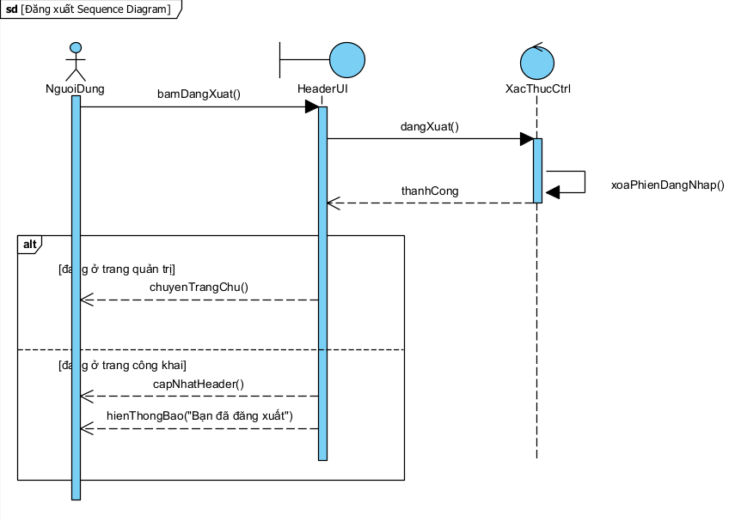
Hình 3-29: Biểu đồ tuần tự Đăng xuất

4) Biểu đồ tuần tự Đặt lại mật khẩu
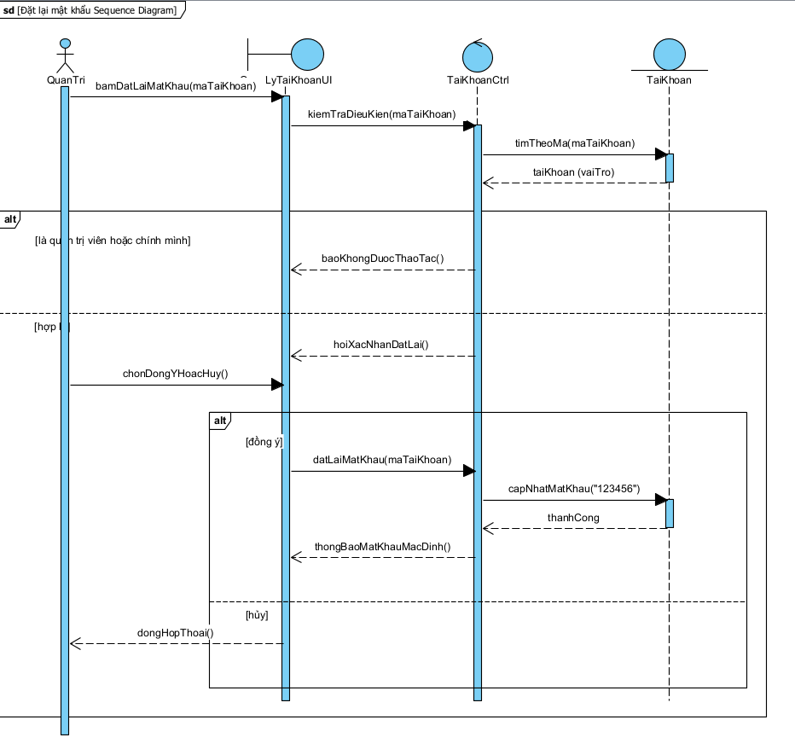
Hình 3-30: Biểu đồ tuần tự Đặt lại mật khẩu

5) Biểu đồ tuần tự Duyệt đơn nhận nuôi
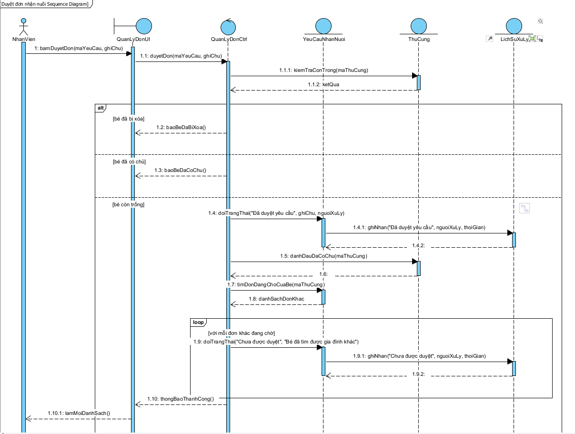
Hình 3-31: Biểu đồ tuần tự Duyệt đơn nhận nuôi

6) Biểu đồ tuần tự Gửi yêu cầu nhận nuôi
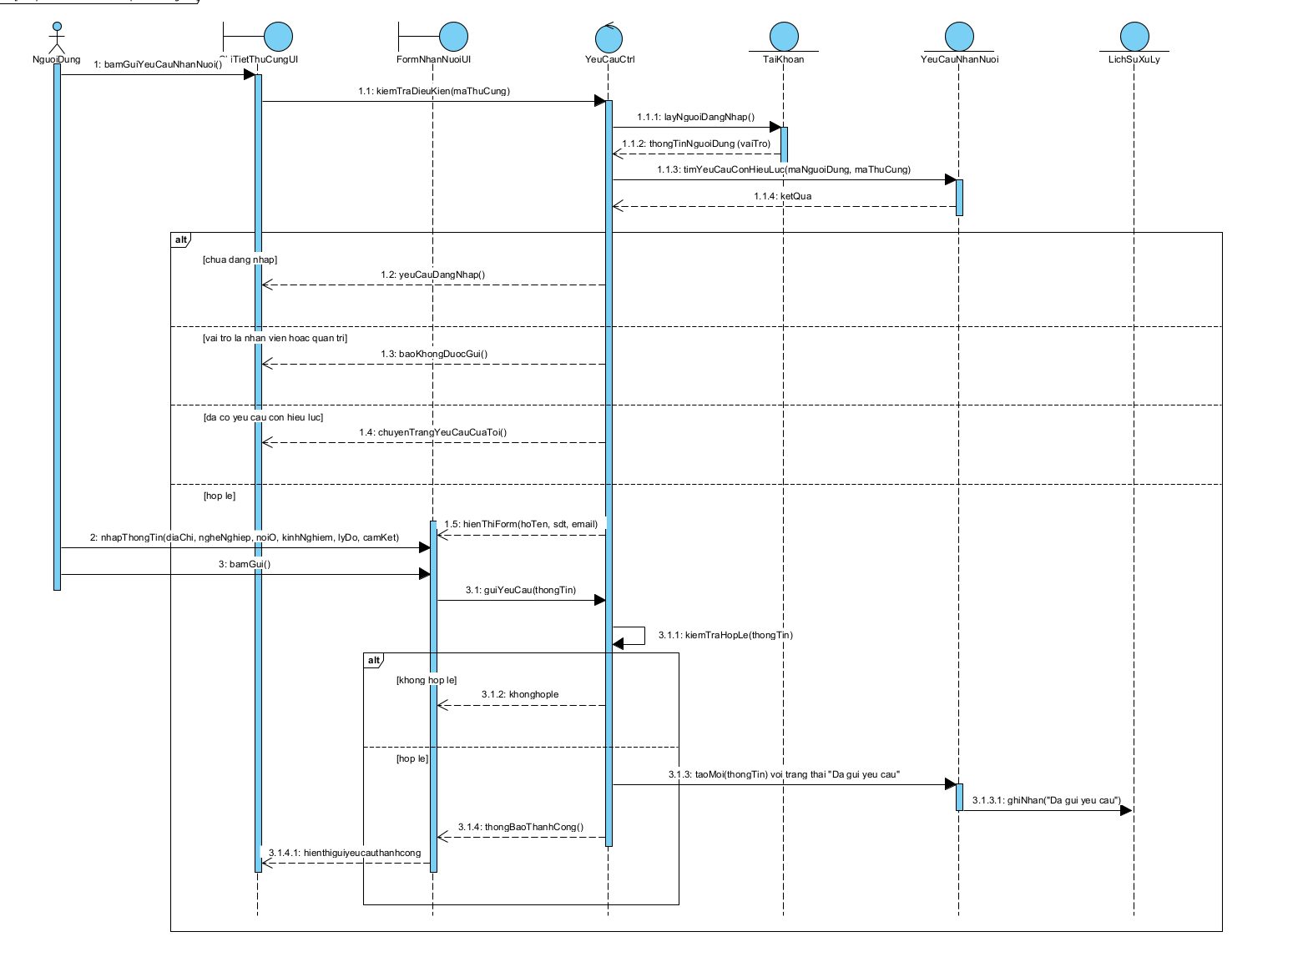
Hình 3-32: Biểu đồ tuần tự Gửi yêu cầu nhận nuôi

7) Biểu đồ tuần tự Không duyệt đơn nhận nuôi
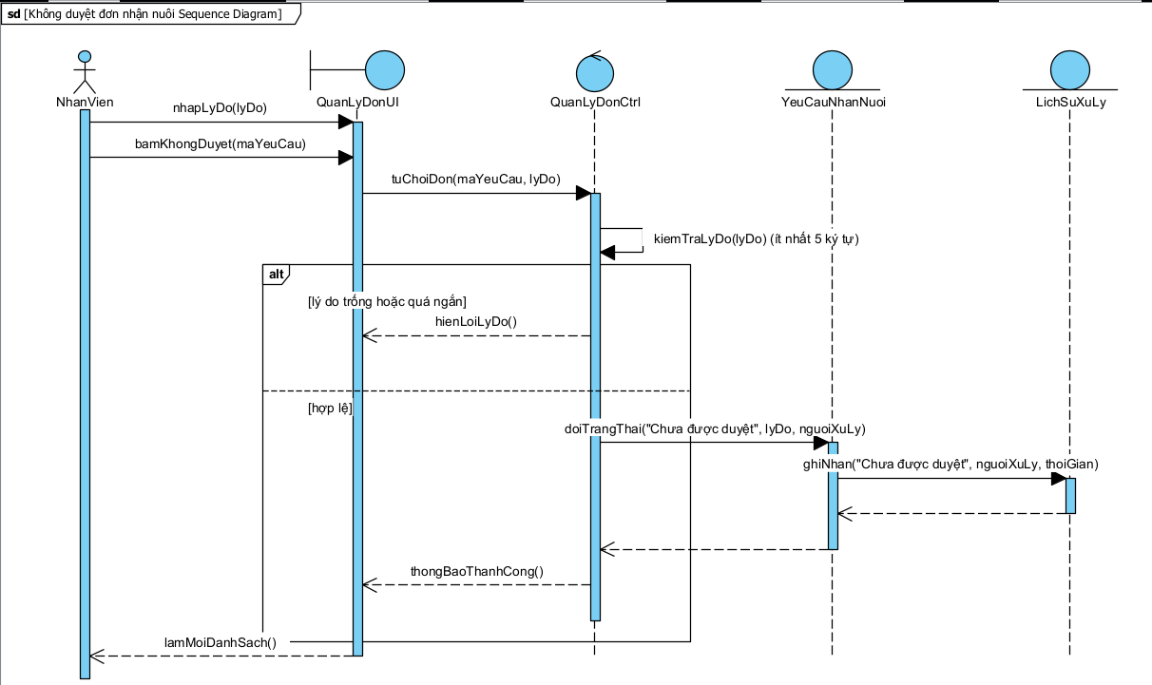
Hình 3-33: Biểu đồ tuần tự Không duyệt đơn nhận nuôi

8) Biểu đồ tuần tự Mở lại đơn nhận nuôi
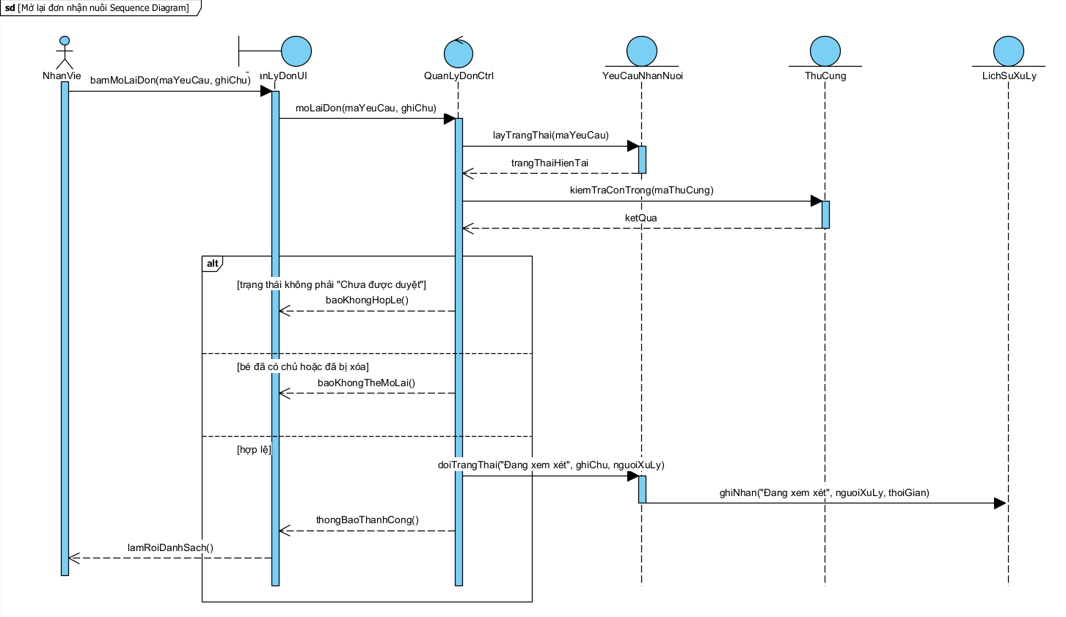
Hình 3-34: Biểu đồ tuần tự Mở lại đơn nhận nuôi

9) Biểu đồ tuần tự Phản hồi đánh giá
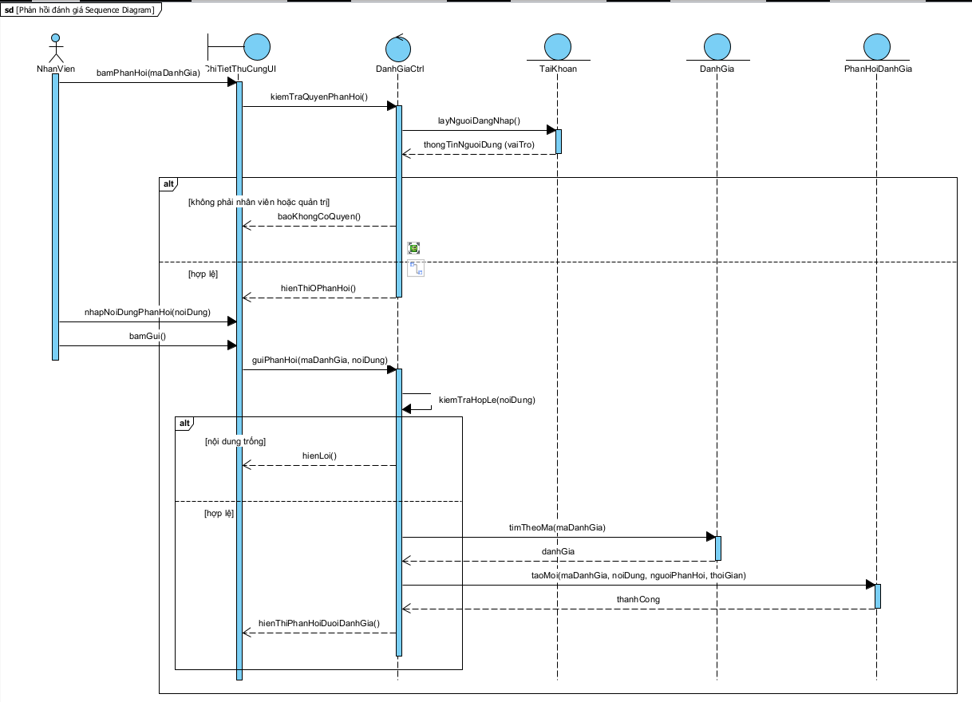
Hình 3-35: Biểu đồ tuần tự Phản hồi đánh giá

10) Biểu đồ tuần tự Khóa và mở khóa tài khoản
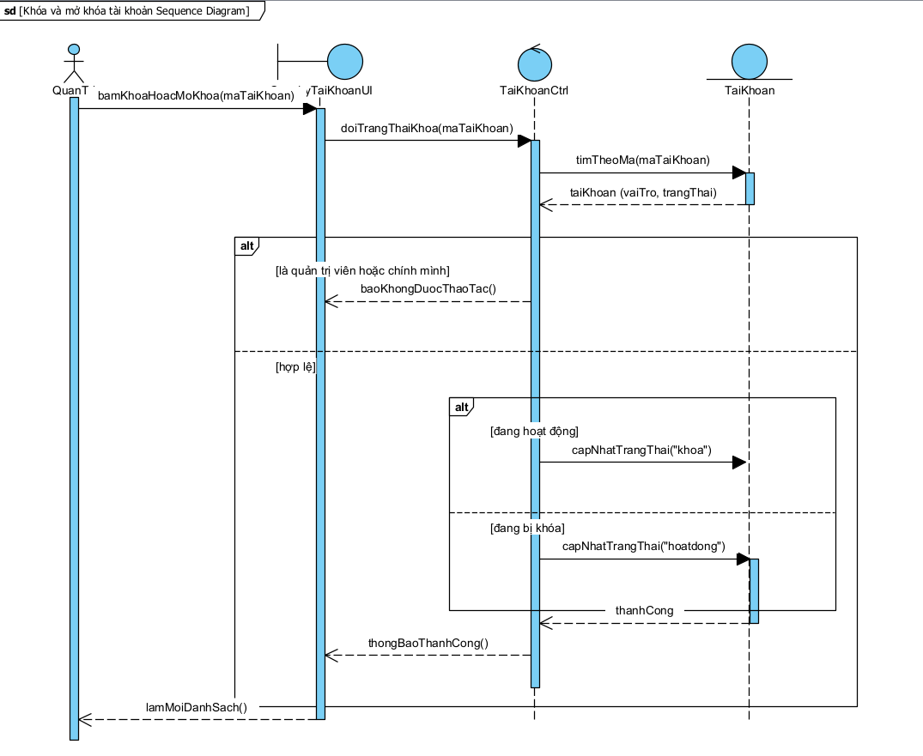
Hình 3-36: Biểu đồ tuần tự Khóa và mở khóa tài khoản

11) Biểu đồ tuần tự Quên mật khẩu
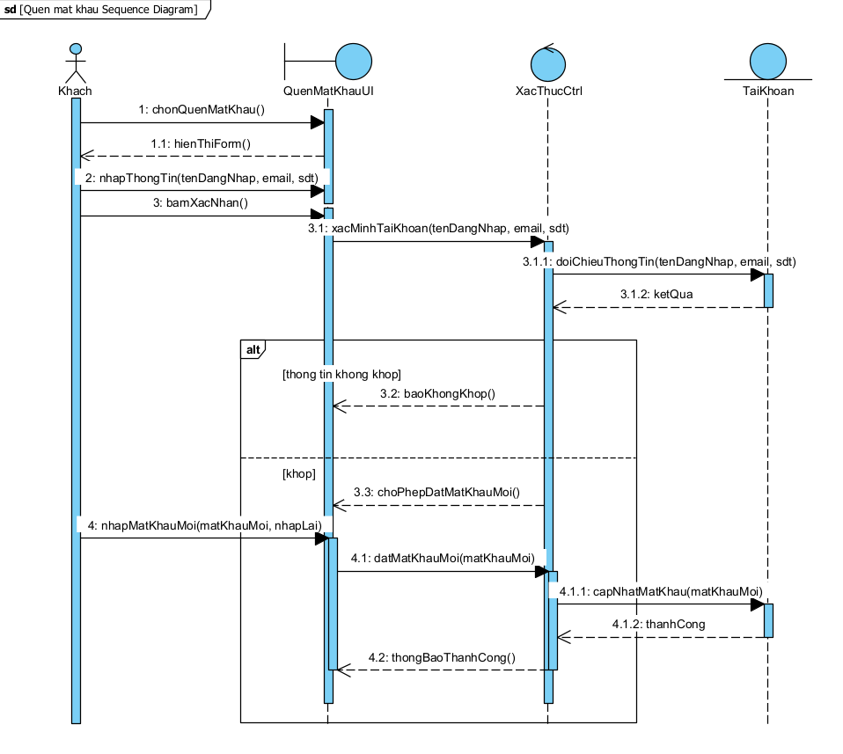
Hình 3-37: Biểu đồ tuần tự Quên mật khẩu

12) Biểu đồ tuần tự Sửa thú cưng
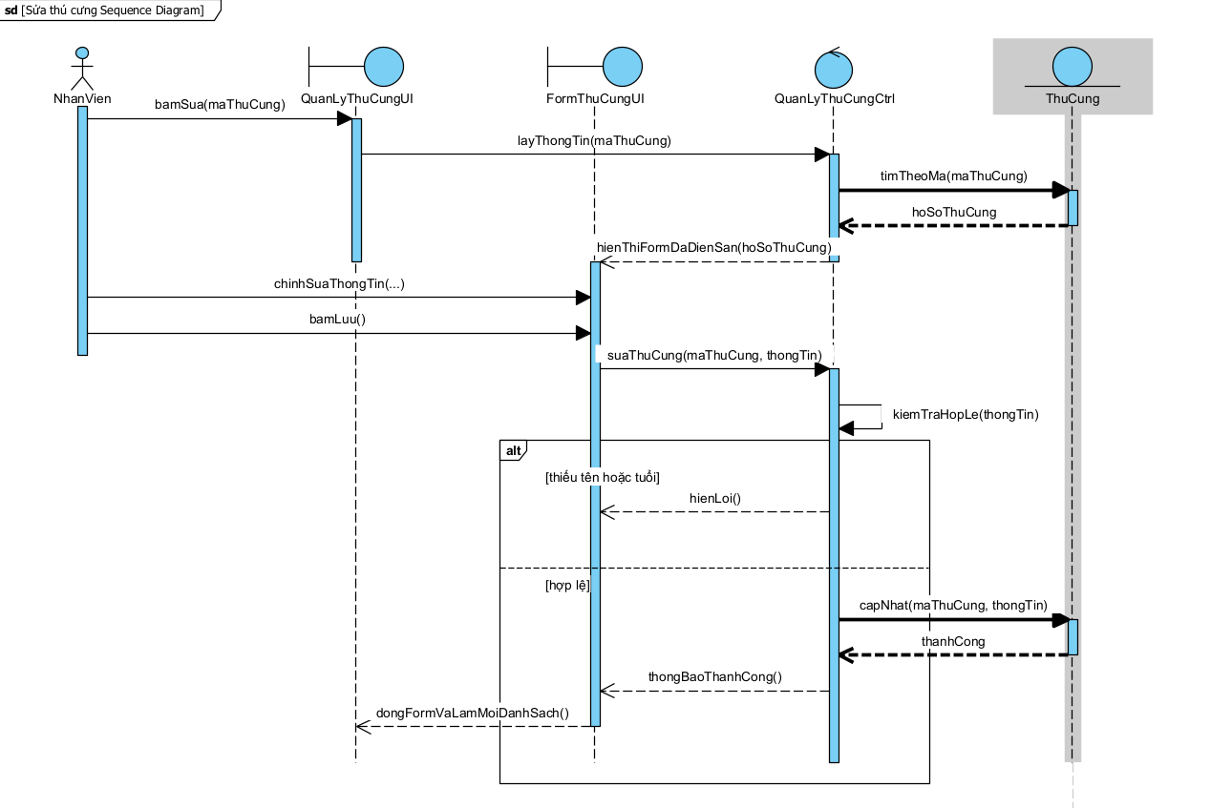
Hình 3-38: Biểu đồ tuần tự Sửa thú cưng

13) Biểu đồ tuần tự Thêm nhân viên
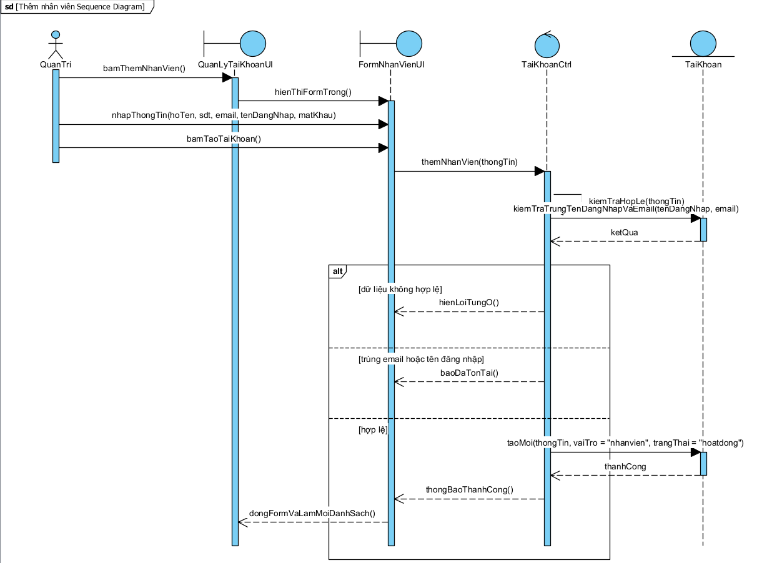
Hình 3-39: Biểu đồ tuần tự Thêm nhân viên

14) Biểu đồ tuần tự Thêm thú cưng
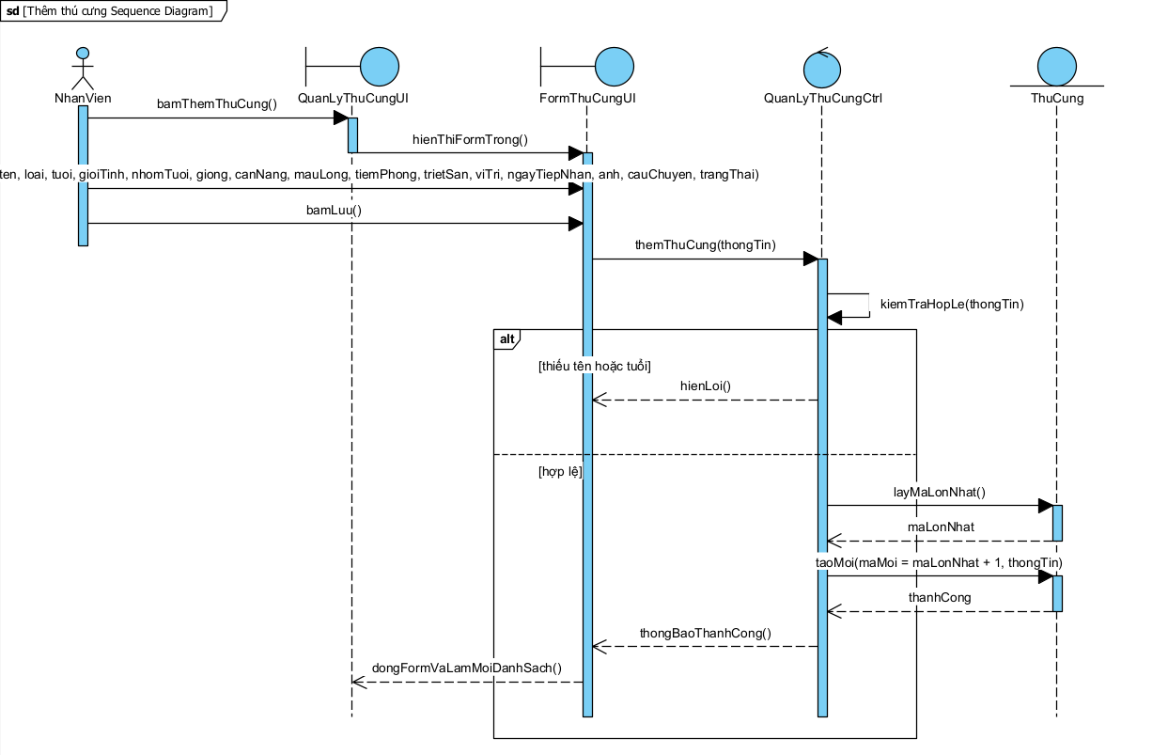
Hình 3-40: Biểu đồ tuần tự Thêm thú cưng

15) Biểu đồ tuần tự Theo dõi yêu cầu nhận nuôi
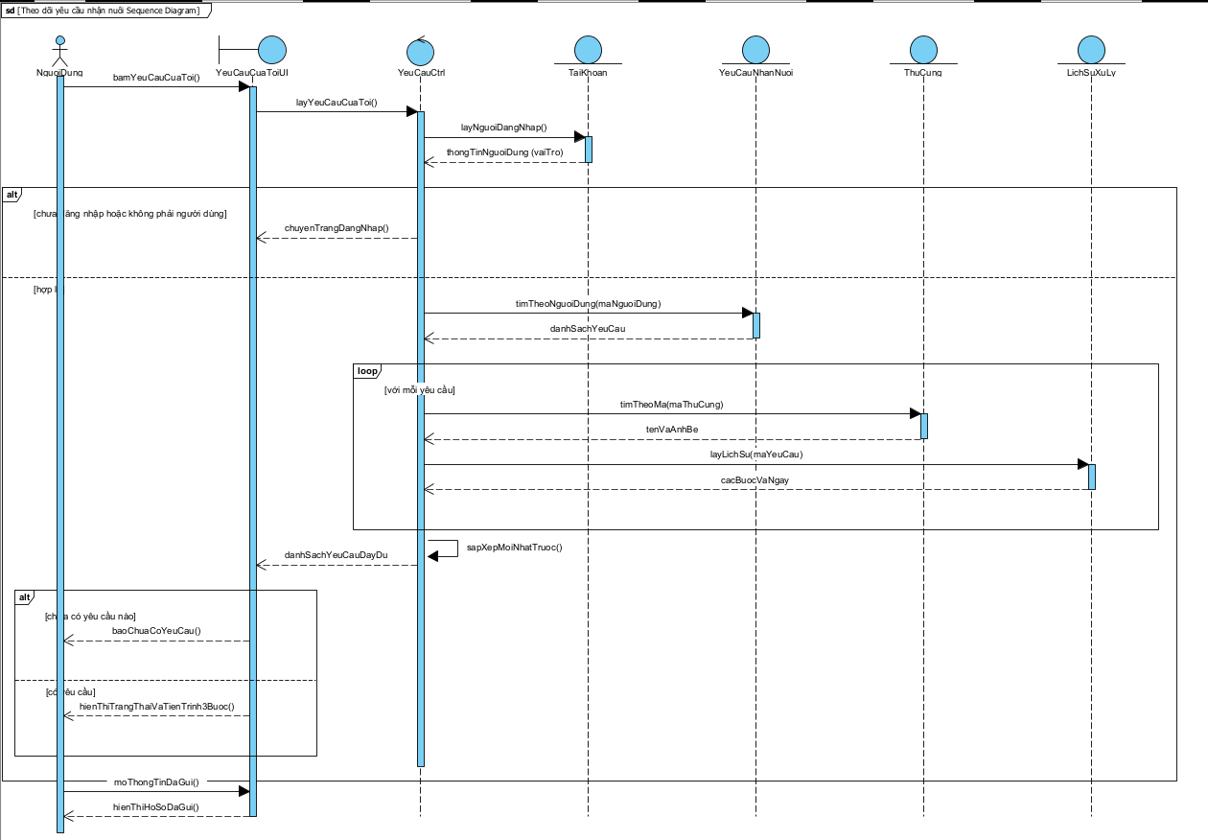
Hình 3-41: Biểu đồ tuần tự Theo dõi yêu cầu nhận nuôi

16) Biểu đồ tuần tự Tìm kiếm và lọc thú cưng
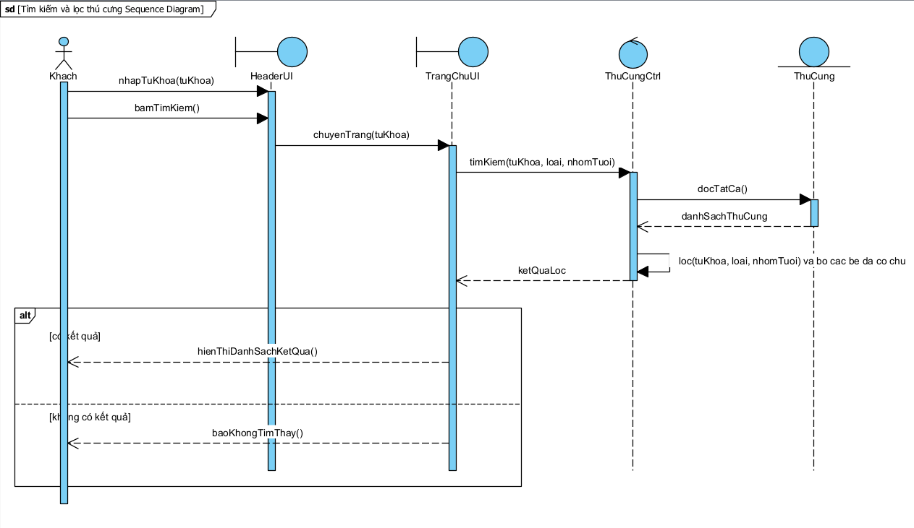
Hình 3-42: Biểu đồ tuần tự Tìm kiếm và lọc thú cưng

17) Biểu đồ tuần tự Gửi lại yêu cầu bị từ chối
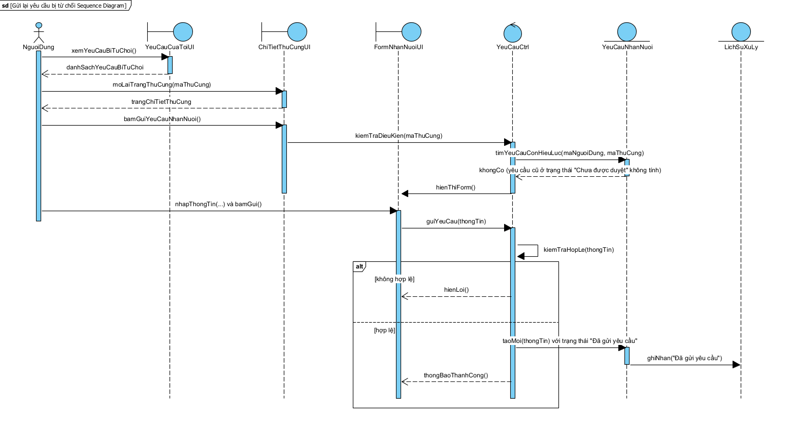
Hình 3-43: Biểu đồ tuần tự Gửi lại yêu cầu bị từ chối

18) Biểu đồ tuần tự Viết đánh giá
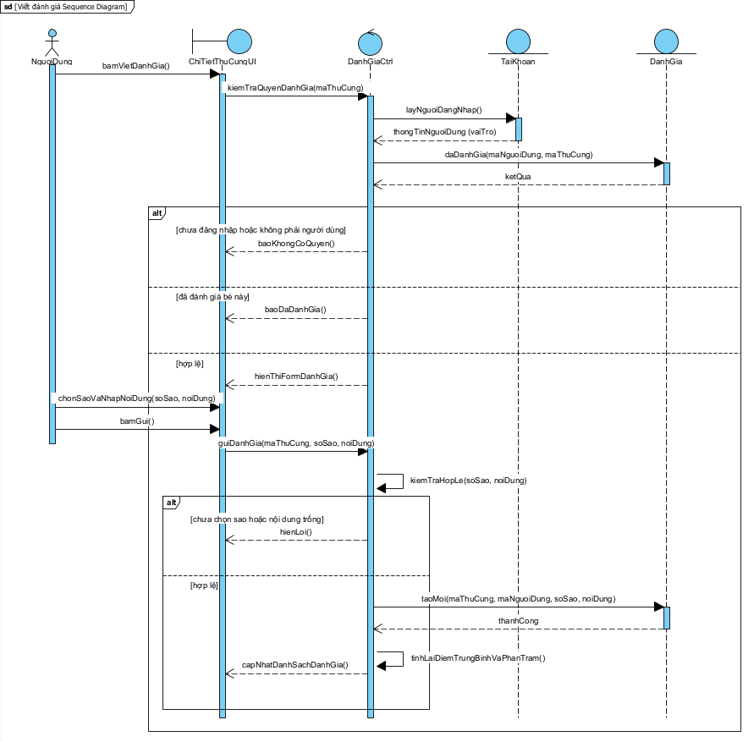
Hình 3-44: Biểu đồ tuần tự Viết đánh giá

19) Biểu đồ tuần tự Xem chi tiết thú cưng
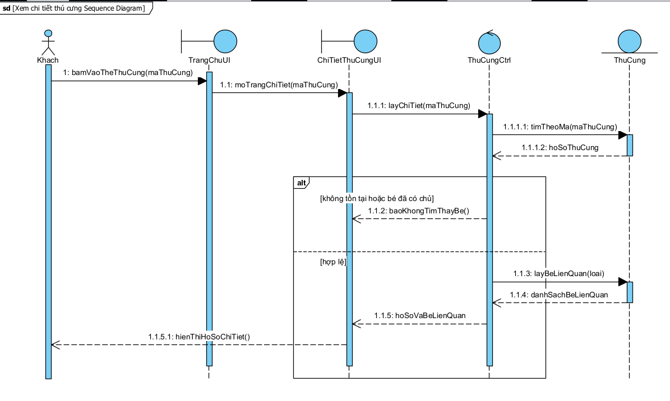
Hình 3-45: Biểu đồ tuần tự Xem chi tiết thú cưng

20) Biểu đồ tuần tự Xem đánh giá
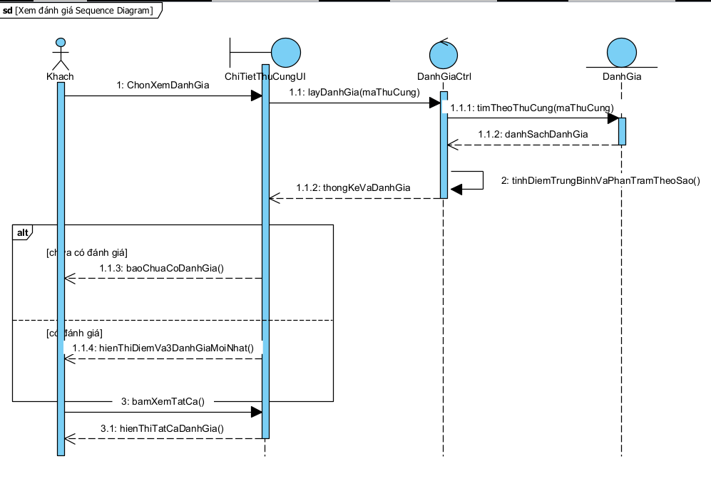
Hình 3-46: Biểu đồ tuần tự Xem đánh giá

21) Biểu đồ tuần tự Xem danh sách đơn nhận nuôi
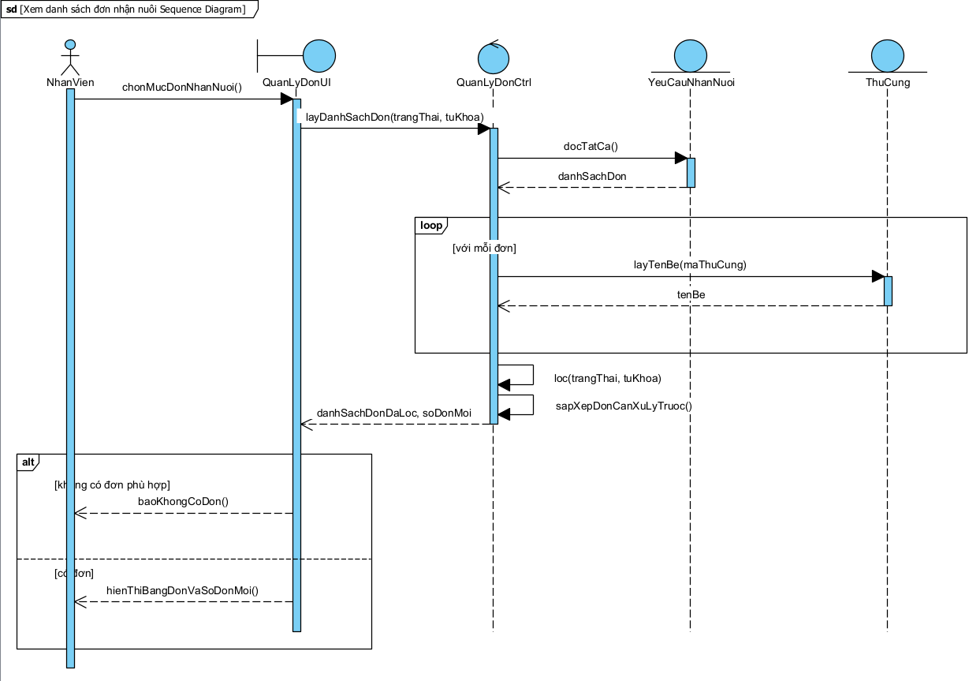
Hình 3-47: Biểu đồ tuần tự Xem danh sách đơn nhận nuôi

22) Biểu đồ tuần tự Xem danh sách thú cưng
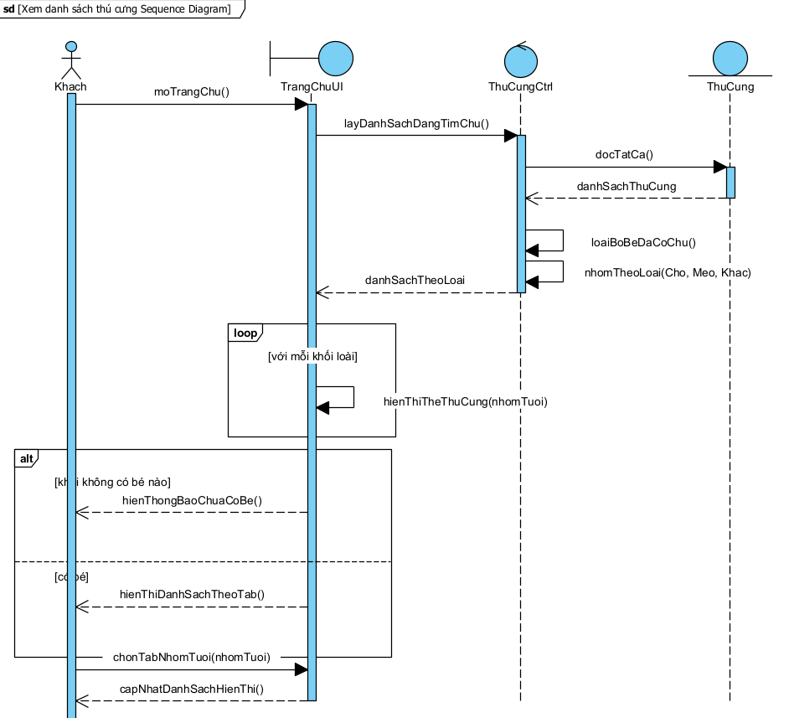
Hình 3-48: Biểu đồ tuần tự Xem danh sách thú cưng

23) Biểu đồ tuần tự Xem hồ sơ đơn nhận nuôi
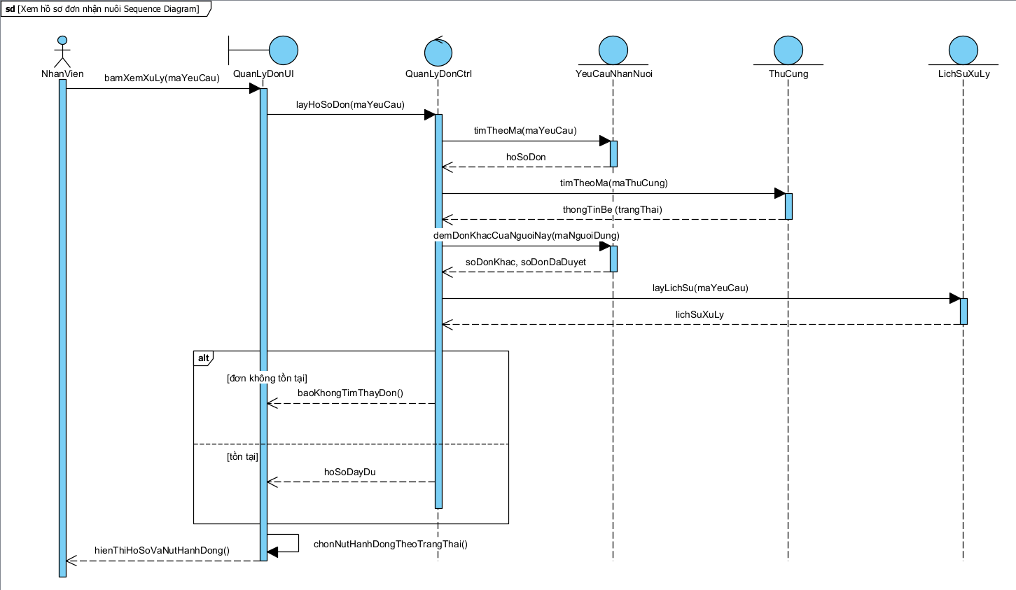
Hình 3-49: Biểu đồ tuần tự Xem hồ sơ đơn nhận nuôi

24) Biểu đồ tuần tự Xem tổng quan
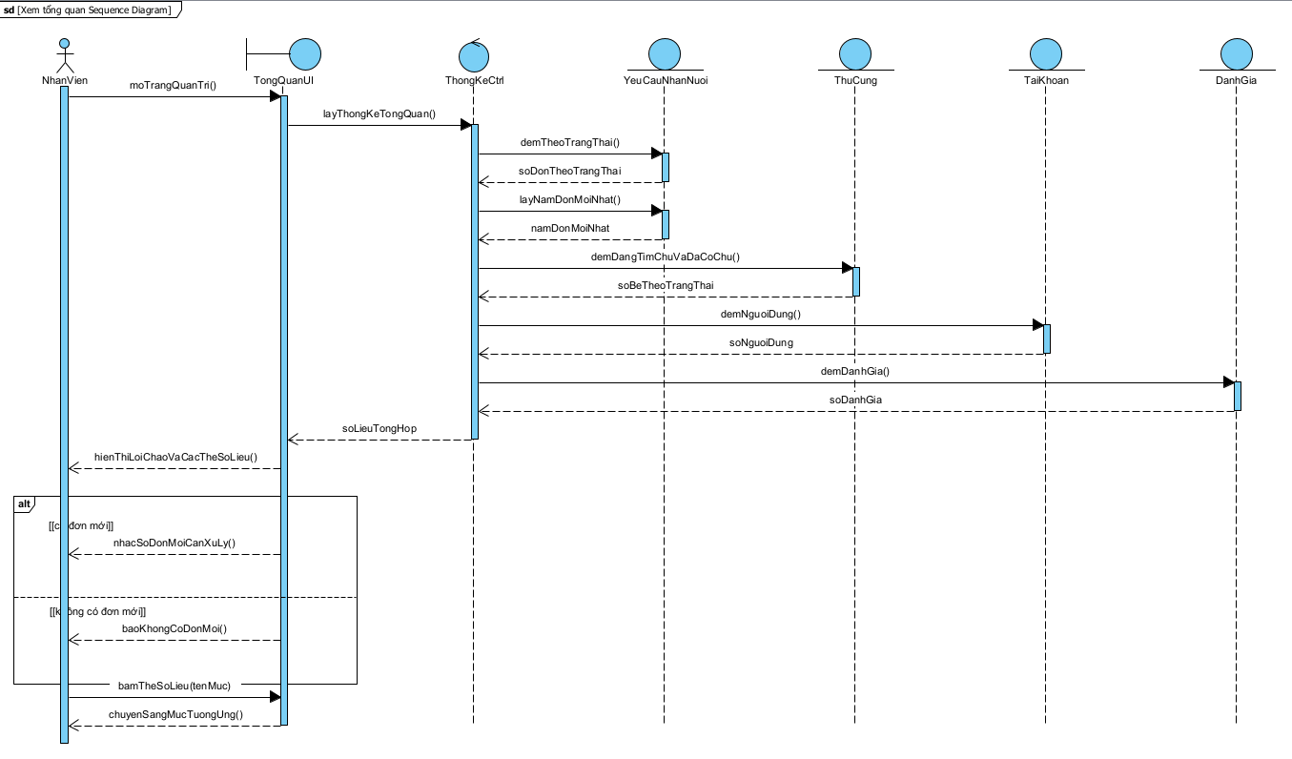
Hình 3-50: Biểu đồ tuần tự Xem tổng quan

25) Biểu đồ tuần tự Bắt đầu xem xét đơn nhận nuôi
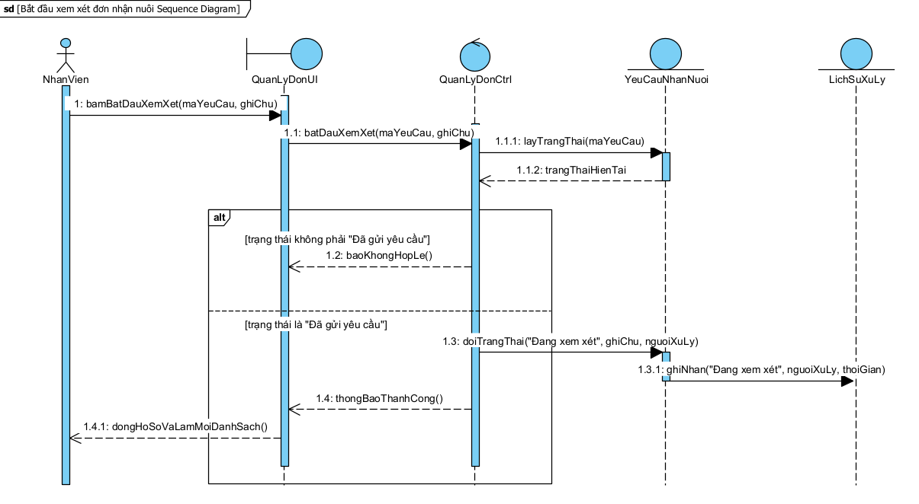
Hình 3-51: Biểu đồ tuần tự Bắt đầu xem xét đơn nhận nuôi

26) Biểu đồ tuần tự Xóa đánh giá
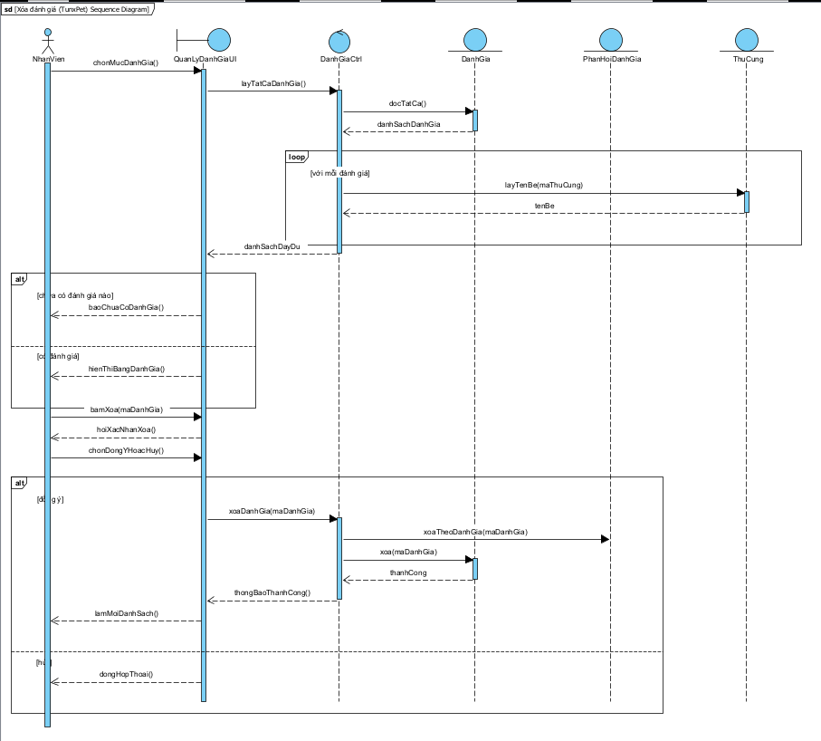
Hình 3-52: Biểu đồ tuần tự Xóa đánh giá

27) Biểu đồ tuần tự Xóa tài khoản
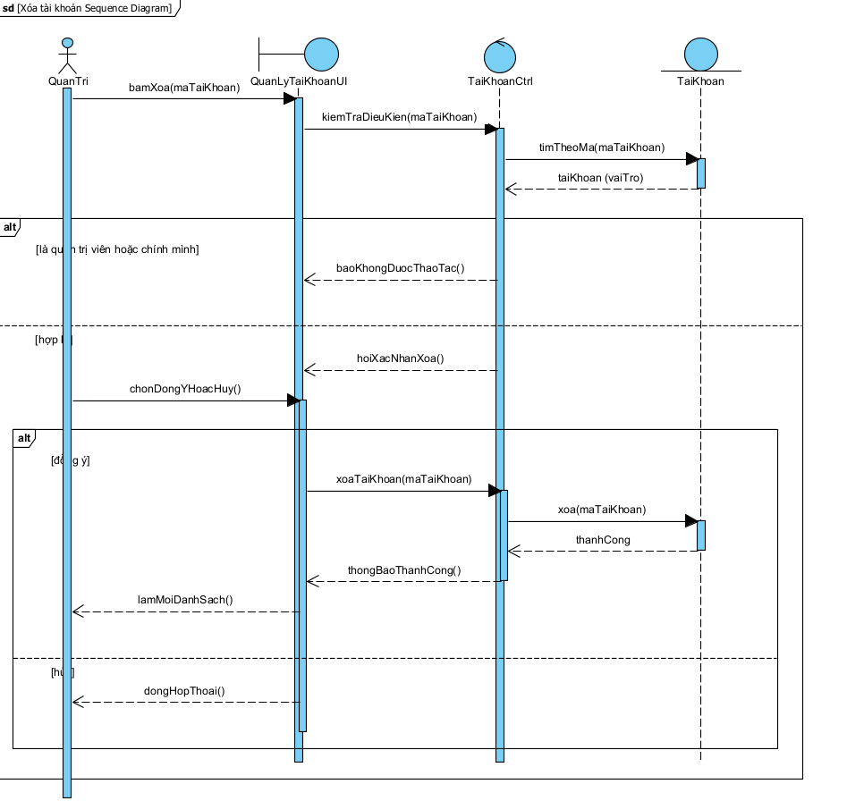
Hình 3-53: Biểu đồ tuần tự Xóa tài khoản

28) Biểu đồ tuần tự Xóa thú cưng
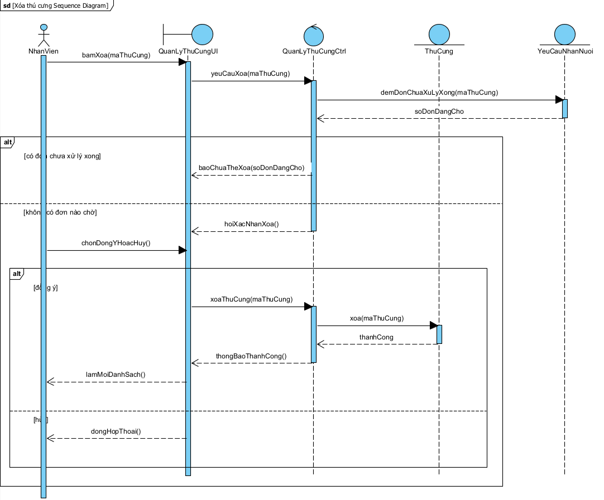
Hình 3-54: Biểu đồ tuần tự Xóa thú cưng

    - Biểu đồ hoạt động
- Biểu đồ hoạt động đăng ký tài khoản
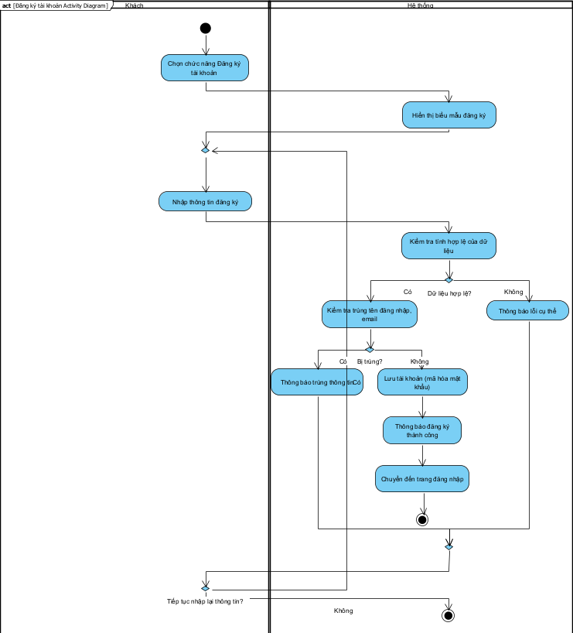
Hình 3-55: Biểu đồ hoạt động Đăng ký tài khoản
- Biểu đồ hoạt động đăng nhập
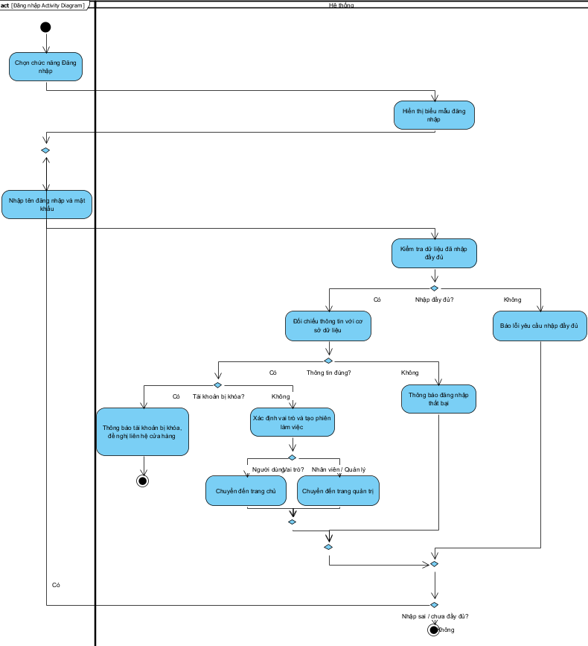
Hình 3-56: Biểu đồ hoạt động Đăng nhập
- Biểu đồ hoạt động quên mật khẩu
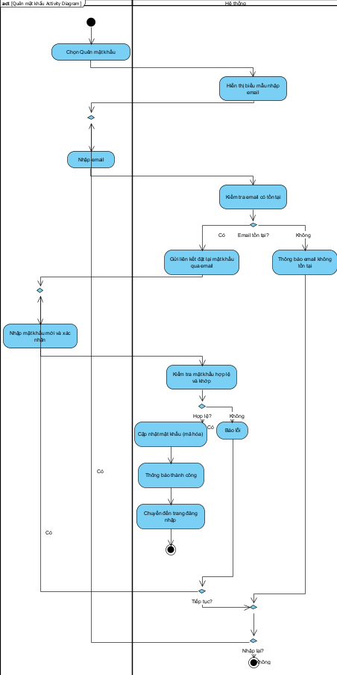
Hình 3-57: Biểu đồ hoạt động Quên mật khẩu / Đặt lại mật khẩu
- Biểu đồ hoạt động xem danh sách và tìm kiếm, lọc thú cưng
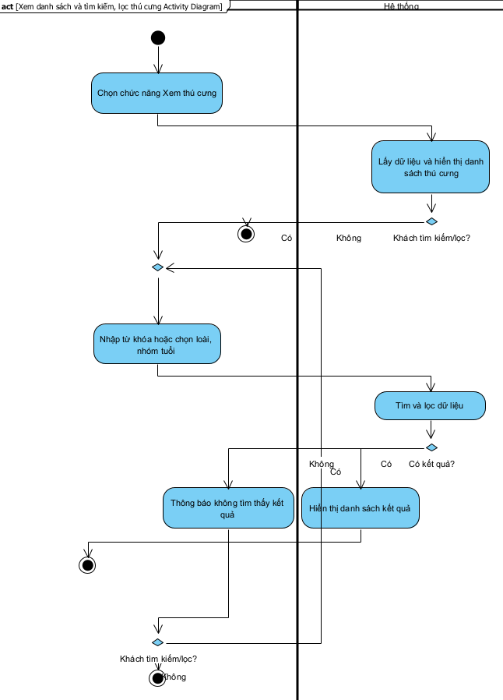
Hình 3-58: Biểu đồ hoạt động Xem danh sách và tìm kiếm, lọc thú cưng
- Biểu đồ hoạt động xem chi tiết thú cưng
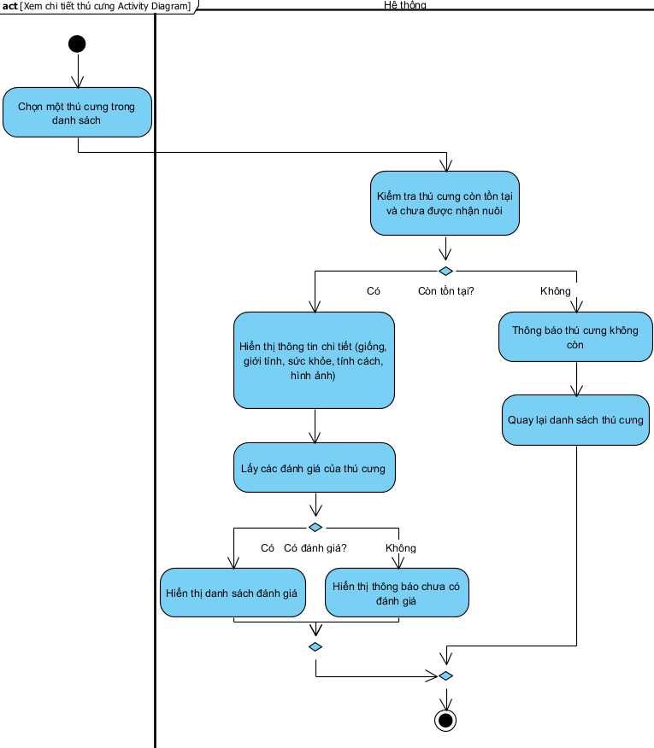
Hình 3-59: Biểu đồ hoạt động Xem chi tiết thú cưng
- Biểu đồ hoạt động xem thông tin cửa hàng
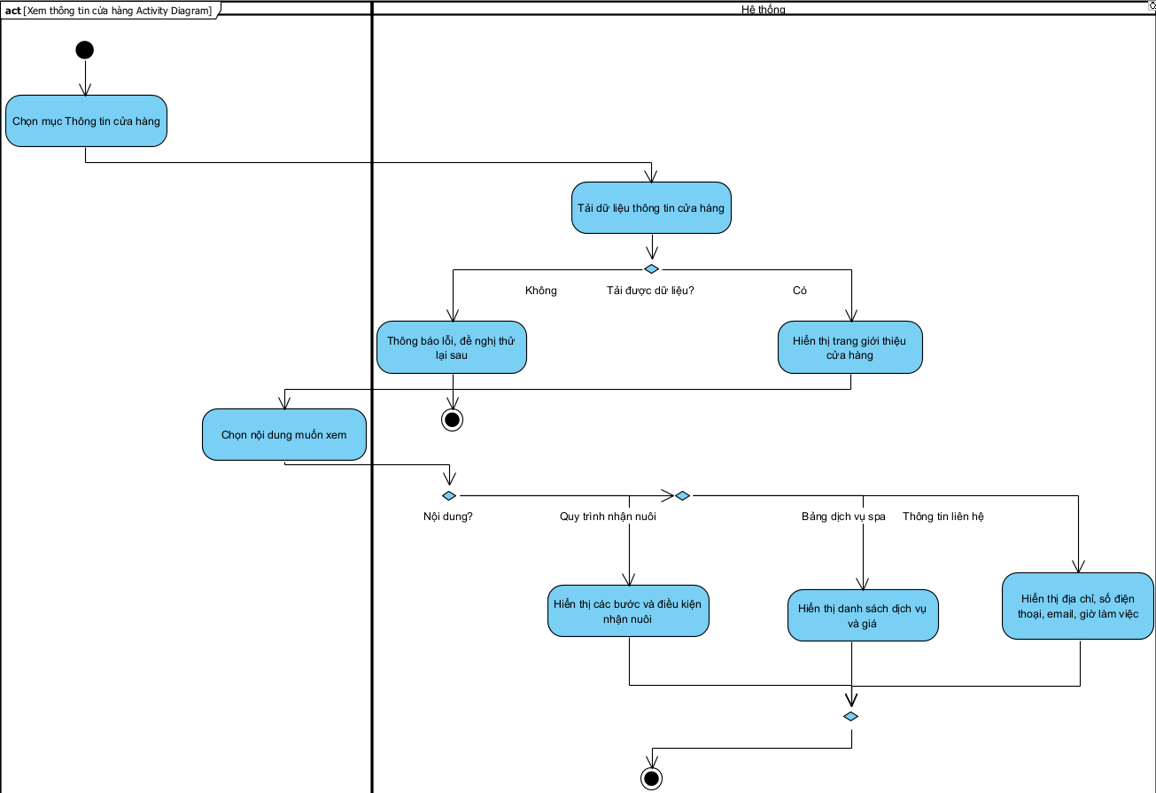
Hình 3-60: Biểu đồ hoạt động Xem thông tin cửa hàng
- Biểu đồ hoạt động gửi yêu cầu nhận nuôi
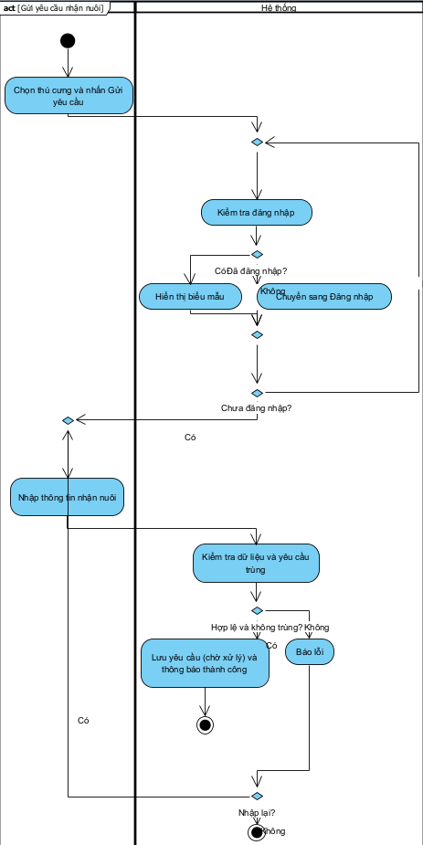
Hình 3-61: Biểu đồ hoạt động Gửi yêu cầu nhận nuôi
- Biểu đồ hoạt động gửi lại yêu cầu bị từ chối
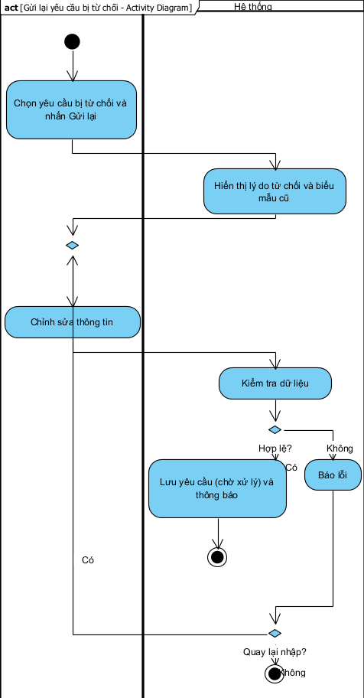
Hình 3-62: Biểu đồ hoạt động Gửi lại yêu cầu bị từ chối
- Biểu đồ hoạt động theo dõi yêu cầu
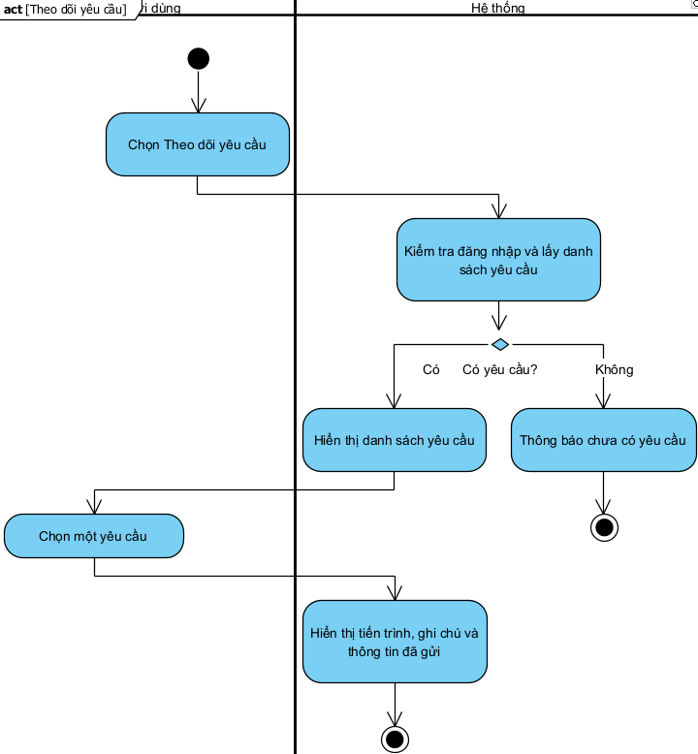
Hình 3-63: Biểu đồ hoạt động Theo dõi yêu cầu nhận nuôi
- Biểu đồ hoạt động viết đánh giá
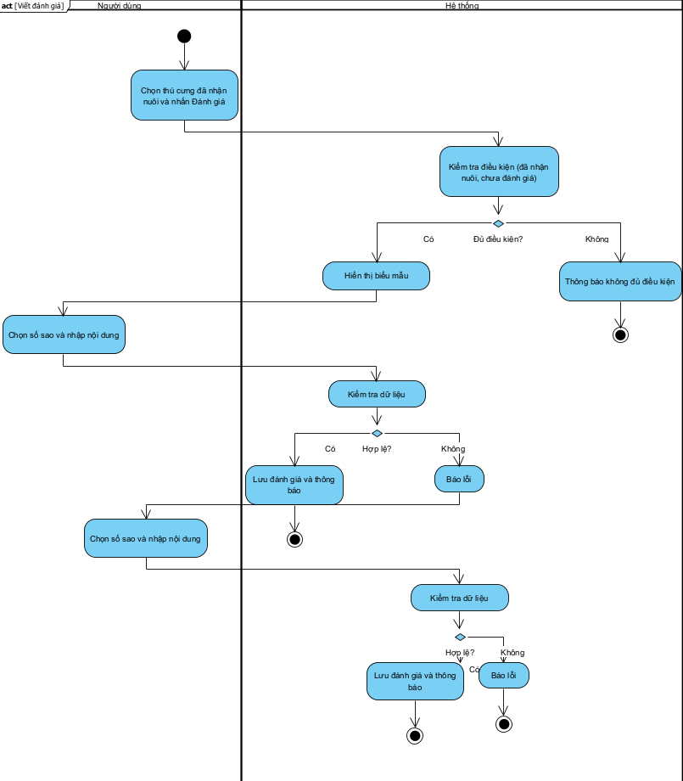
Hình 3-64: Biểu đồ hoạt động Viết đánh giá thú cưng
- Biểu đồ hoạt động xem danh sách và hồ sơ nhận nuôi
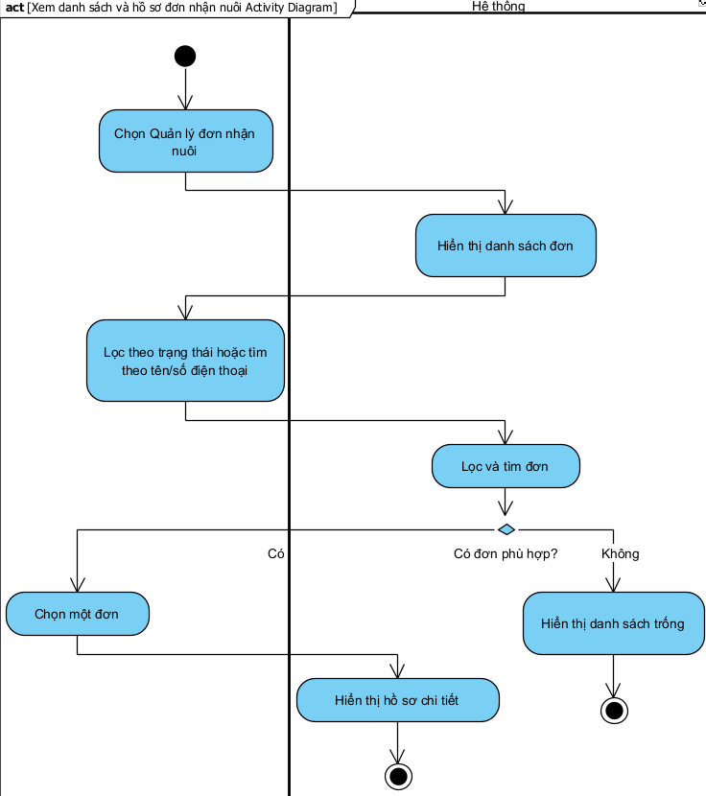
Hình 3-65: Biểu đồ hoạt động Xem danh sách và hồ sơ đơn nhận nuôi
- Biểu đồ hoạt động bắt đầu xem xét đơn nhận nuôi
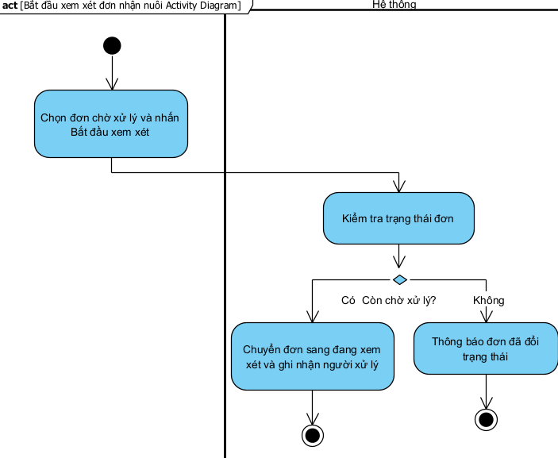
Hình 3-66: Biểu đồ hoạt động Bắt đầu xem xét đơn nhận nuôi
- Biểu đồ hoạt động duyệt đơn nhận nuôi
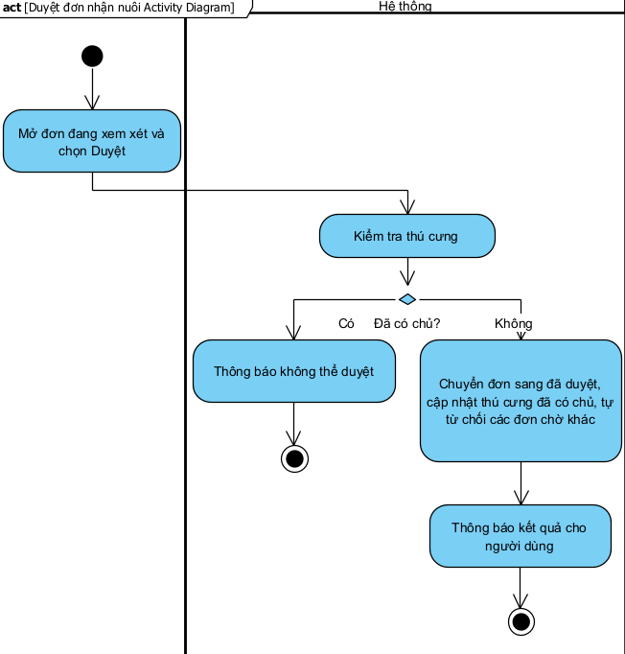
Hình 3-67: Biểu đồ hoạt động Duyệt đơn nhận nuôi
- Biểu đồ hoạt động không duyệt đơn nhận nuôi
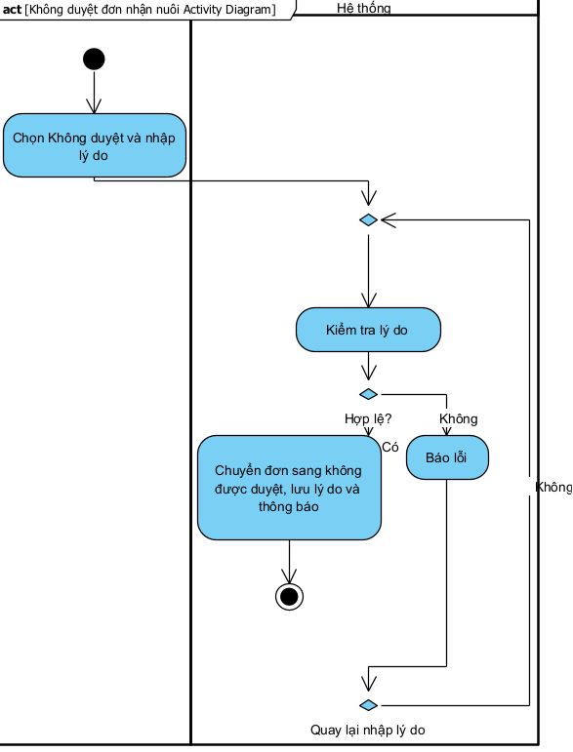
Hình 3-68: Biểu đồ hoạt động Không duyệt đơn nhận nuôi
- Biểu đồ hoạt động mở lại đơn nhận nuôi
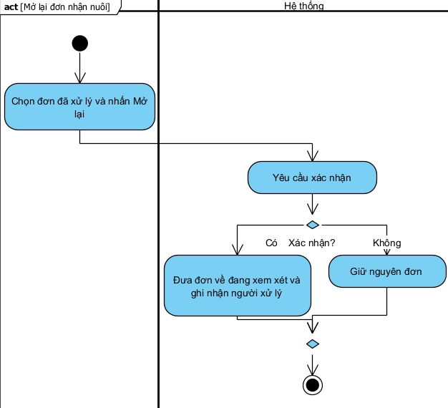
Hình 3-69: Biểu đồ hoạt động Mở lại đơn nhận nuôi
- Biểu đồ hoạt động thêm thú cưng
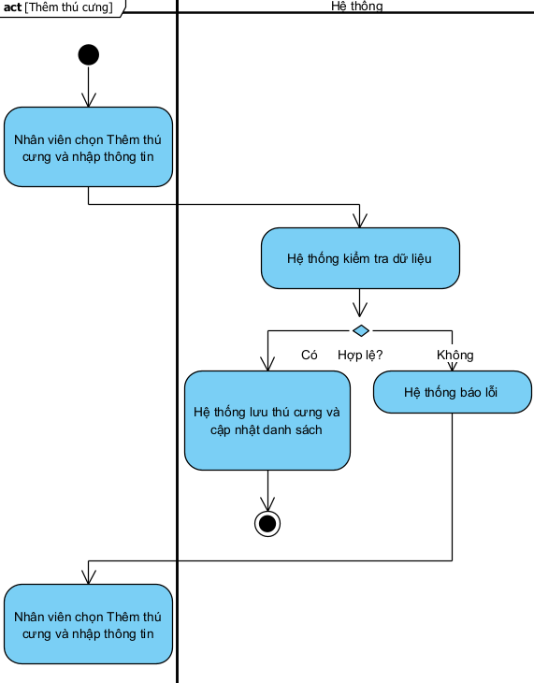
Hình 3-70: Biểu đồ hoạt động Thêm thú cưng
- Biểu đồ hoạt động sửa thú cưng
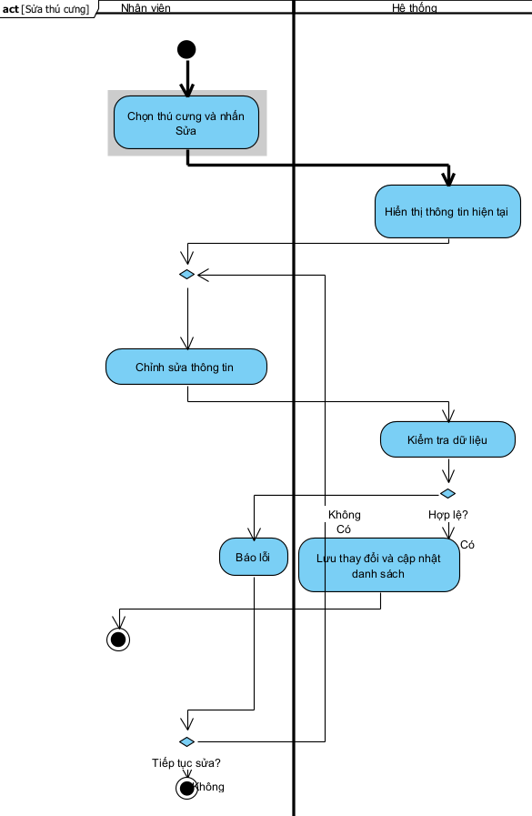
Hình 3-71: Biểu đồ hoạt động Sửa thú cưng
- Biểu đồ hoạt động xóa thú cưng
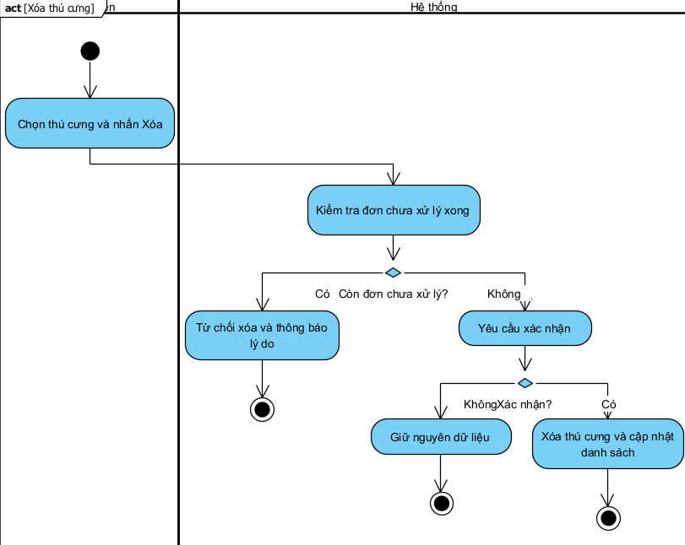
Hình 3-72: Biểu đồ hoạt động Xóa thú cưng
- Biểu đồ hoạt động phản hồi đánh giá
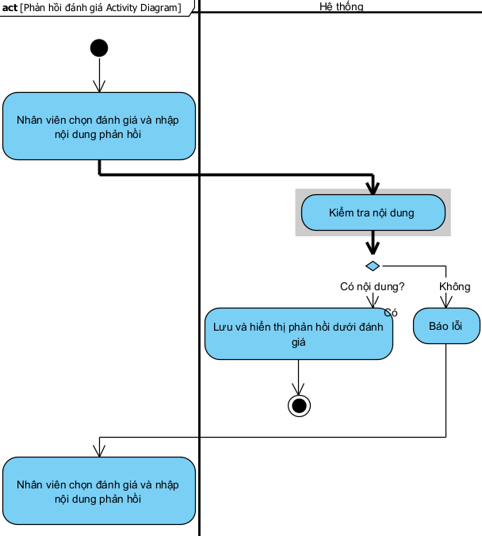
Hình 3-73: Biểu đồ hoạt động Phản hồi đánh giá
- Biểu đồ hoạt động xóa đánh giá
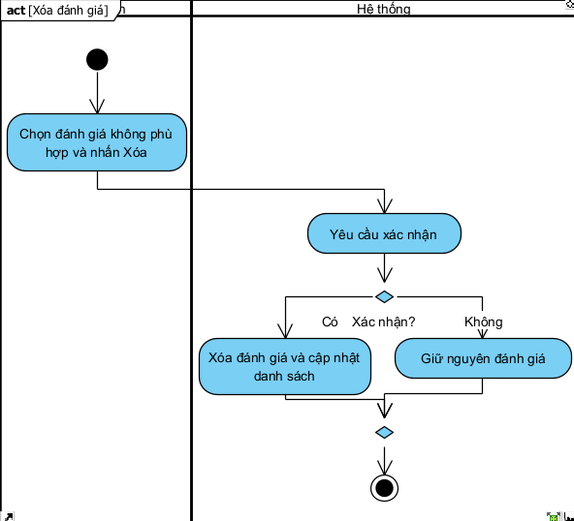
Hình 3-74: Biểu đồ hoạt động Xóa đánh giá không phù hợp
- Biểu đồ hoạt động xem tổng quan
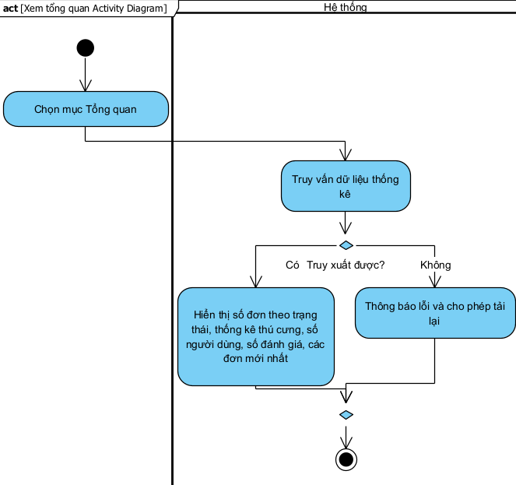
Hình 3-75: Biểu đồ hoạt động Xem tổng quan
- Biểu đồ hoạt động thêm tài khoản nhân viên
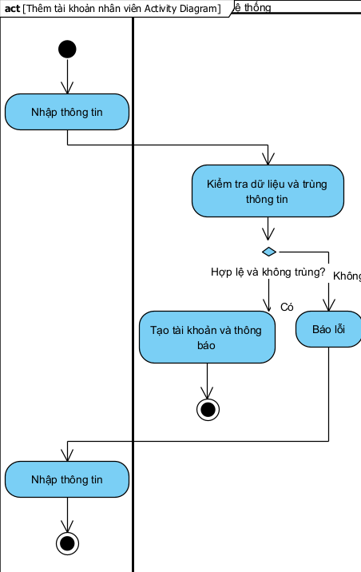
Hình 3-76: Biểu đồ hoạt động Thêm tài khoản nhân viên
- Biểu đồ hoạt động khóa và mở khóa tài khoản
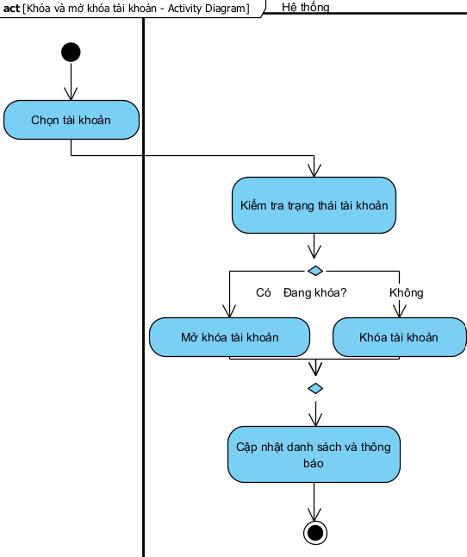
Hình 3-77: Biểu đồ hoạt động Khóa và mở khóa tài khoản
- Biểu đồ hoạt động đặt lại mật khẩu
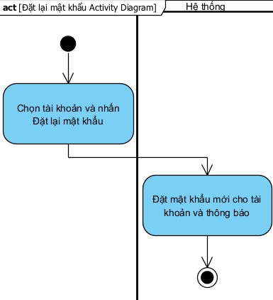
Hình 3-78: Biểu đồ hoạt động Đặt lại mật khẩu tài khoản
- Biểu đồ hoạt động xóa tài khoản
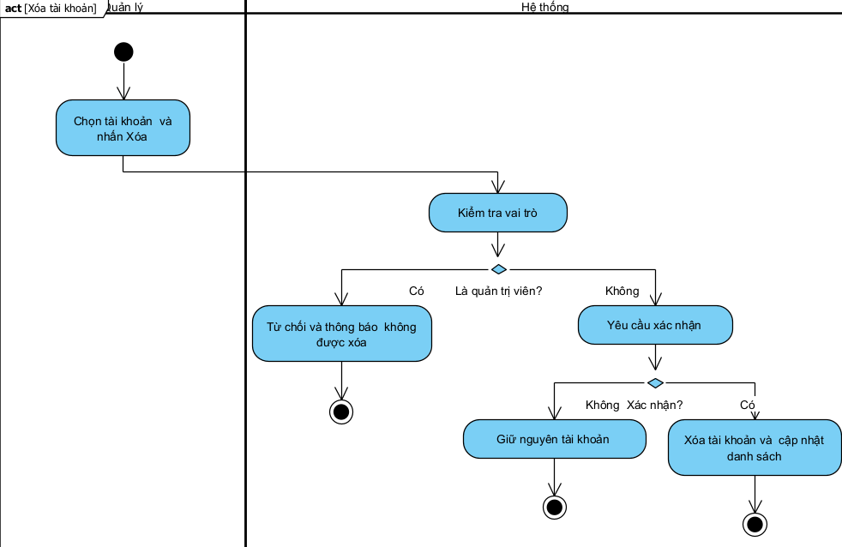
Hình 3-79: Biểu đồ hoạt động Xóa tài khoản
    - Biểu đồ thành phần
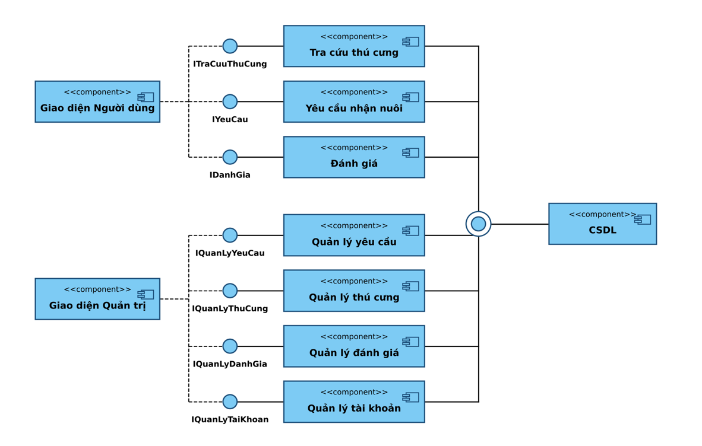
Hình 4-1: Biểu đồ thành phần hệ thống TunxPet
    - Biểu đồ triển khai
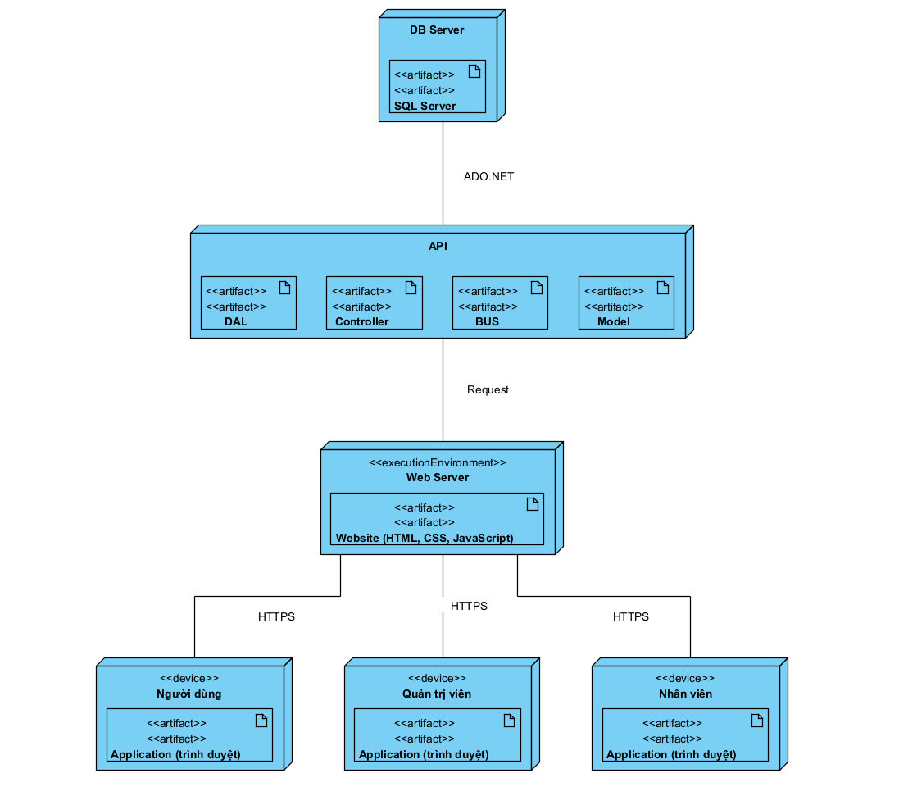
Hình 4-2: Biểu đồ triển khai hệ thống TunxPet

    - Thiết kế cơ sở dữ liệu cho hệ thống

Các bảng dữ liệu
Cơ sở dữ liệu QuanLyNhanNuoiThuCung của hệ thống TunxPet được cài đặt trên SQL Server, gồm 11 bảng dữ liệu để quản lý người dùng, tài khoản, cửa hàng, thú cưng, yêu cầu nhận nuôi, lịch sử xử lý, đánh giá và phản hồi đánh giá. Các bảng NguoiNhanNuoi, NhanVien và QuanLy là các bảng chuyên biệt hóa (kế thừa) từ bảng NguoiDung. Chi tiết từng bảng như sau:

Bảng 4-1: Bảng NguoiDung (Thông tin chung của người dùng)
Tên trường | Kiểu dữ liệu | Khóa | Mô tả
id | BIGINT IDENTITY | PK | Mã người dùng (tự tăng)
hoTen | NVARCHAR(100) |  | Họ và tên (bắt buộc)
soDienThoai | VARCHAR(15) |  | Số điện thoại liên hệ
diaChi | NVARCHAR(255) |  | Địa chỉ liên hệ
email | VARCHAR(100) | UQ | Địa chỉ email (duy nhất)

Bảng 4-2: Bảng TaiKhoan (Tài khoản đăng nhập và phân quyền)
Tên trường | Kiểu dữ liệu | Khóa | Mô tả
maTaiKhoan | BIGINT IDENTITY | PK | Mã tài khoản (tự tăng)
nguoiDungId | BIGINT | FK, UQ | Mã người dùng sở hữu tài khoản (quan hệ 1-1 với NguoiDung)
tenDangNhap | VARCHAR(50) | UQ | Tên đăng nhập hệ thống (duy nhất)
matKhau | VARCHAR(255) |  | Mật khẩu đã mã hóa
vaiTro | NVARCHAR(30) |  | Vai trò: NGUOI_NHAN_NUOI, NHAN_VIEN, QUAN_LY
trangThai | NVARCHAR(20) |  | Trạng thái: HOAT_DONG (mặc định), KHOA
ngayTao | DATETIME |  | Ngày tạo tài khoản (mặc định GETDATE())

Bảng 4-3: Bảng NguoiNhanNuoi (Người nhận nuôi – kế thừa NguoiDung)
Tên trường | Kiểu dữ liệu | Khóa | Mô tả
nguoiDungId | BIGINT | PK, FK | Mã người dùng, tham chiếu NguoiDung(id), xóa theo dây chuyền (CASCADE)

Bảng 4-4: Bảng NhanVien (Nhân viên – kế thừa NguoiDung)
Tên trường | Kiểu dữ liệu | Khóa | Mô tả
nguoiDungId | BIGINT | PK, FK | Mã người dùng, tham chiếu NguoiDung(id), xóa theo dây chuyền (CASCADE)
ngayVaoLam | DATE |  | Ngày vào làm
chucVu | NVARCHAR(100) |  | Chức vụ của nhân viên

Bảng 4-5: Bảng QuanLy (Quản lý – kế thừa NhanVien)
Tên trường | Kiểu dữ liệu | Khóa | Mô tả
nhanVienId | BIGINT | PK, FK | Mã nhân viên giữ vai trò quản lý, tham chiếu NhanVien(nguoiDungId), xóa theo dây chuyền (CASCADE)

Bảng 4-6: Bảng CuaHang (Thông tin cửa hàng)
Tên trường | Kiểu dữ liệu | Khóa | Mô tả
id | BIGINT IDENTITY | PK | Mã cửa hàng (tự tăng)
ten | NVARCHAR(150) |  | Tên cửa hàng (bắt buộc)
diaChi | NVARCHAR(255) |  | Địa chỉ cửa hàng
soDienThoai | VARCHAR(15) |  | Số điện thoại cửa hàng
moTa | NVARCHAR(MAX) |  | Mô tả giới thiệu cửa hàng

Bảng 4-7: Bảng ThuCung (Quản lý thú cưng)
Tên trường | Kiểu dữ liệu | Khóa | Mô tả
maThuCung | BIGINT IDENTITY | PK | Mã thú cưng (tự tăng)
cuaHangId | BIGINT | FK | Mã cửa hàng đang chăm sóc thú cưng
ten | NVARCHAR(100) |  | Tên thú cưng (bắt buộc)
loai | NVARCHAR(50) |  | Loài (Chó, Mèo, …)
tuoi | INT |  | Tuổi, phải lớn hơn hoặc bằng 0
hinhThuToi | NVARCHAR(255) |  | Hình thức / ngoại hình tổng quát
gioiTinh | NVARCHAR(20) |  | Giới tính: DUC, CAI, CHUA_RO
giong | NVARCHAR(100) |  | Giống loài
canNang | FLOAT |  | Cân nặng (kg), phải lớn hơn hoặc bằng 0
mauLong | NVARCHAR(50) |  | Màu lông
tiemPhong | BIT |  | Đã tiêm phòng (1: Có, 0: Chưa – mặc định 0)
trietSan | BIT |  | Đã triệt sản (1: Có, 0: Chưa – mặc định 0)
viTri | NVARCHAR(255) |  | Vị trí hiện tại tại cửa hàng
ngayTiepNhan | DATE |  | Ngày tiếp nhận về cửa hàng
anh | NVARCHAR(255) |  | Đường dẫn ảnh đại diện
cauChuyen | NVARCHAR(MAX) |  | Hoàn cảnh / câu chuyện của thú cưng
trangThai | NVARCHAR(30) |  | Trạng thái: CHO_NHAN_NUOI (mặc định), DA_NHAN_NUOI, TAM_NGUNG

Bảng 4-8: Bảng YeuCauNhanNuoi (Đơn đăng ký nhận nuôi)
Tên trường | Kiểu dữ liệu | Khóa | Mô tả
maYeuCau | BIGINT IDENTITY | PK | Mã yêu cầu nhận nuôi (tự tăng)
nguoiNhanNuoiId | BIGINT | FK | Mã người nhận nuôi gửi yêu cầu
thuCungId | BIGINT | FK | Mã thú cưng được đăng ký
cuaHangId | BIGINT | FK | Mã cửa hàng tiếp nhận yêu cầu
nhanVienXuLyId | BIGINT | FK | Mã nhân viên xử lý (cho phép NULL khi chưa xử lý)
ngheNghiep | NVARCHAR(100) |  | Nghề nghiệp hiện tại
noiO | NVARCHAR(255) |  | Nơi ở / tình trạng nhà ở
kinhNghiem | NVARCHAR(MAX) |  | Kinh nghiệm nuôi thú cưng
lyDo | NVARCHAR(MAX) |  | Lý do muốn nhận nuôi
ngayGui | DATETIME |  | Ngày gửi yêu cầu (mặc định GETDATE())
trangThai | NVARCHAR(30) |  | Trạng thái: CHO_DUYET (mặc định), DA_DUYET, TU_CHOI, DA_HUY
ghiChu | NVARCHAR(MAX) |  | Ghi chú từ phía cửa hàng

Bảng 4-9: Bảng LichSuXuLy (Lịch sử xử lý yêu cầu)
Tên trường | Kiểu dữ liệu | Khóa | Mô tả
maLichSu | BIGINT IDENTITY | PK | Mã lịch sử (tự tăng)
maYeuCau | BIGINT | FK | Mã yêu cầu nhận nuôi, xóa theo dây chuyền (CASCADE)
nhanVienId | BIGINT | FK | Mã nhân viên thực hiện (cho phép NULL)
trangThai | NVARCHAR(50) |  | Trạng thái được cập nhật (bắt buộc)
ngay | DATETIME |  | Thời điểm xử lý (mặc định GETDATE())
nguoiXuLy | NVARCHAR(100) |  | Tên người thực hiện cập nhật
ghiNhan | NVARCHAR(MAX) |  | Nội dung ghi nhận / lý do

Bảng 4-10: Bảng DanhGia (Đánh giá của người nhận nuôi)
Tên trường | Kiểu dữ liệu | Khóa | Mô tả
maDanhGia | BIGINT IDENTITY | PK | Mã đánh giá (tự tăng)
nguoiNhanNuoiId | BIGINT | FK | Mã người nhận nuôi đánh giá
thuCungId | BIGINT | FK | Mã thú cưng được đánh giá
soSao | INT |  | Điểm đánh giá, từ 1 đến 5 sao (bắt buộc)
noiDung | NVARCHAR(MAX) |  | Nội dung nhận xét
ngay | DATETIME |  | Ngày đánh giá (mặc định GETDATE())

Bảng 4-11: Bảng PhanHoiDanhGia (Phản hồi của nhân viên đối với đánh giá)
Tên trường | Kiểu dữ liệu | Khóa | Mô tả
maPhanHoi | BIGINT IDENTITY | PK | Mã phản hồi (tự tăng)
maDanhGia | BIGINT | FK | Mã đánh giá được phản hồi, xóa theo dây chuyền (CASCADE)
nhanVienId | BIGINT | FK | Mã nhân viên phản hồi
noiDung | NVARCHAR(MAX) |  | Nội dung phản hồi (bắt buộc)
ngay | DATETIME |  | Ngày phản hồi (mặc định GETDATE())

Một số Store Procedure
Bảng 4-12: Danh sách thủ tục lưu trữ

Thủ tục | Tham số chính | Chức năng
sp_DangNhap | @TenDangNhap | Lấy thông tin tài khoản (TaiKhoan, NguoiDung) theo tên đăng nhập để lớp nghiệp vụ so khớp mật khẩu và kiểm tra trạng thái (HOAT_DONG/KHOA), vai trò (NGUOI_NHAN_NUOI, NHAN_VIEN, QUAN_LY).
sp_DangKyNguoiNhanNuoi | @TenDangNhap, @MatKhauHash, @HoTen, @SoDienThoai, @DiaChi, @Email | Tạo đồng thời bản ghi NguoiDung, NguoiNhanNuoi và TaiKhoan trong một giao dịch; từ chối nếu email hoặc tên đăng nhập đã tồn tại.
sp_GuiYeuCauNhanNuoi | @NguoiNhanNuoiId, @ThuCungId, @CuaHangId, @NgheNghiep, @NoiO, @KinhNghiem, @LyDo | Tạo yêu cầu nhận nuôi ở trạng thái CHO_DUYET; kiểm tra thú cưng đang CHO_NHAN_NUOI và người dùng chưa có yêu cầu CHO_DUYET cho thú cưng đó; ghi lịch sử xử lý.
sp_DuyetDonNhanNuoi | @MaYeuCau, @NhanVienId, @GhiChu | Duyệt yêu cầu CHO_DUYET sang DA_DUYET, ghi LichSuXuLy, chuyển thú cưng sang DA_NHAN_NUOI và tự động chuyển các yêu cầu CHO_DUYET khác của cùng thú cưng sang TU_CHOI; thực hiện trong một giao dịch.
sp_TuChoiYeuCau | @MaYeuCau, @NhanVienId, @GhiChu | Từ chối yêu cầu đang CHO_DUYET (chuyển sang TU_CHOI), lưu lý do vào ghiChu và ghi LichSuXuLy.
sp_HuyYeuCau | @MaYeuCau, @NguoiNhanNuoiId | Cho phép người nhận nuôi hủy yêu cầu của chính mình khi còn CHO_DUYET (chuyển sang DA_HUY) và ghi LichSuXuLy.
sp_GuiDanhGia | @NguoiNhanNuoiId, @ThuCungId, @SoSao, @NoiDung | Ghi đánh giá thú cưng; kiểm tra số sao trong khoảng 1–5 trước khi lưu vào DanhGia.
sp_PhanHoiDanhGia | @MaDanhGia, @NhanVienId, @NoiDung | Nhân viên phản hồi một đánh giá, lưu vào PhanHoiDanhGia.
sp_LayThongKeTongQuan | (không có) | Thống kê số yêu cầu CHO_DUYET/DA_DUYET, số thú cưng CHO_NHAN_NUOI/DA_NHAN_NUOI, tổng người dùng và tổng đánh giá để hiển thị lên Dashboard quản trị.

    - Mô hình dữ liệu quan hệ
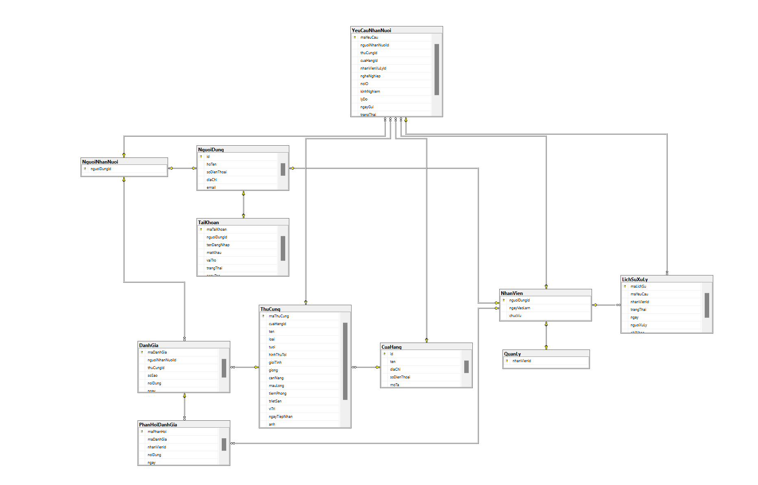

    - Các yêu cầu phi chức năng
Bên cạnh các yêu cầu chức năng đã nêu ở mục 3.2.1, website TunxPet cần đáp ứng các yêu cầu phi chức năng dưới đây để bảo đảm chất lượng sử dụng, an toàn dữ liệu và thuận lợi cho việc bảo trì, mở rộng. Các yêu cầu được tổng hợp trong Bảng 4-13.
Bảng 4-13: Các yêu cầu phi chức năng của hệ thống
STT | Nhóm yêu cầu | Nội dung yêu cầu
1 | Giao diện và tính dễ sử dụng | Giao diện thân thiện, bố cục rõ ràng, thống nhất giữa các trang (cùng đầu trang, chân trang, màu sắc, kiểu chữ); thao tác chính (tìm thú cưng, gửi yêu cầu nhận nuôi, theo dõi yêu cầu) thực hiện được trong tối đa vài bước; thông báo lỗi và thông báo kết quả bằng tiếng Việt, dễ hiểu.
2 | Tính tương thích và khả năng đáp ứng | Hiển thị đúng trên các trình duyệt phổ biến (Google Chrome, Microsoft Edge, Mozilla Firefox); giao diện tự co giãn phù hợp màn hình máy tính, máy tính bảng và điện thoại.
3 | Hiệu năng | Trang tải nhanh; thao tác xem danh sách, tìm kiếm, lọc thú cưng phản hồi trong khoảng dưới 2 giây với số lượng thú cưng của cửa hàng; hình ảnh được tối ưu dung lượng, dùng chung tệp CSS và JavaScript giữa các trang để giảm thời gian tải.
4 | Bảo mật | Mật khẩu được mã hóa trước khi lưu, không hiển thị dạng văn bản thô; phân quyền chặt chẽ theo vai trò (người dùng, nhân viên, quản lý), người dùng không vào được trang quản trị; dữ liệu nhập được kiểm tra hợp lệ và xử lý ký tự đặc biệt để chống chèn mã độc (XSS); tài khoản bị khóa không đăng nhập được; không cho phép xóa tài khoản quản lý.
5 | Tính toàn vẹn và nhất quán dữ liệu | Dữ liệu được ràng buộc bằng khóa chính, khóa ngoại và các ràng buộc kiểm tra; mỗi thú cưng chỉ có tối đa một yêu cầu nhận nuôi được duyệt; người dùng không gửi trùng yêu cầu đang xử lý cho cùng một thú cưng; không duyệt cho thú cưng đã có chủ; bắt buộc nhập lý do khi không duyệt; mọi thao tác xử lý yêu cầu được lưu lại người xử lý và thời gian.
6 | Độ tin cậy và an toàn thao tác | Hệ thống phải xác nhận trước các thao tác không thể hoàn tác như xóa thú cưng, xóa đánh giá, xóa tài khoản; khi xảy ra lỗi không làm mất dữ liệu đã lưu; cơ sở dữ liệu được sao lưu định kỳ.
7 | Khả năng bảo trì và mở rộng | Mã nguồn được tổ chức thành các tệp HTML, CSS, JavaScript riêng theo từng trang và từng chức năng, đặt tên nhất quán; thiết kế theo hướng đối tượng, chia thành các thành phần độc lập (giao diện, nghiệp vụ, dữ liệu) nên dễ sửa lỗi và bổ sung chức năng mới như đặt lịch hẹn, thanh toán, thông báo.
8 | Ngôn ngữ và định dạng | Giao diện và nội dung dùng tiếng Việt, mã hóa UTF-8 để hiển thị đúng dấu; ngày giờ hiển thị theo định dạng ngày/tháng/năm.
Các yêu cầu trên là cơ sở để thiết kế giao diện ở mục 3.3 và triển khai, kiểm thử website ở chương 4.
  - Thiết kế giao diện
    - Thiết kế giao diện trang người dùng
- Trang đăng nhập
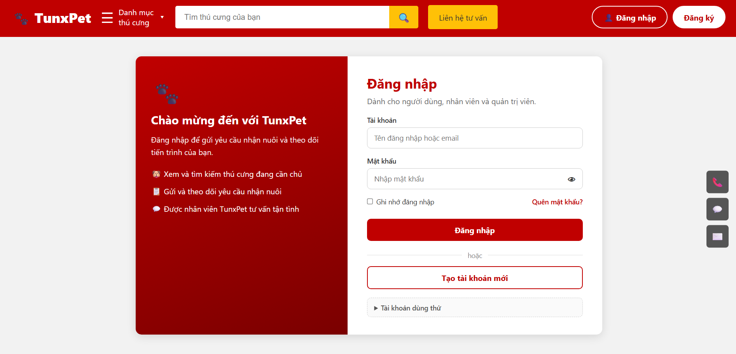

- Trang đăng ký
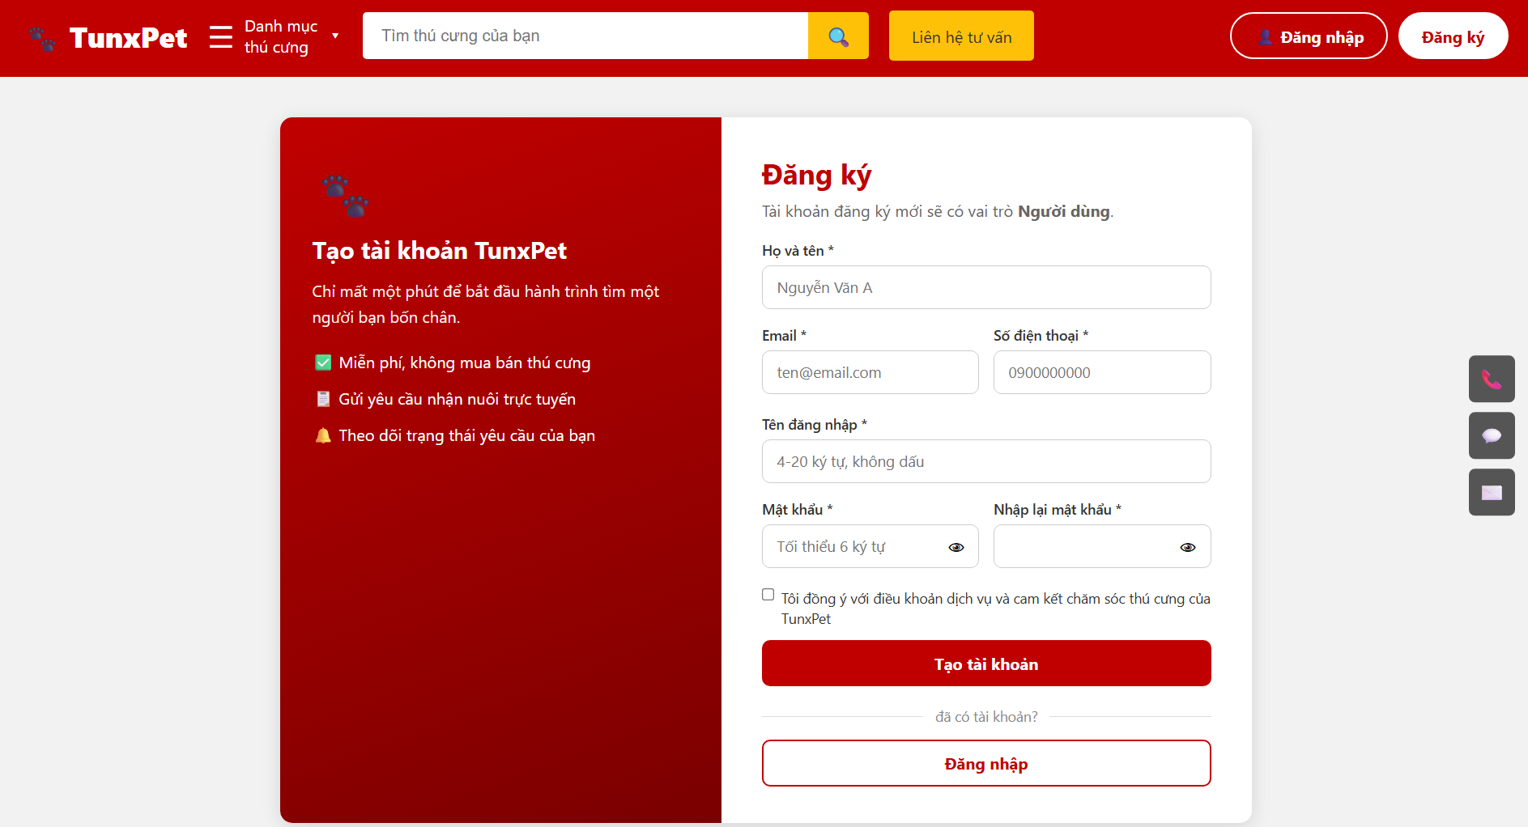
- Trang giao diện nhận nuôi thú cưng
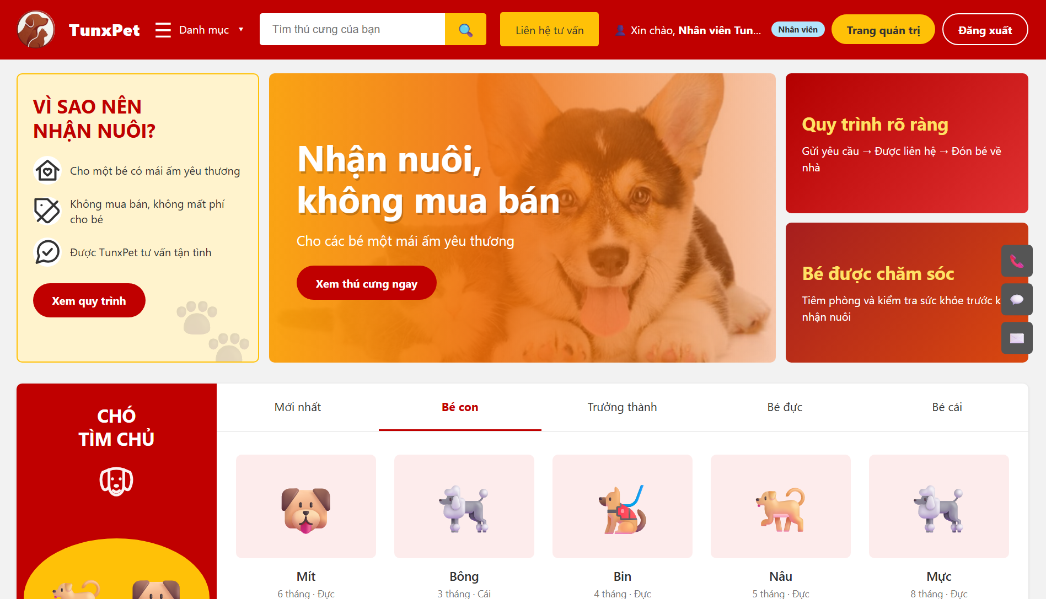
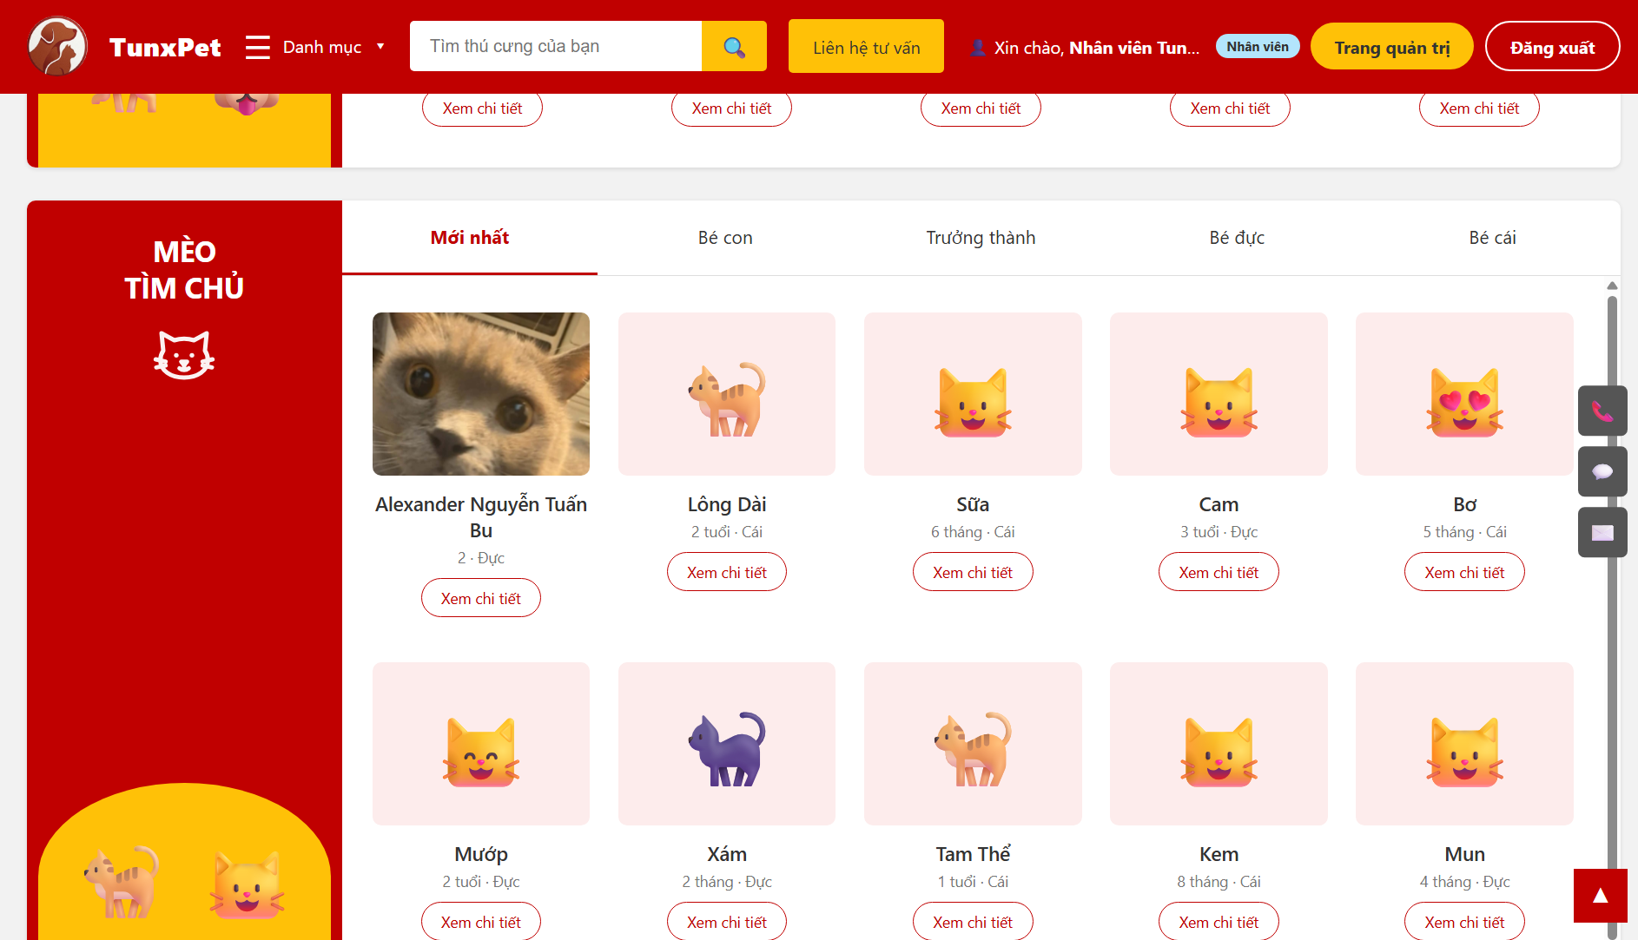
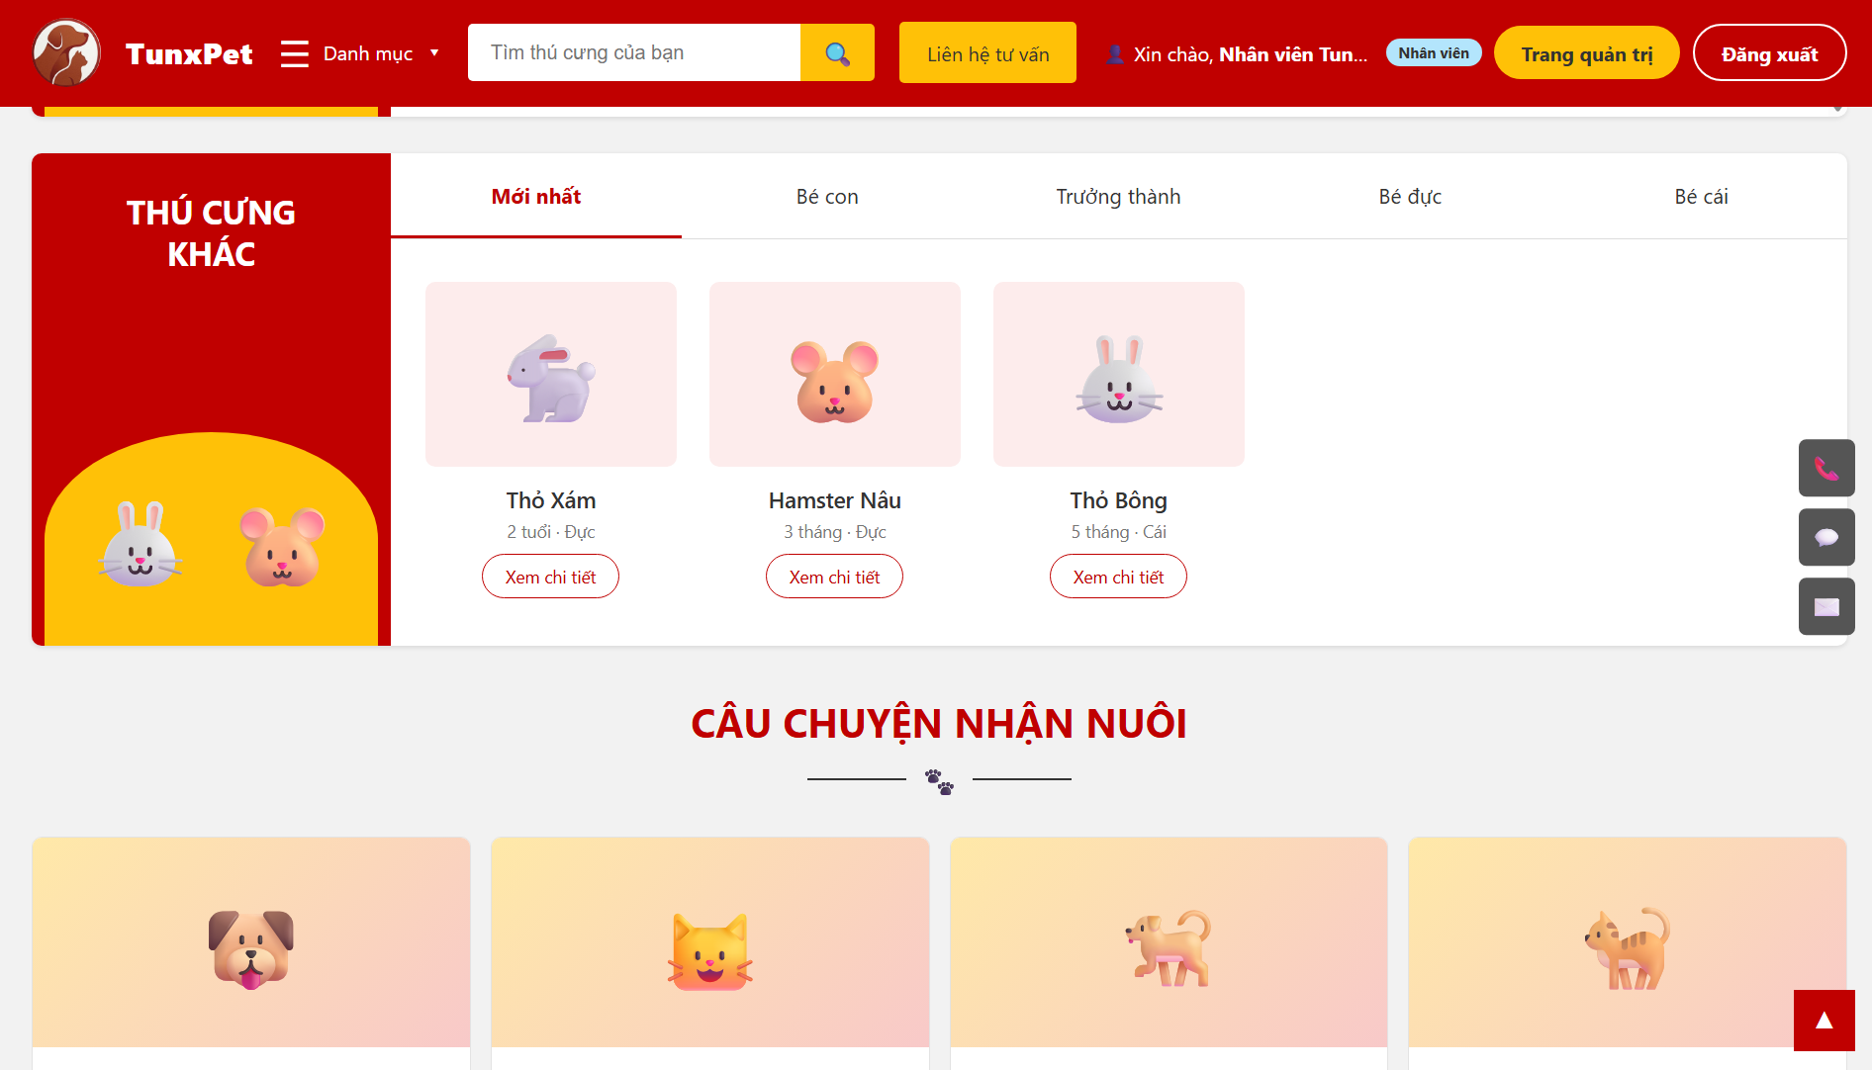
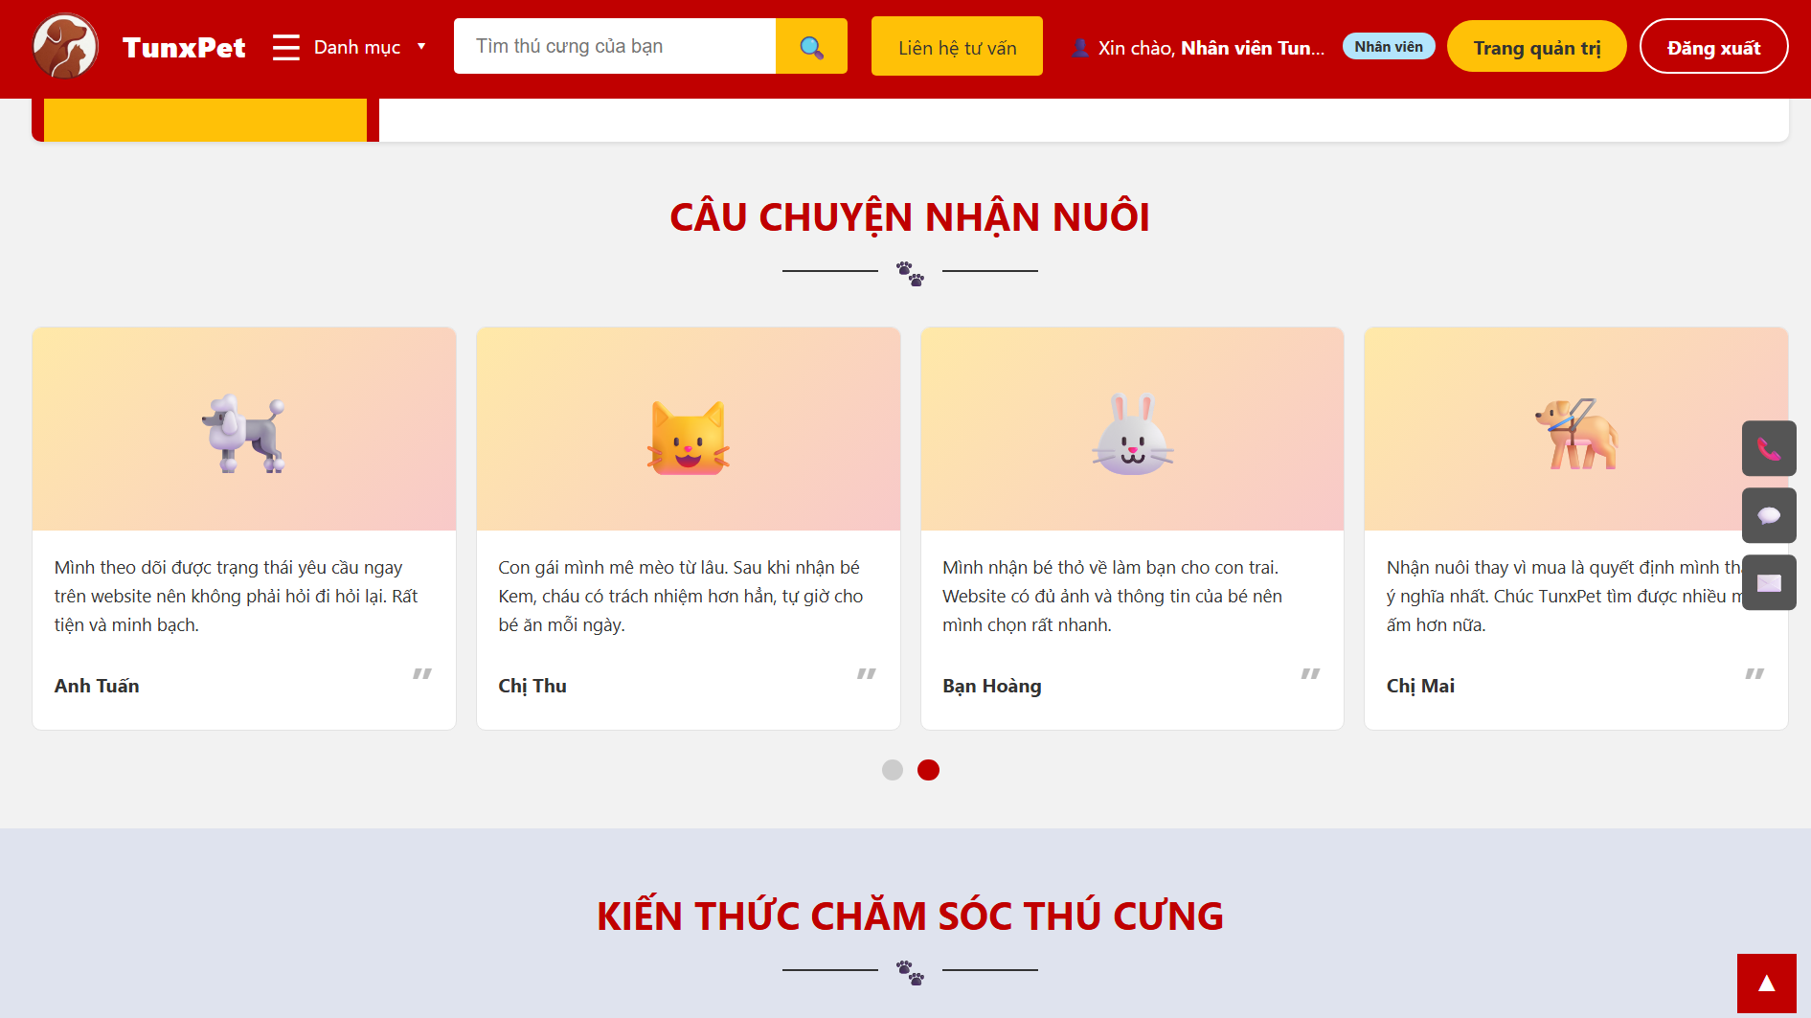
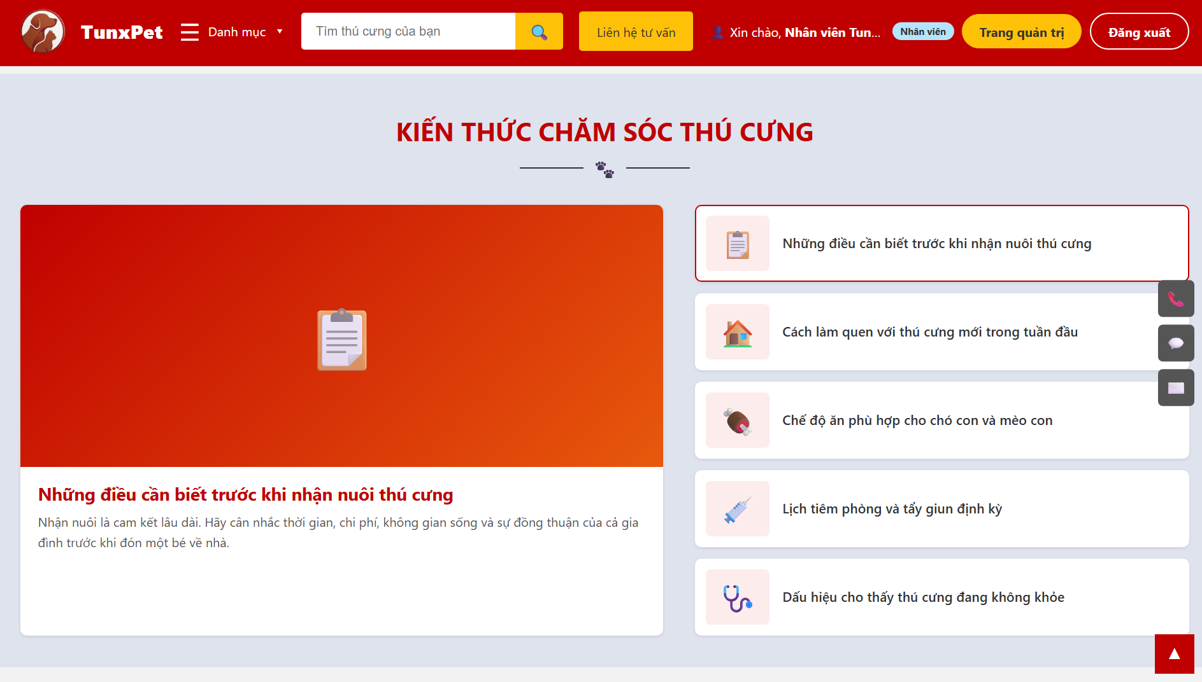
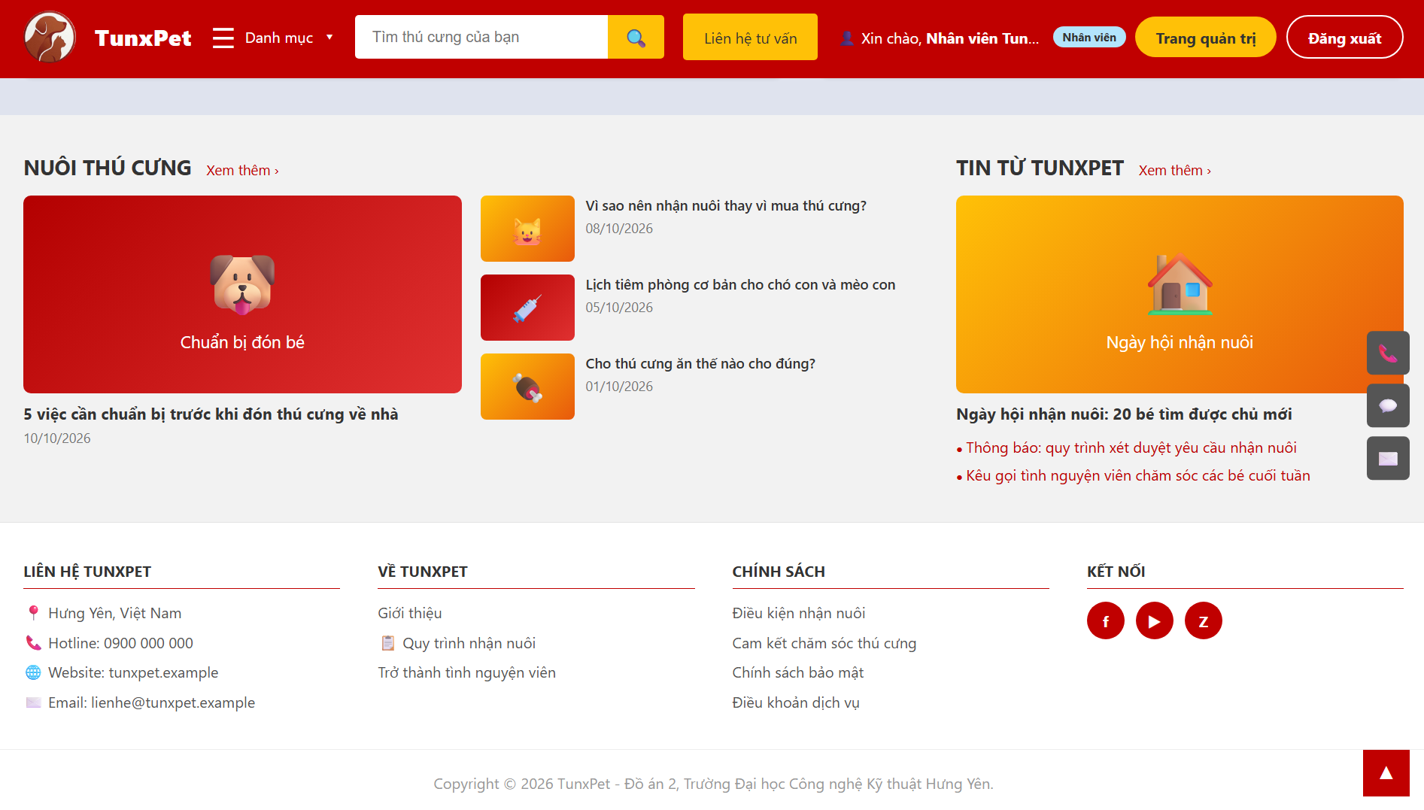
- Trang xem chi tiết thú cưng
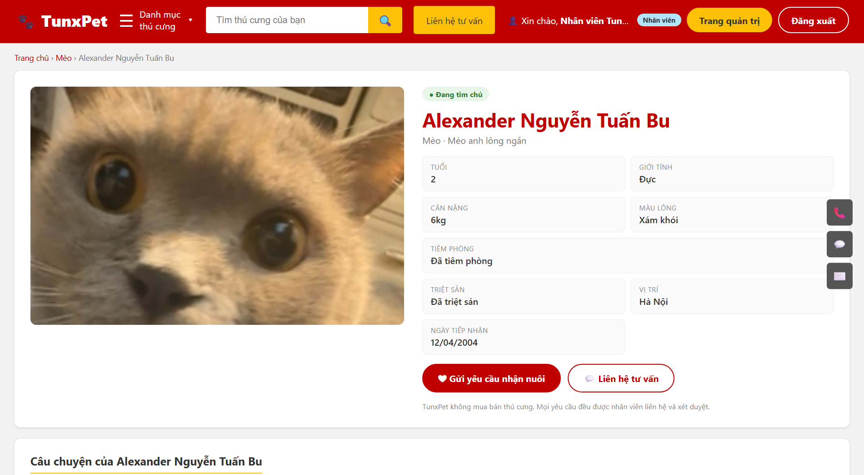
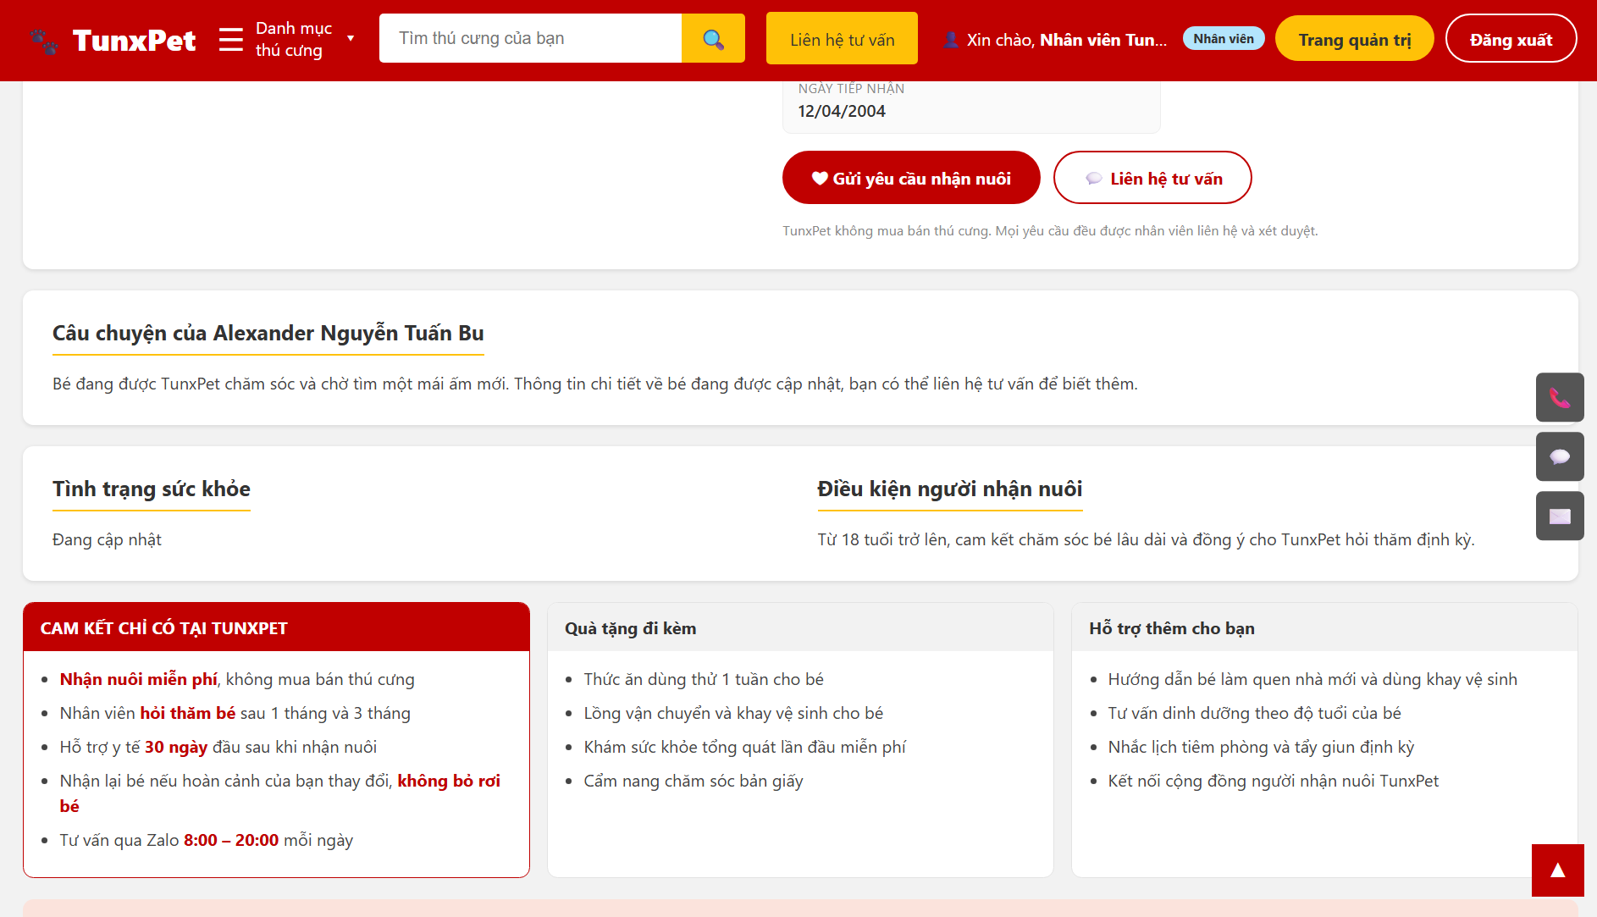
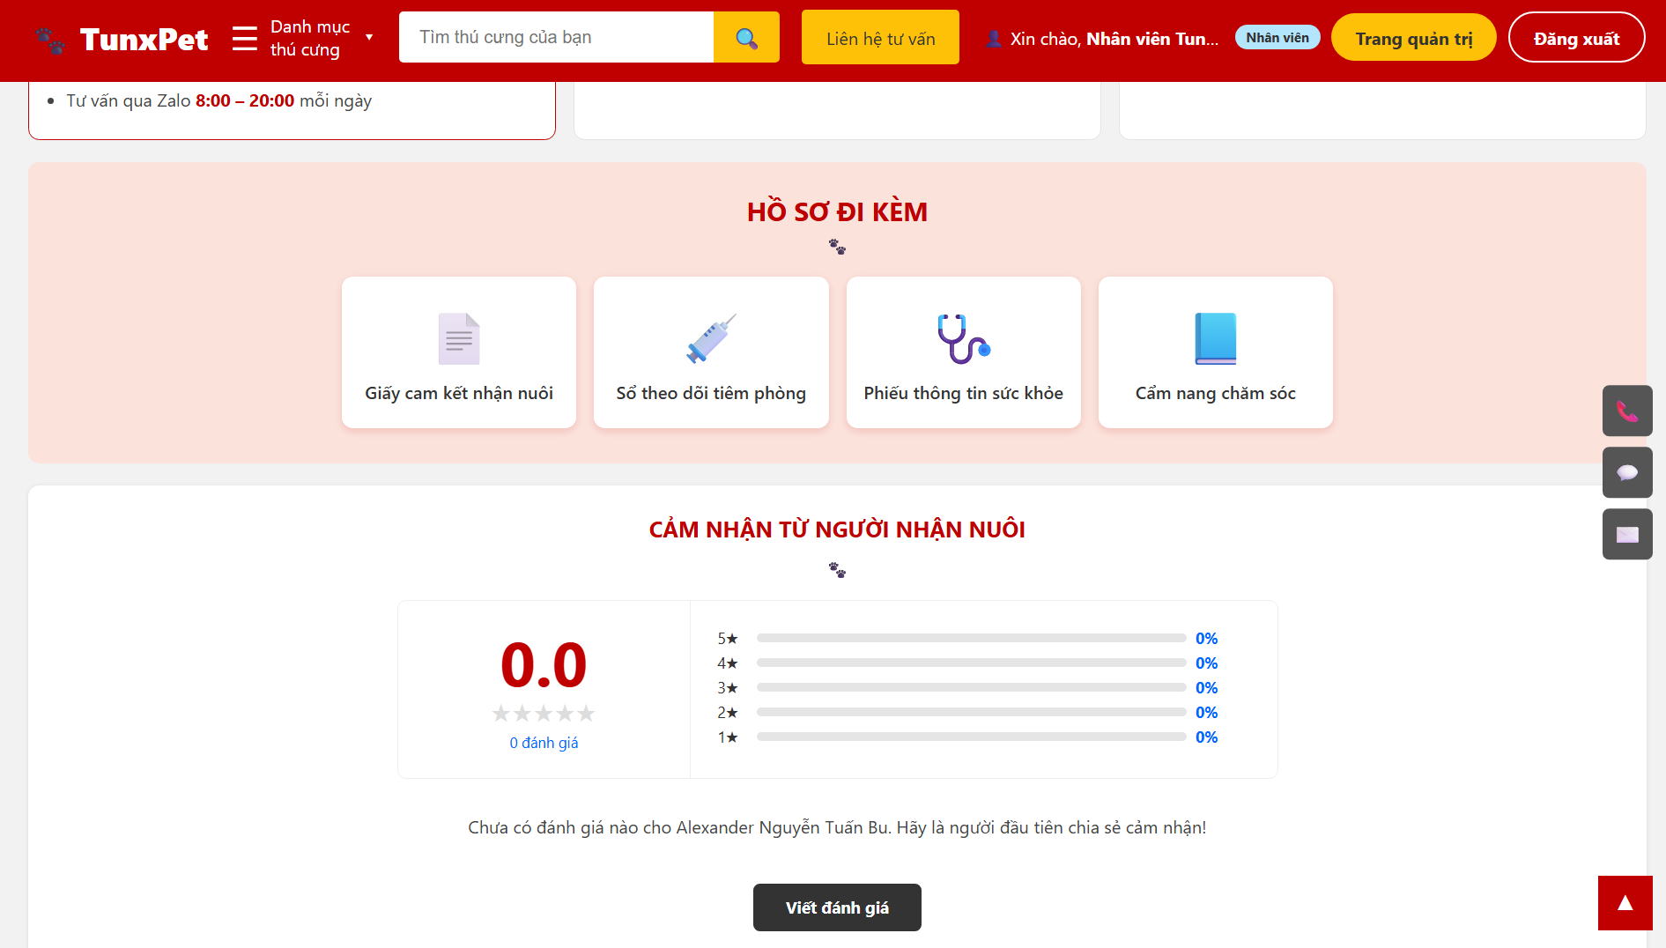

- Trang nhập form gửi yêu cầu nhận nuôi
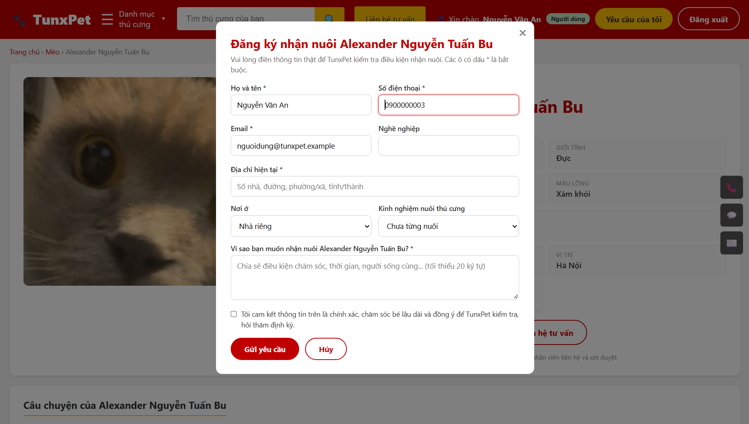
- Trang theo dõi trạng thái yêu cầu nhận nuôi
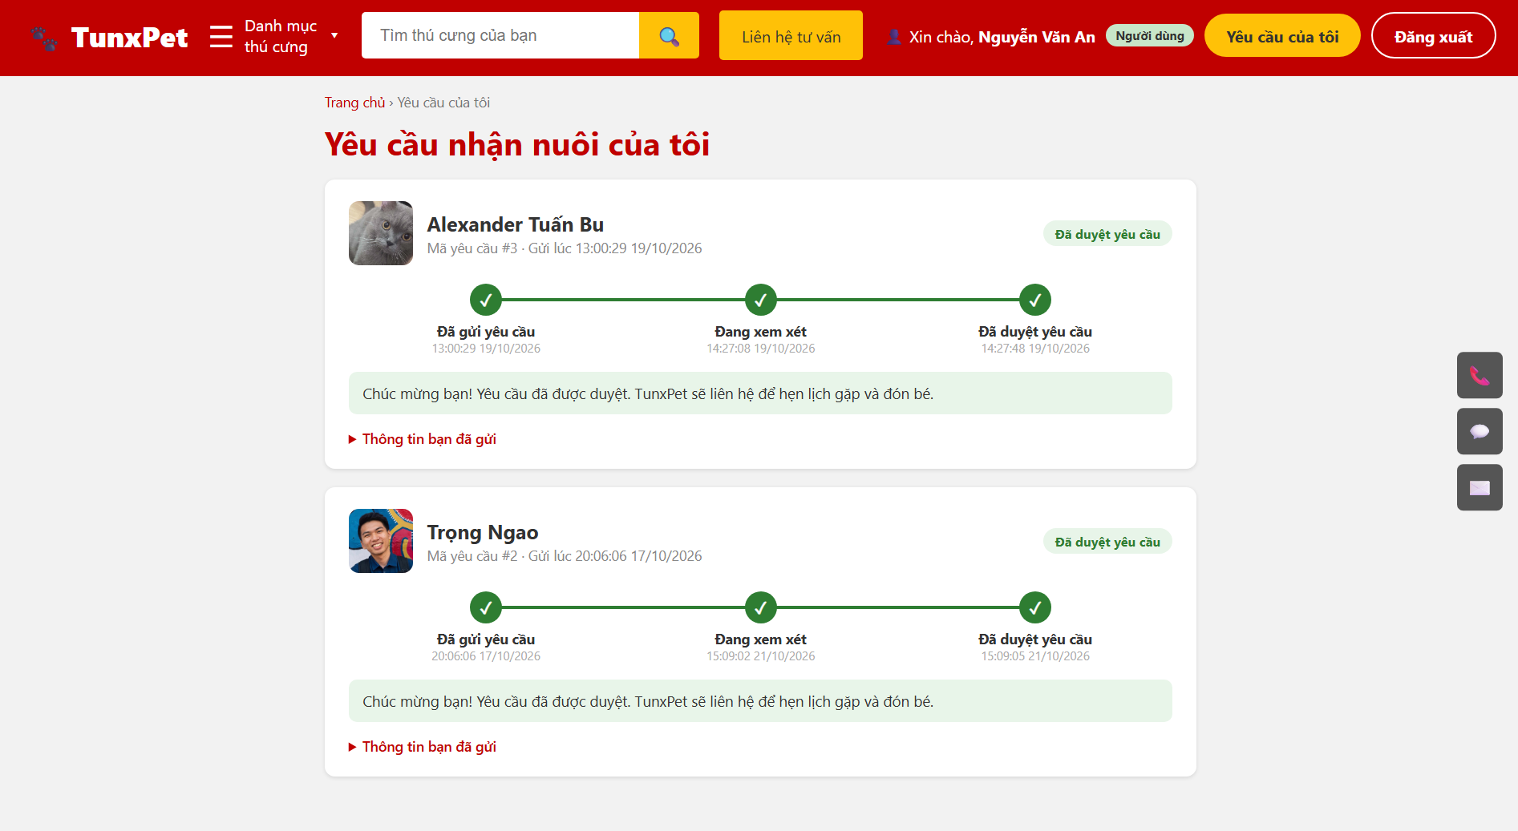
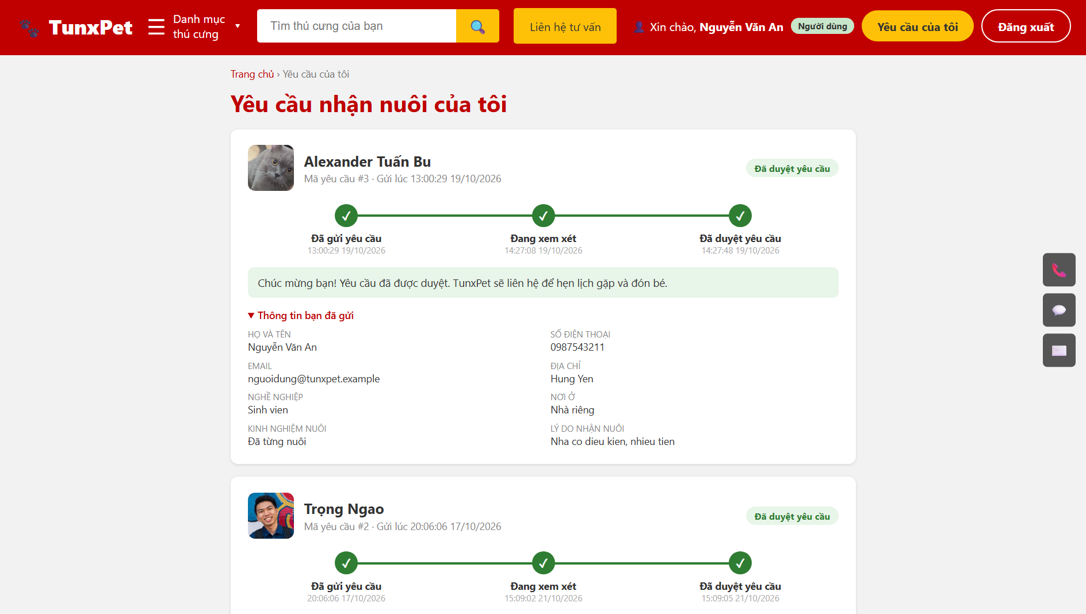

- Trang xem quy trình nhận nuôi
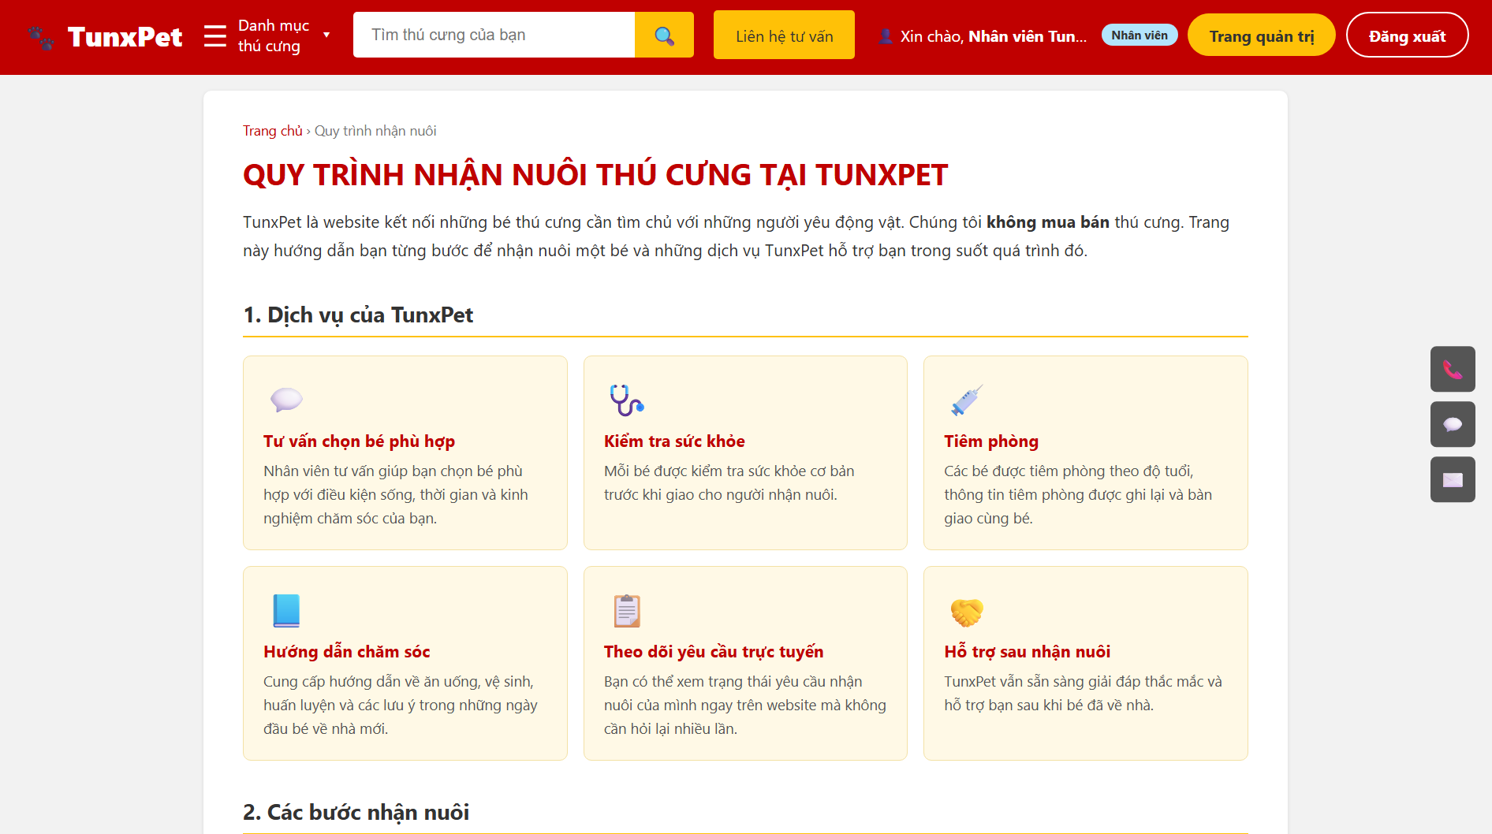
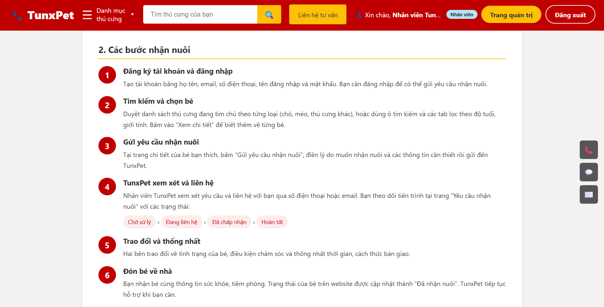
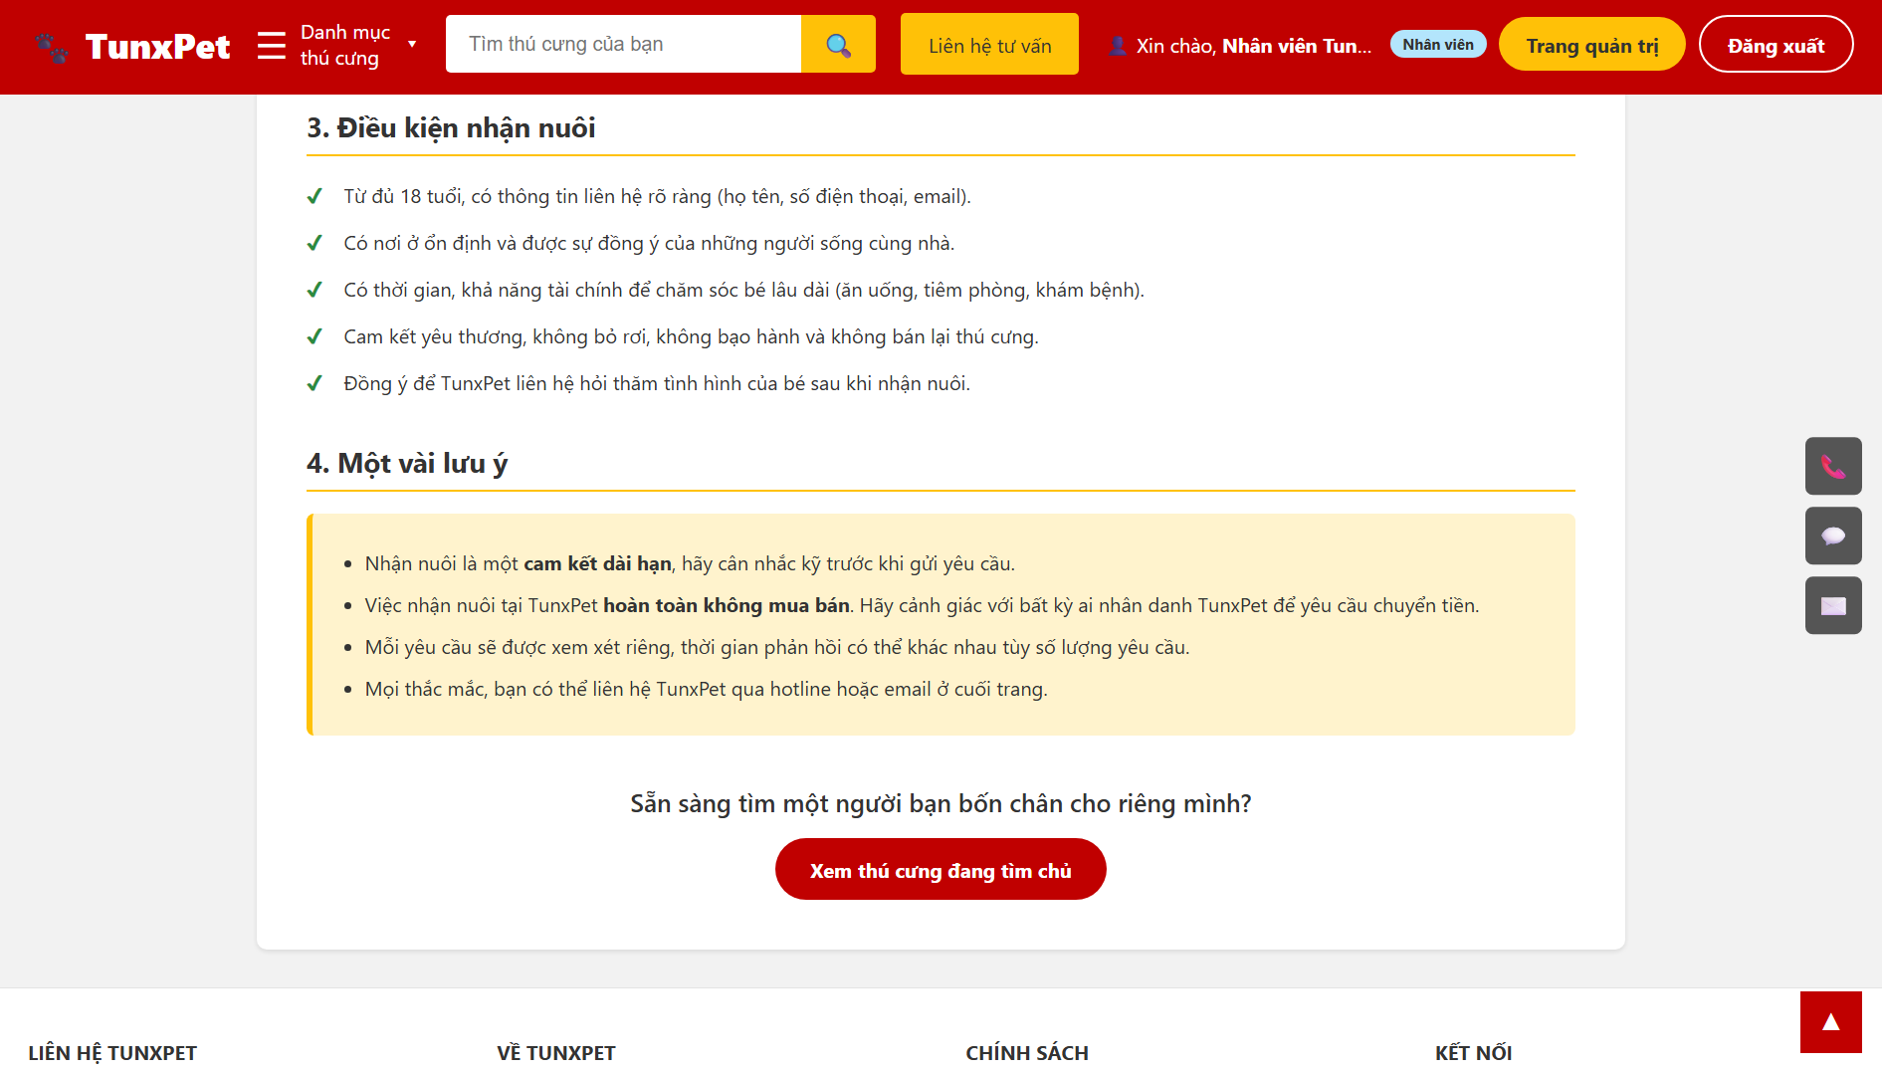

- Trang liên hệ
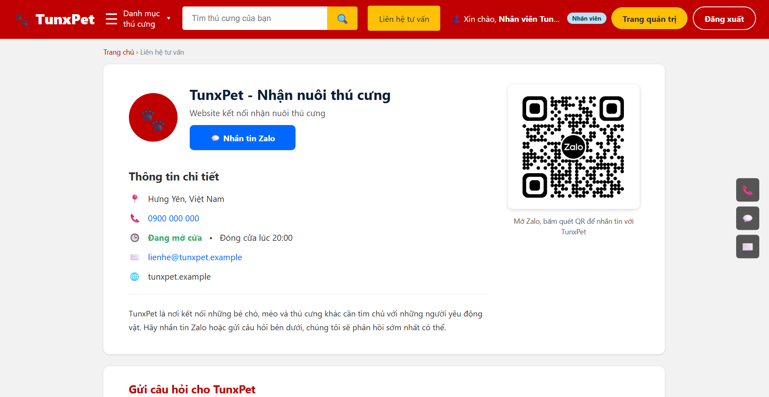
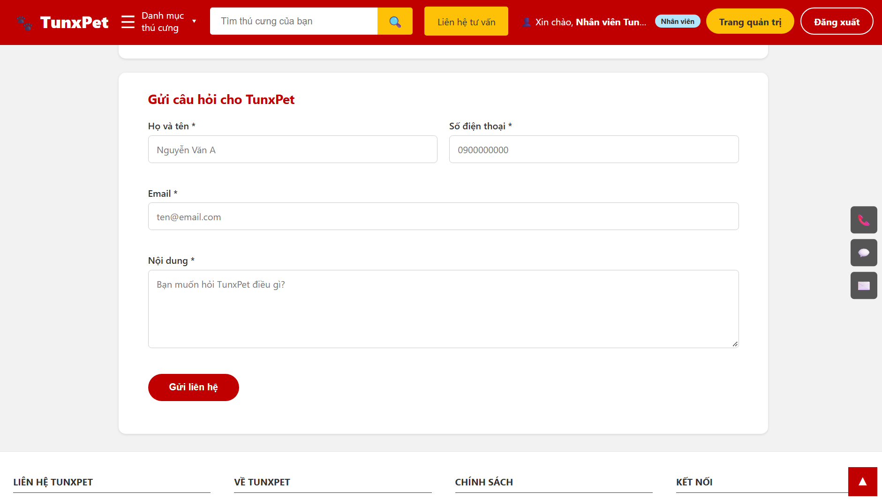

<Phần này thiết kế giao diện các trang web của phân hệ người dùng.
Ví dụ: Với trang web bán hàng, cần thiết kế một số trang, gồm có: trang chủ, trang danh mục, trang chi tiết sản phẩm, trang giỏ hàng, trang đặt hàng,…>
    - Thiết kế giao diện trang quản trị
- Trang tổng quan giao diện quản lý hệ thống
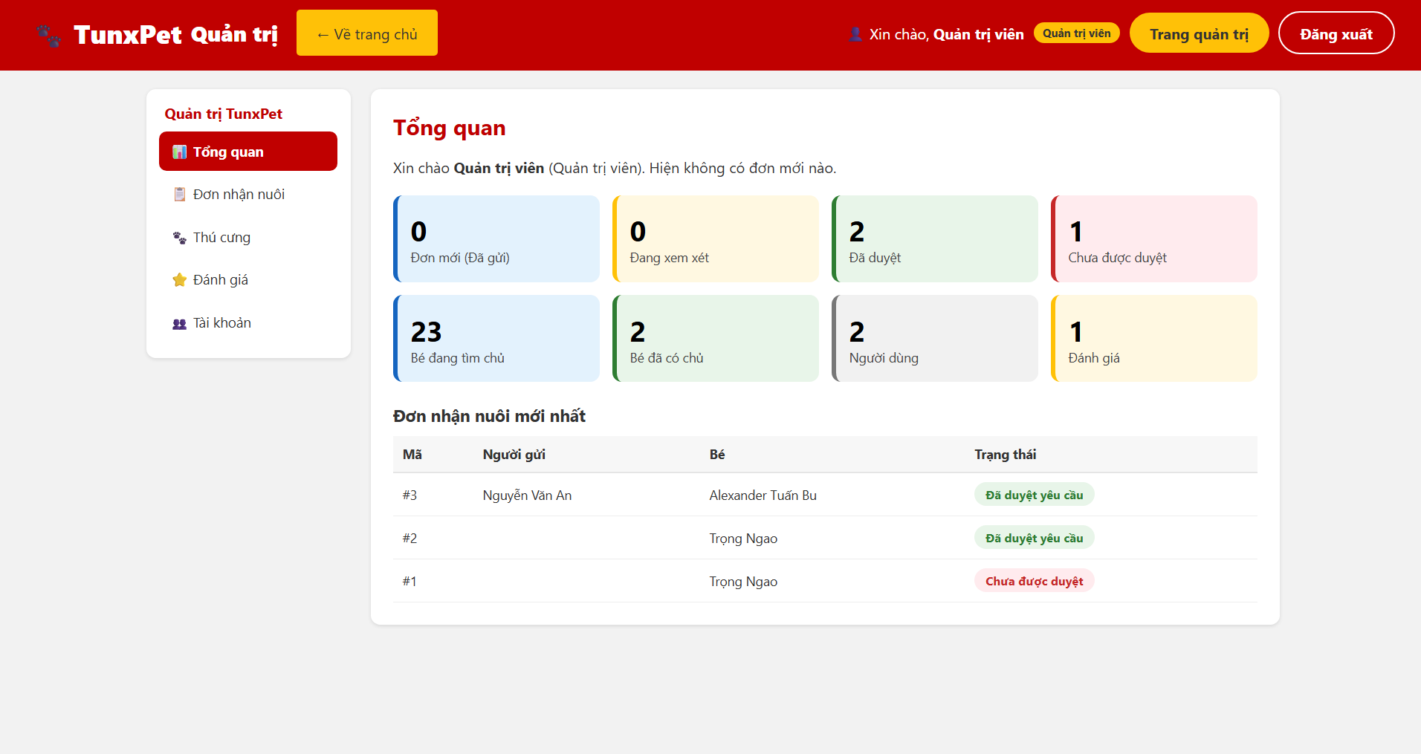
- Trang quản lý đơn nhận nuôi
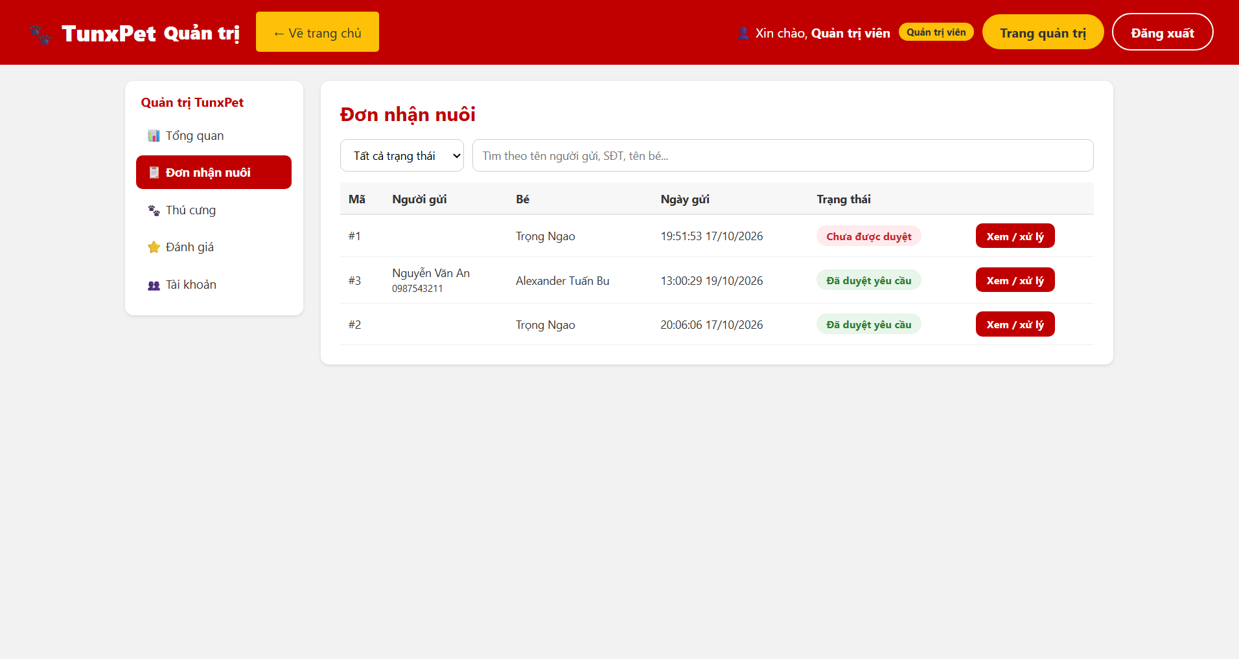
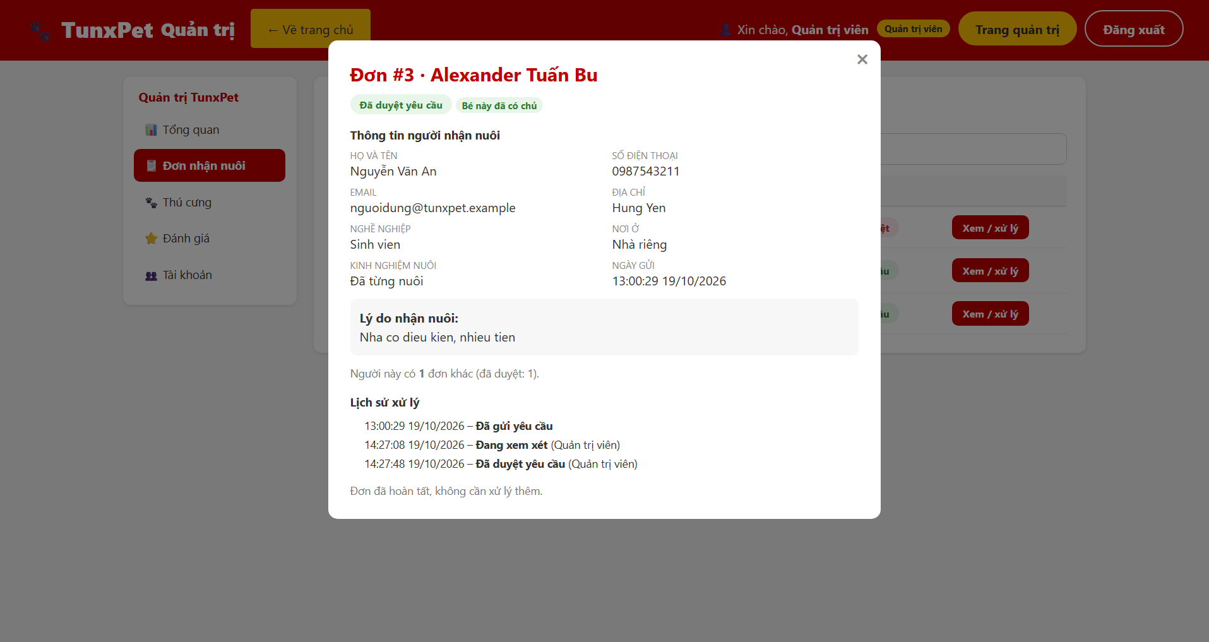
- Trang quản lý thú cưng
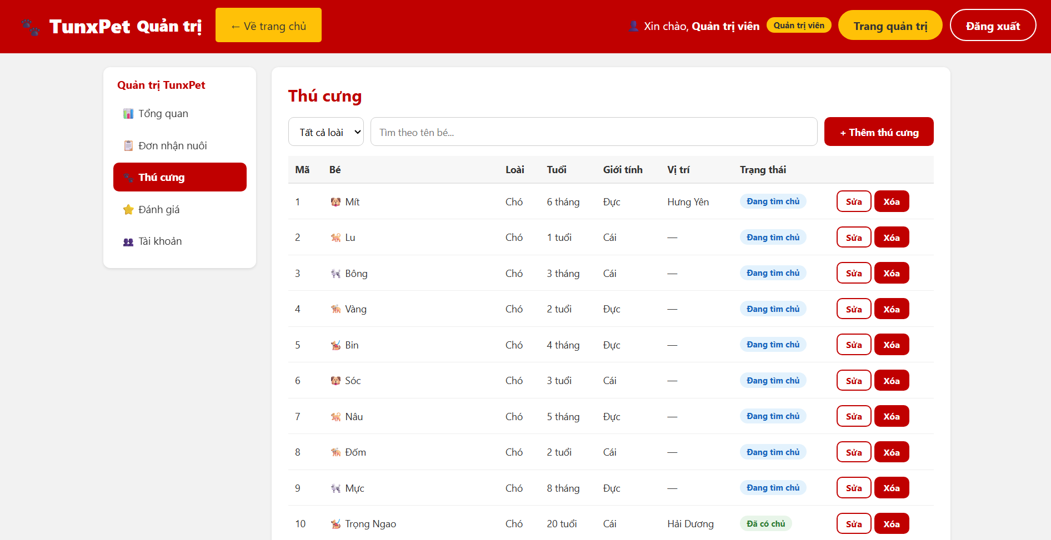
- Chức năng thêm thú cưng
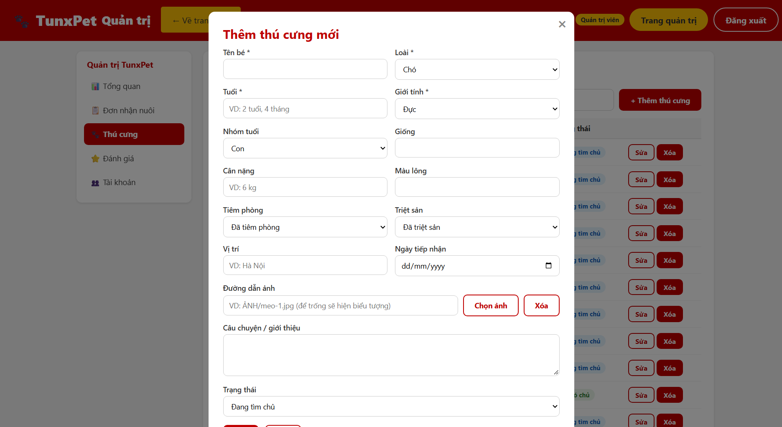
- Chức năng sửa thú cưng
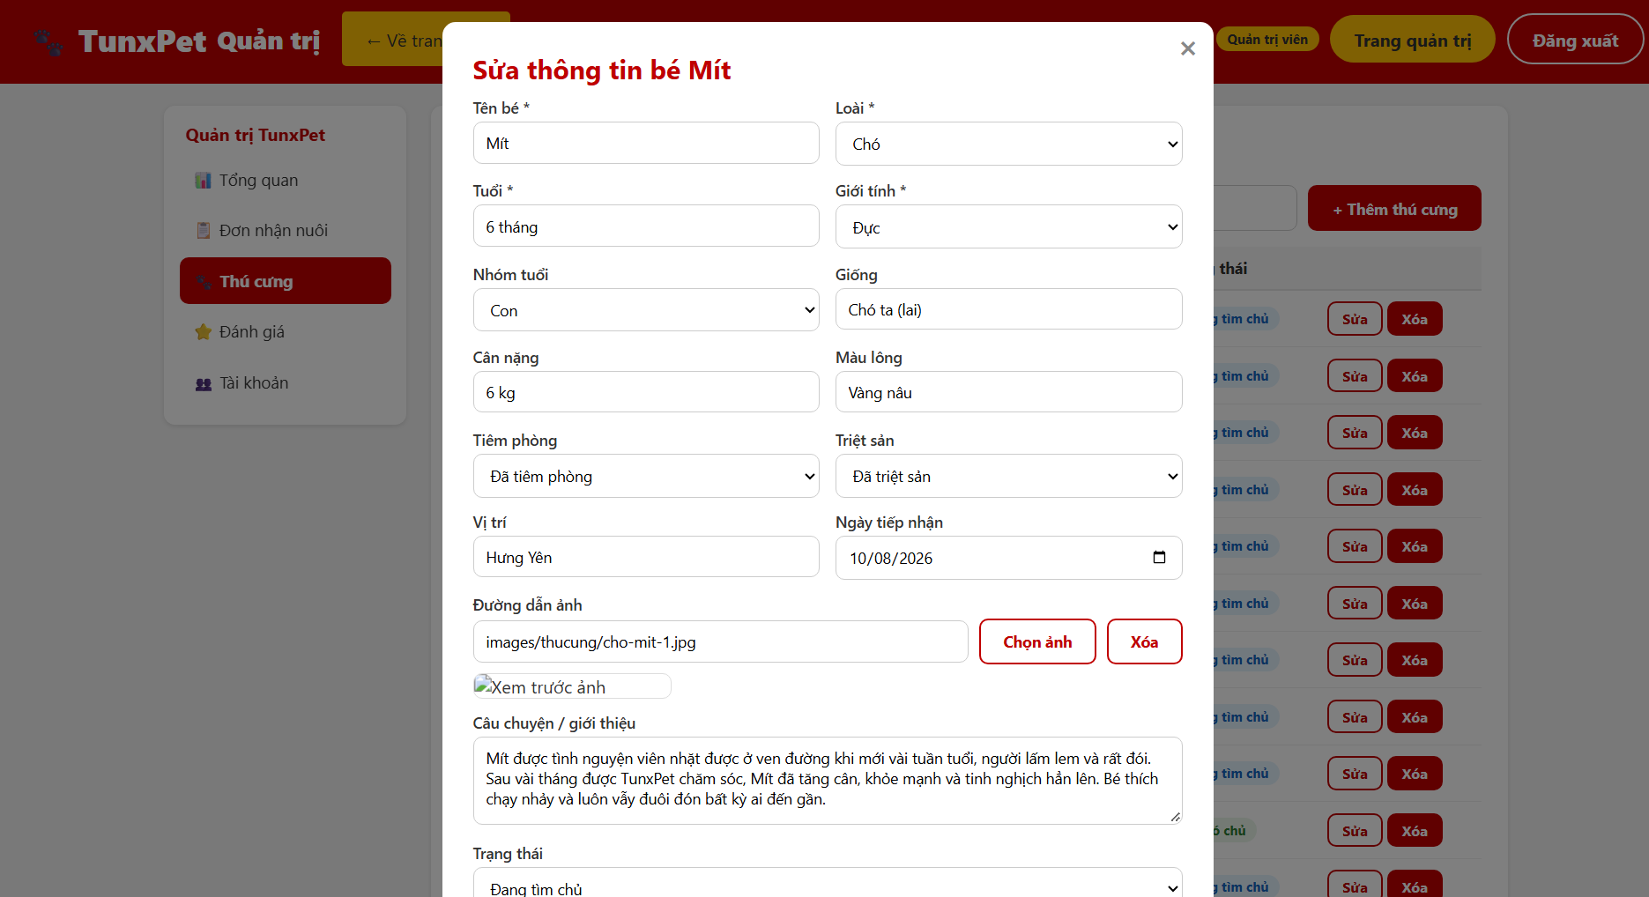
- Chức năng xóa thú cưng
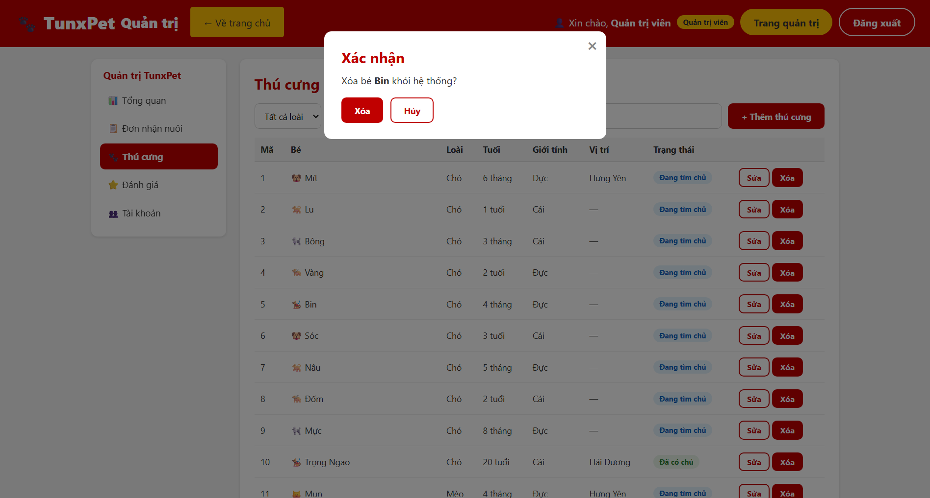
- Trang quản lý đánh giá khách hàng
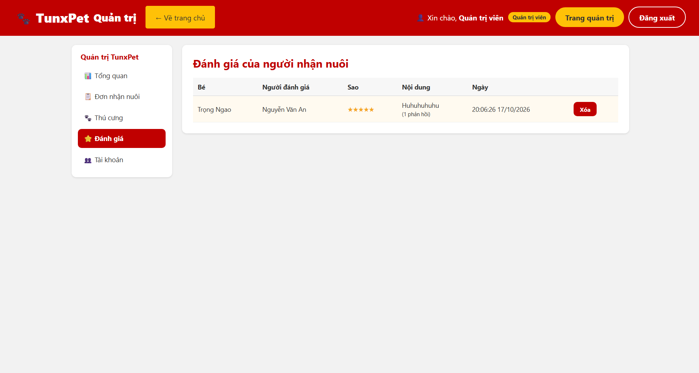
- Trang quản lý tài khoản
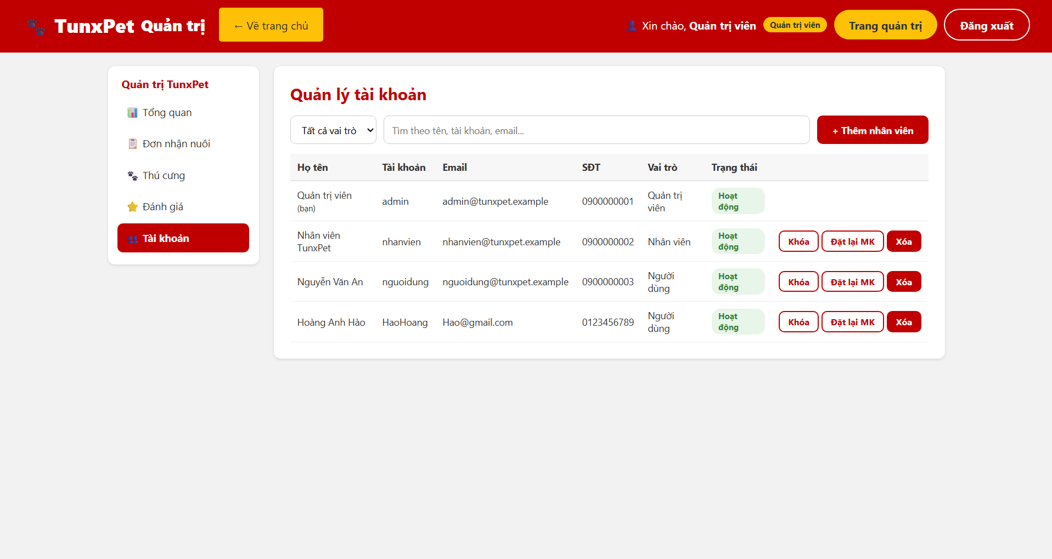
- Chức năng thêm nhân viên
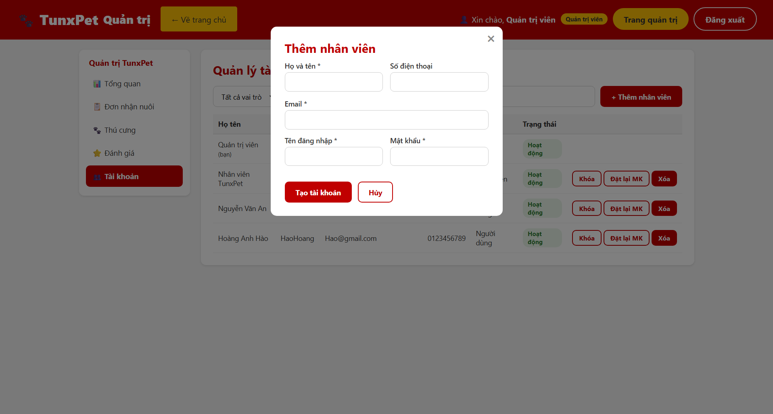
- Chức năng đặt lại mật khẩu
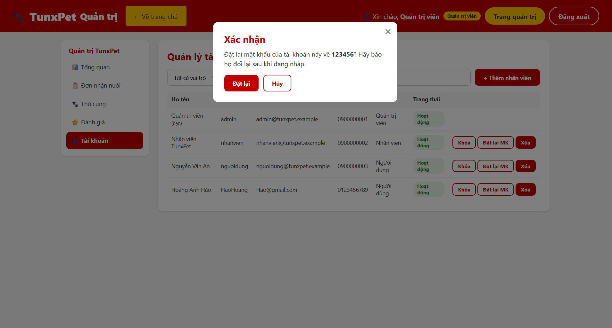
- Chức năng khóa tài khoản
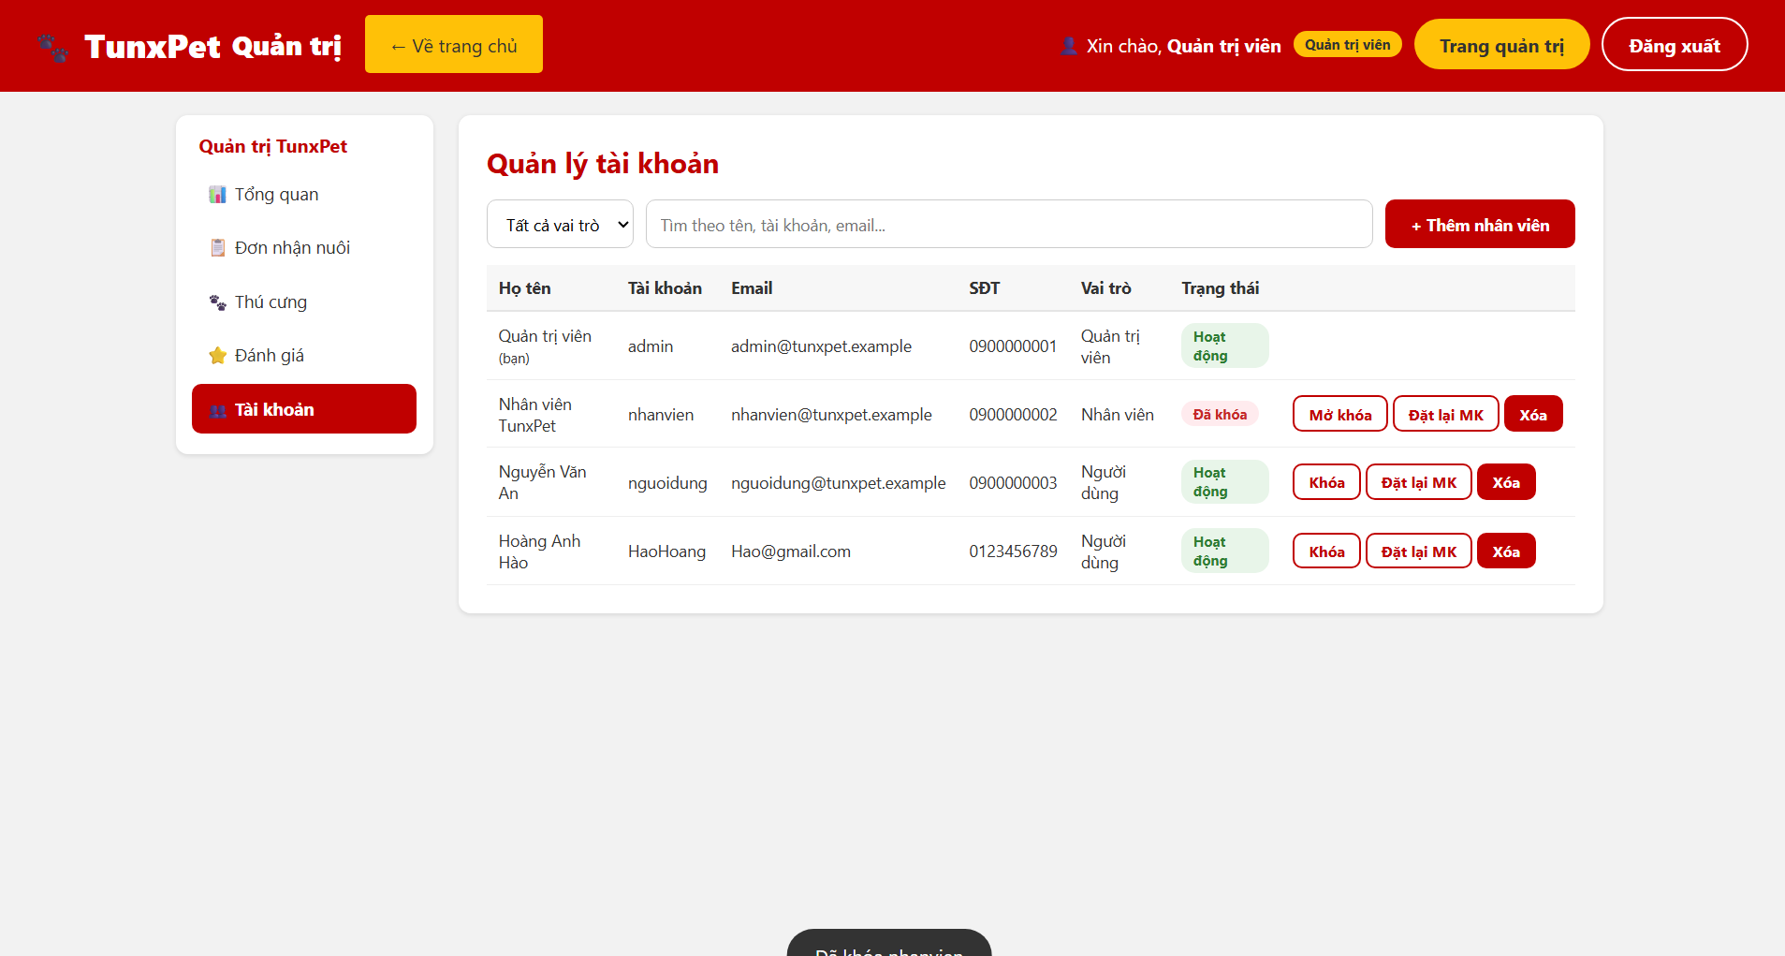

- Chức năng xóa tài khoản
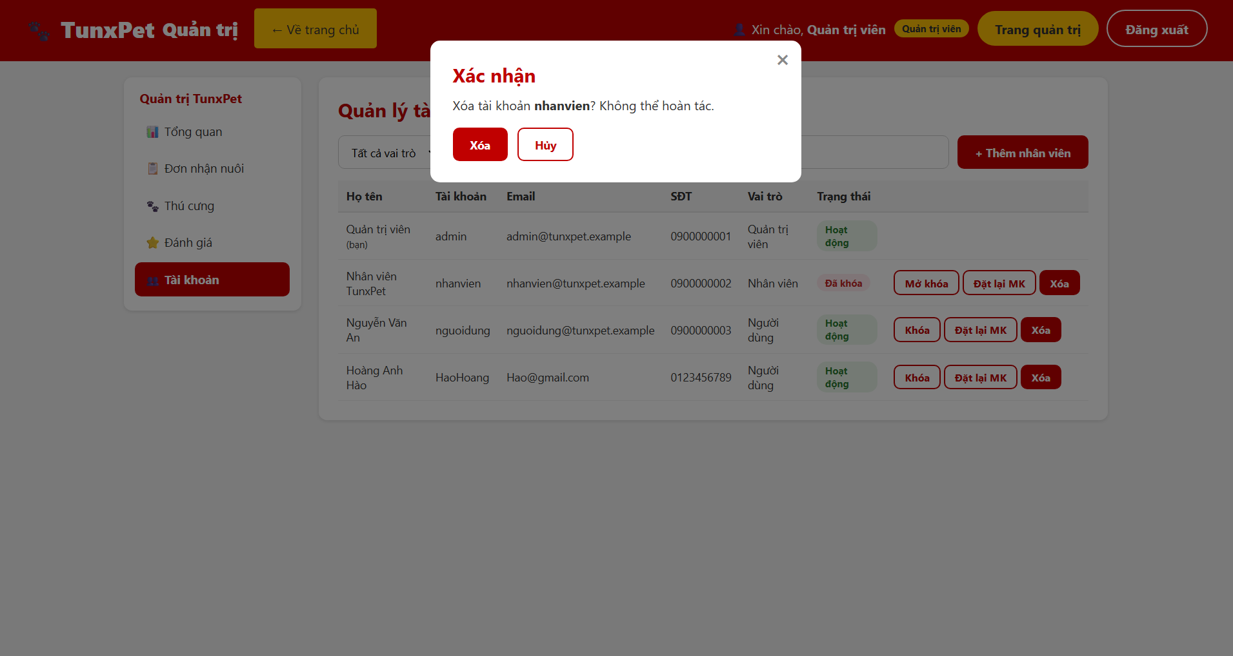
<Phần này thiết kế giao diện các trang web của phân hệ quản trị.
Ví dụ: Với trang web bán hàng, cần thiết kế một số trang, gồm có: trang chủ quản trị , trang quản lý sản phẩm, trang quản lý danh mục, trang thống kê – báo cáo,…>

TRIỂN KHAI WEBSITE
  - Triển khai các chức năng cho phân hệ người dùng
<Phần này trình bày các kết quả đã được triển khai cài đặt cho phân hệ người dùng – 3 chức năng tiêu biểu>
Để xây dựng được các chức năng của trang người dùng theo thiết kế đã được trình bày ở chương 3, đồ án đã sử dụng HTML, CSS, và JavaScript, Jquery để thiết kế giao diện và thao tác dữ liệu các trang theo yêu cầu. Tiếp theo, đồ án sẽ trình bày các kỹ thuật được sử dụng để xây dựng các trang.
    - Trang chủ (Ví dụ)
- Xây dựng bố cục trang Home bằng các thẻ HTML
<Phần này trình bày cách thức sử dụng các thẻ HTML để phân chia được bố cục trang Chủ>.
- Kỹ thuật định dạng bằng CSS
<Phần này trình bày kỹ thuật sử dụng CSS để định các phần của trang Home hiển thị theo bố cục đã thiết kế>.
- Sử dụng Javascript, Jquery, AngularJS để lập trình các chức năng
<Phần này trình bày thuật toán hoặc các bước xử lý để có được các chức năng theo yêu cầu, ví dụ chức năng chọn mua hàng, tìm kiếm, ….>
    - Trang Danh mục sản phẩm (Ví dụ)
………..
  - Triển khai các chức năng cho phân hệ quản trị nội dung
<Phần này trình bày các kết quả đã được triển khai cho phân hệ trang quản trị, làm tương tự như mục 4.1>
  - Kiểm thử và triển khai ứng dụng
    - Kiểm thử
<Thực thi và kiểm tra, sửa lỗi tất cả các chức năng đáp ứng yêu cầu): Xây dựng và mô tả dữ liệu/hành động cho input và kết quả cho Output.>
    - Đóng gói ứng dụng
<Trình bày và minh chứng quy trình đóng gói sản phẩm của đồ án>
    - Triển khai ứng dụng
<Trình bày điều kiện, môi trường triển khai ứng dụng: phần cứng, phần mềm>

KẾT LUẬN
- Trình bày kết quả đạt được: Kiến thức, sản phẩm
- Những hạn chế của đề tài: Sản phẩm (ví dụ: chức năng còn thiếu, chưa hoàn thiện….); Kỹ năng (phân tích thiết kế hệ thống, lập trình…)
- Hướng phát triển của đề tài: (Giải quyết những hạn chế của đề tài)

TÀI LIỆU THAM KHẢO
[1] | Tên tác giả (năm XB), Tên sách, NXB, Nơi XB
[2] | ………..

[1] | P. M. Chuẩn, Giáo trình Cơ sở dữ liệu quan hệ, Hưng Yên, 2023.
[2] | Đ. A. Hiển, Phân tích thiết kế hướng đối tượng UML, Hưng Yên, 2024.

aqbc

